要求：所有程序源代码及程序运行结果截图放在一个word文档内，以“学号+姓名”命名。
- 如果变量a中有一个值，变量b中有一个值，怎样将两个变量中的值互换？尝试用byte、short、int、long、float、double、char、boolean
2、编写一个Java应用程序，要求从键盘输入两个整数，计算这两个数据之和，并输出。还可以尝试其他数值类数据类型。
3、定义一个double类型数据，将其转换为整型打印。
4、已知可以通过Math.random（）获取一个0~1的double型随机数；要求：
（1）生成一个1~100的整型随机数。
（2）生成一个50~100的double型随机数。
5、如果a=1，运行以下代码将会打印什么？
System.out.println(a++);
System.out.println(a);
System.out.println(++a);
System.out.println(a);
6、如果a=3，b=4，运行以下代码将会打印什么？
System.out.println((a>b)&&(b++>5));
System.out.println(a);
System.out.println(b);

1.// 如果变量a中有一个值，变量b中有一个值，怎样将两个变量中的值互换？尝试用byte、short、int、long、float、double、char、boolean

public class test1 {
public static void main(String[] args){
byte a1=10;
byte b1=20;
byte temp1=a1;
a1=b1;
b1=temp1;
System.out.println("交换后a="+a1+",b="+b1);
short a2=10;
short b2=20;
short temp2=a2;
a2=b2;
b2=temp2;
System.out.println("交换后a="+a2+",b="+b2);
int a3=10;
int b3=20;
int temp3=a3;
a3=b3;
b3=temp3;
System.out.println("交换后a="+a3+",b="+b3);
long a4=10;
long b4=20;
long temp4=a4;
a4=b4;
b4=temp4;
System.out.println("交换后a="+a4+",b="+b4);
float a5=10;
float b5=20;
float temp5=a5;
a5=b5;
b5=temp5;
System.out.println("交换后a="+a5+",b="+b5);
double a6=10.0;
double b6=20.0;
double temp6=a6;
a6=b6;
b6=temp6;
System.out.println("交换后a="+a6+",b="+b6);
char a7='x';
char b7='y';
char temp7=a7;
a7=b7;
b7=temp7;
System.out.println("交换后a="+a7+",b="+b7);
boolean a8=true;
boolean b8=false;
boolean temp8=a8;
a8=b8;
b8=temp8;
System.out.println("交换后a="+a8+",b="+b8);
}
}
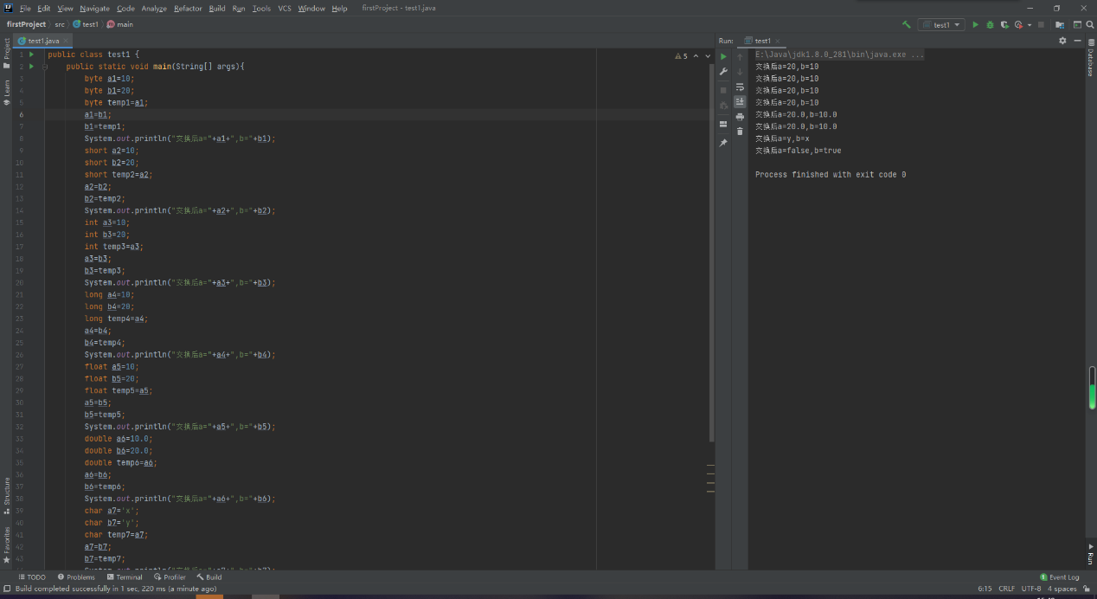

2. //编写一个Java应用程序，要求从键盘输入两个整数，计算这两个数据之和，并输出。还可以尝试其他数值类数据类型。

import java.util.Scanner;

public class test2 {
public static void main(String[] args){
Scanner sc = new Scanner(System.in);
System.out.println("请输入byte:");
if(sc.hasNextByte()){
Byte a1 = sc.nextByte();
Byte b1 = sc.nextByte();
int c1 = a1 + b1;
System.out.println("总和为："+c1);
System.out.println("更换输入类型");
}
else{
System.out.println("Error!");
};
System.out.println("请输入short:");
if(sc.hasNextShort()){
short a2 = sc.nextShort();
short b2 = sc.nextShort();
int c2 = a2 + b2;
System.out.println("总和为："+c2);
System.out.println("更换输入类型");
}
else{
System.out.println("Error!");
};
System.out.println("请输入int:");
if(sc.hasNextInt()){
int a3 = sc.nextInt();
int b3 = sc.nextInt();
int c3 = a3 + b3;
System.out.println("总和为："+c3);
System.out.println("更换输入类型");
}
else{
System.out.println("Error!");
};
System.out.println("请输入long:");
if(sc.hasNextLong()){
long a4 = sc.nextLong();
long b4 = sc.nextLong();
long c4 = a4 + b4;
System.out.println("总和为："+c4);
System.out.println("更换输入类型");
}
else{
System.out.println("Error!");
};
System.out.println("请输入float:");
if(sc.hasNextFloat()){
float a5 = sc.nextFloat();
float b5 = sc.nextFloat();
float c5 = a5 + b5;
System.out.println("总和为："+c5);
System.out.println("更换输入类型");
}
else{
System.out.println("Error!");
};
System.out.println("请输入double:");
if(sc.hasNextDouble()){
double a6 = sc.nextDouble();
double b6 = sc.nextDouble();
double c6 = a6 + b6;
System.out.println("总和为："+c6); }
else{
System.out.println("Error!");
};
}
}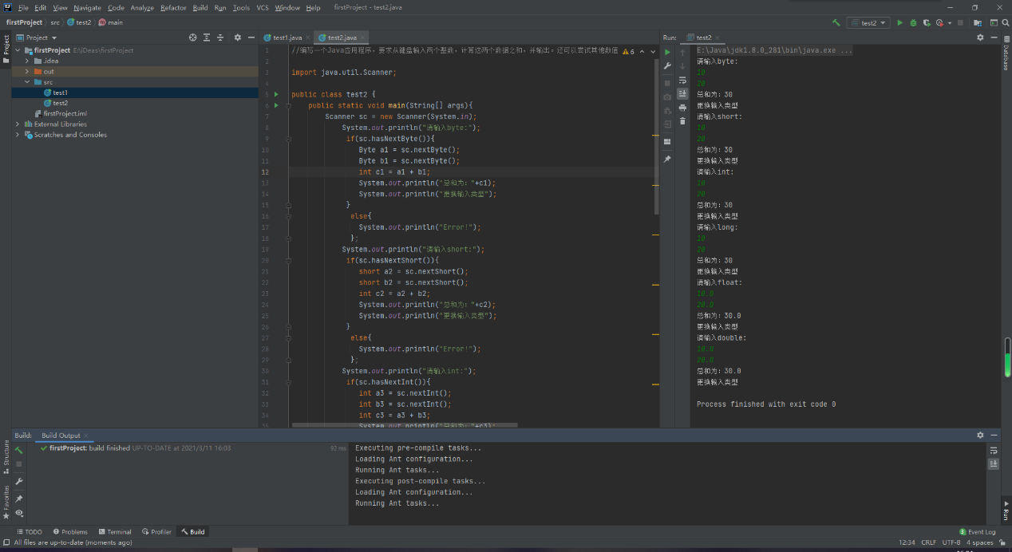

3. //定义一个double类型数据，将其转换为整型打印。
public class test3 {
public static void main(String[] args) {
double a = 1000.44;
double b = 100.12;
double c = a / b;
int i = new Double(c).intValue();
System.out.println("转化前:"+c);
System.out.println("转化后:"+i);
}
}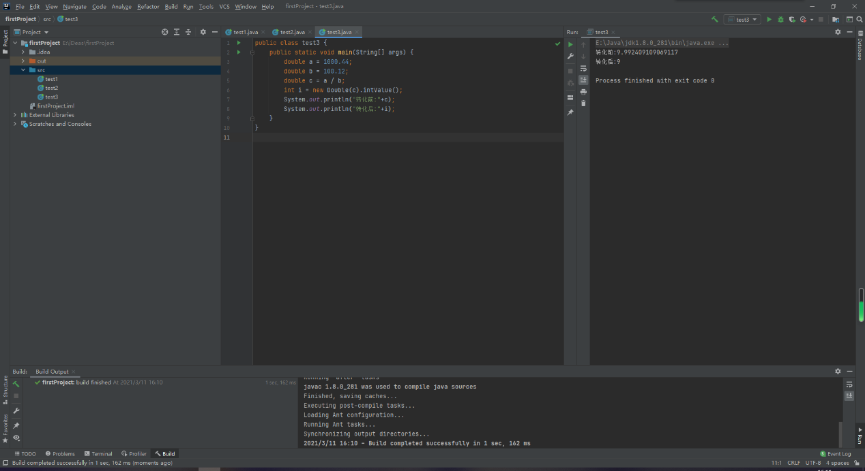

4.
//已知可以通过Math.random（）获取一个0~1的double型随机数；要求：
// （1）生成一个1~100的整型随机数。
// （2）生成一个50~100的double型随机数。
import java.util.Random;

public class test4 {
public static void main(String[] args){
Random a1=new Random();
System.out.println(a1.nextInt(100));//(1)
double a2=Math.round(Math.random()*50+50);//(2)
System.out.println(a2);
}
}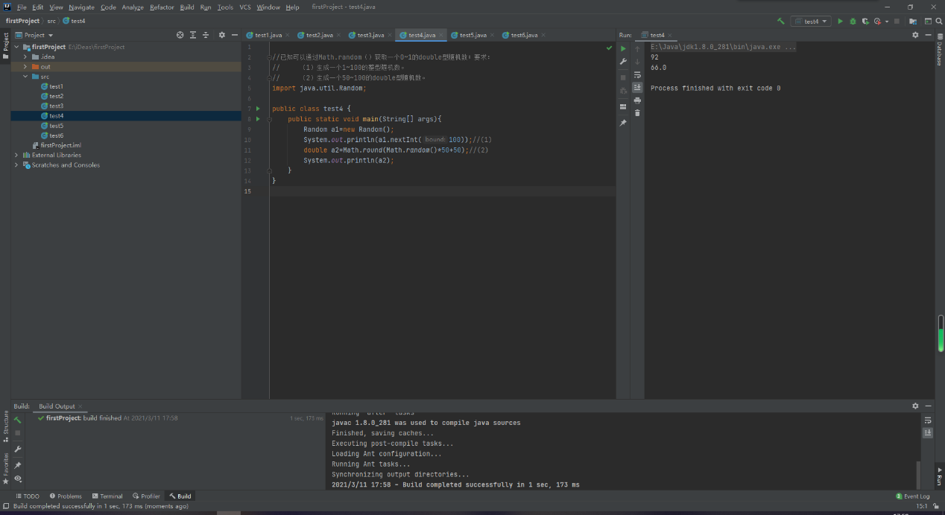

5.
//如果a=1，运行以下代码将会打印什么？
//System.out.println(a++);
//System.out.println(a);
//System.out.println(++a);
//System.out.println(a);

public class test5 {
public static void main(String[] args){
int a=1;
System.out.println(a++);
System.out.println(a);
System.out.println(++a);
System.out.println(a);
}

}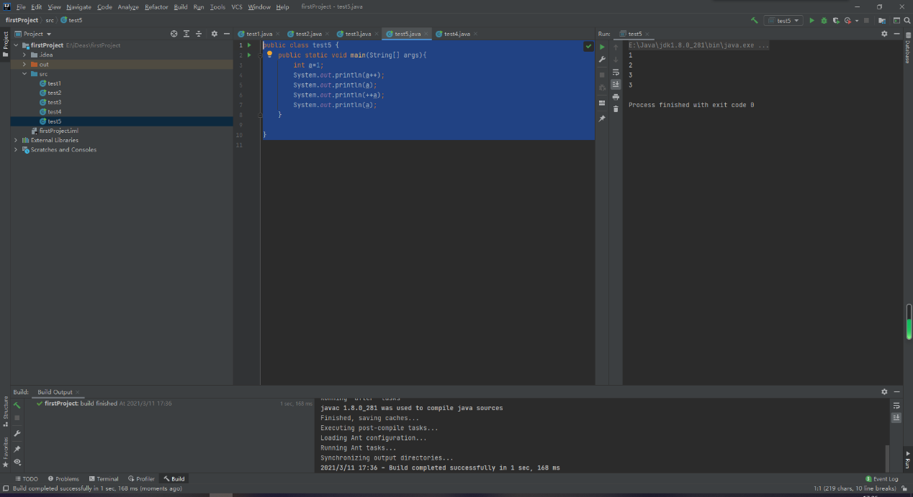

6.
//如果a=3，b=4，运行以下代码将会打印什么？
//System.out.println((a>b)&&(b++>5));
//System.out.println(a);
//System.out.println(b);

public class test6 {
public static void main(String[] args){
int a=3;
int b=4;
System.out.println((a>b)&&(b++>5));
System.out.println(a);
System.out.println(b);
}
}
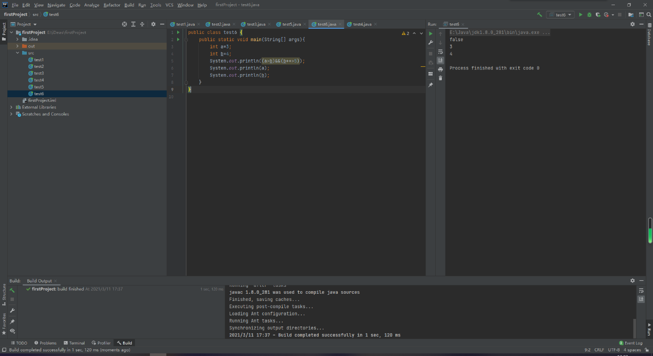

要求：所有程序源代码及程序运行结果截图放在一个word文档内，以“学号+姓名”命名。
1.输入一个整数，如果是正数就减去10，如果是负数就加上10，然后显示。
2.设计一个程序，实现下面公式的求解，根据用户输入的x的值计算y的值，并输出。有下列函数：
－x+3 (x<5)
y= 20－3* (x+3) (5≤x<10)
－3+x (x≥10)
3.输入一个应收金额，输入一个实收金额，显示找零的各种纸币的张数，优先考虑面额大的纸币，显示各种人民币要多少张。假如现有100、50、20、10、5、1元的面额，如果实收金额小于应收金额将报错。
4. 模拟计算器，利用switch语句来判断要进行的运算，输入运算数，再输出计算后的结果。
5. 输入一个年份和月份，打印该年该月的天数。规定平年2月28天，闰年2月29天；年份能被4整除却不能被100整除为闰年，能被400整除的年份也是闰年。
6、输出1-100之间既能被3整除又能被7整除的数。
7、输出9*9口诀。 程序分析：分行与列考虑，共9行9列，i控制行，j控制列。
8、打印0~127各个数字对应的字符，每8个打印一行。
9、制作一个猜数字游戏：系统随机产生一个1~100的整数，要求用户用输入框输入一个整数，如果数字小于随机值，系统提示“小了”；如果数字大于随机值，则提示“大了”；如果猜中，提示“成功”。若3次未猜中，则提示“游戏失败”。
10、制作一个模拟银行操作的流程。系统运行，出现输入框，让用户选择“0：退出 1：存款 2：取款 3：查询余额”。初始余额为0.用户选择1，可以输入钱数，将款项存入余额；用户选择2，可以输入钱数，将款项从余额中减去，但要保证余额足够；用户选择3，可以打印当前余额；用户选择0，程序退出。注意，只要没有退出，用户操作后选择菜单重新显示。
11、百鸡问题：公鸡一，值钱3；母鸡一，值钱2；小鸡三，值钱1，今有百鸡百钱，问公鸡、母鸡、小鸡各多少只？

1. import java.util.Scanner;

public class test8 {
public static void main(String[] args){
Scanner sc = new Scanner(System.in);
int a = sc.nextInt();
int b;
if(a>0) {
b = a - 10;
System.out.println(b);
}
else if(a<0) {
b = a + 10;
System.out.println(b);
}
else
System.out.println("Error!");

}
}
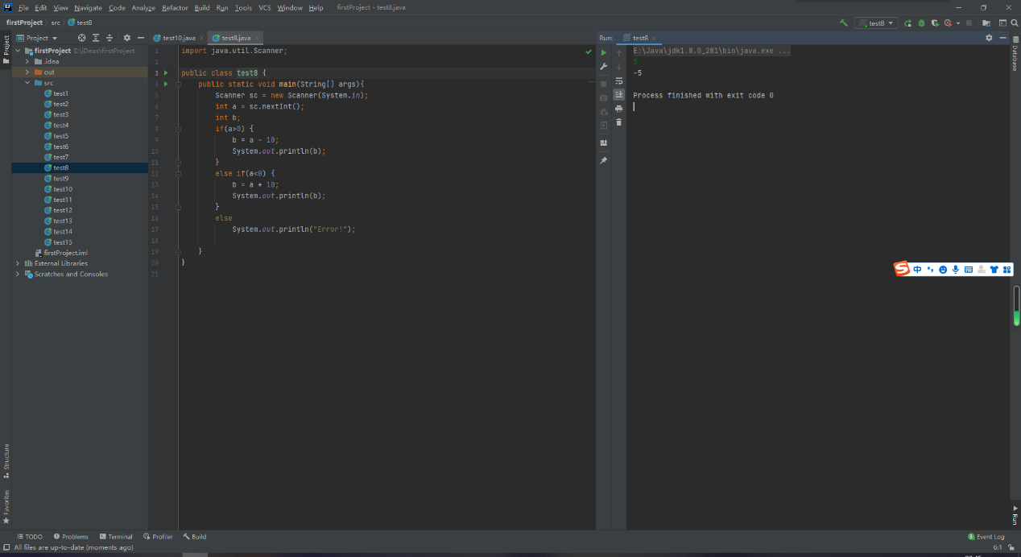

2. import java.util.Scanner;

//设计一个程序，实现下面公式的求解，根据用户输入的x的值计算y的值，并输出。有下列函数：
// －x+3 (x<5)
// y= 20－3* (x+3) (5≤x<10)
// －3+x (x≥10)
public class test11 {
public static void main(String[] args){
Scanner sc = new Scanner(System.in);
int x = sc.nextInt();
int y;
if(x<5){
y=3-x;
System.out.println(y);
}
else if(x>=10){
y=x-3;
System.out.println(y);
}
else{
y=20-3*(x+3);
System.out.println(y);
}
}
}

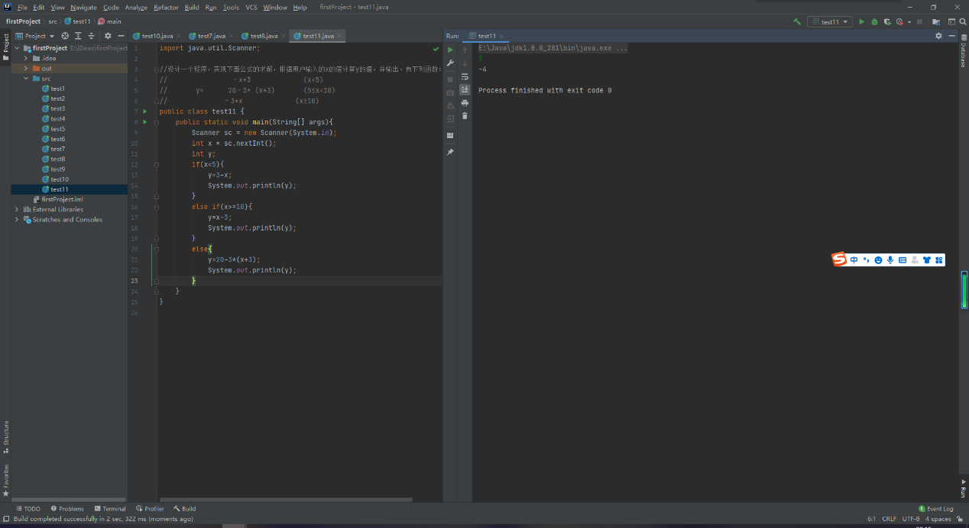

3. import java.util.Scanner;

//输入一个应收金额，输入一个实收金额，显示找零的各种纸币的张数，优先考虑面额大的纸币，显示各种人民币要多少张。假如现有100、50、20、10、5、1元的面额，如果实收金额小于应收金额将报错。
public class test12 {
public static void main(String[] args) {
Scanner sc = new Scanner(System.in);
System.out.println("请输入应收金额");
int x = sc.nextInt();
if (x >= 0) {
System.out.println("请输入实收金额");
int y = sc.nextInt();
if (y >= 0) {
int a = y - x;
int h, f, t, e,i,o;
h = a / 100;
f = (a - 100 * h) / 50;
t = (a - 100 * h - 50 * f) / 20;
e = (a - 100 * h - 50 * f - 20 * t) / 10;
i = (a - 100 * h - 50 * f - 20 * t -10 * e) / 5;
o = a - 100 * h - 50 * f - 20 * t -10 * e - 5 * i;
if (a >= 0) {
System.out.println("100元的找" + h + "张，50元的找" + f + "张，20元的找" + t + "张，10元的找" + e + "张，5元的找"+i+"张，1元的找"+o+"张");
} else {
System.out.println("输入错误！");
}
} else {
System.out.println("输入错误！");
}
} else {
System.out.println("输入错误！");
}
}
}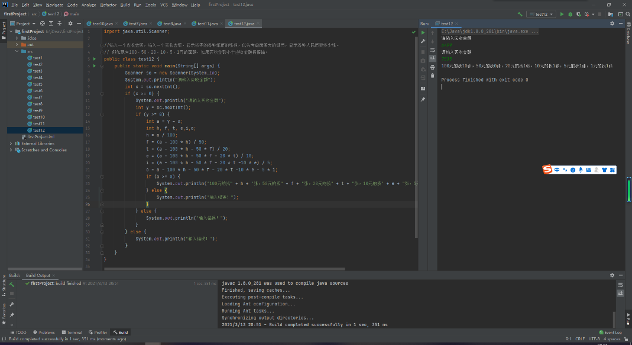

4. import java.util.Scanner;

public class test9 {
public static void main(String[] args) {
Scanner sc = new Scanner(System.in);
int num;
System.out.println("请输入第一个数字");
int num1 = sc.nextInt();
System.out.println("请输入一个符号");
String fuhao = sc.next();
System.out.println("请输入第二个数字");
int num2 = sc.nextInt();
switch (fuhao) {
case "+":
num = num1 + num2;
System.out.println("结果为："+num);
break;
case "-":
num = num1 - num2;
System.out.println("结果为："+num);
break;
case "*":
num = num1 * num2;
System.out.println("结果为："+num);
break;
case "/":
if (num2 == 0) {
System.out.println("error");
} else {
num = num1 / num2;
System.out.println("结果为："+num);
break;
}
}
}
}
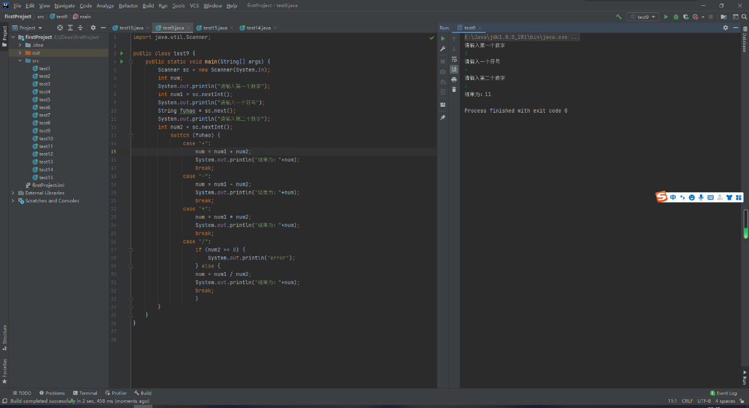
5. // 输入一个年份和月份，打印该年该月的天数。规定平年2月28天，闰年2月29天；
// 年份能被4整除却不能被100整除为闰年，能被400整除的年份也是闰年。
import java.util.Scanner;

public class test13 {
public static void main(String[] args){
Scanner sc = new Scanner(System.in);
System.out.println("请输入一个年份：");
int year = sc.nextInt();
if(year>0){
System.out.println("请输入一个月份：");
int month = sc.nextInt();
if(month>=13){
System.out.println("输入错误！");
}
else if(month<=0){
System.out.println("输入错误！");
}
if(year % 4 == 0 && year % 100!=0 || year%400 == 0){
if(month==1||month==3||month==5||month==7||month==8||month==10||month==12){
System.out.print(year+"年"+month+"月有31天");
}else if(month==2){
System.out.print(year+"年"+month+"月有29天");
}else{
System.out.print(year+"年"+month+"月有30天");
}
}else{
if(month==1||month==3||month==5||month==7||month==8||month==10||month==12){
System.out.print(year+"年"+month+"月有31天");
}else if(month==2){
System.out.print(year+"年"+month+"月有28天");
}else{
System.out.print(year+"年"+month+"月有30天");
}
}
}else{
System.out.println("输入年份错误");
}
}
}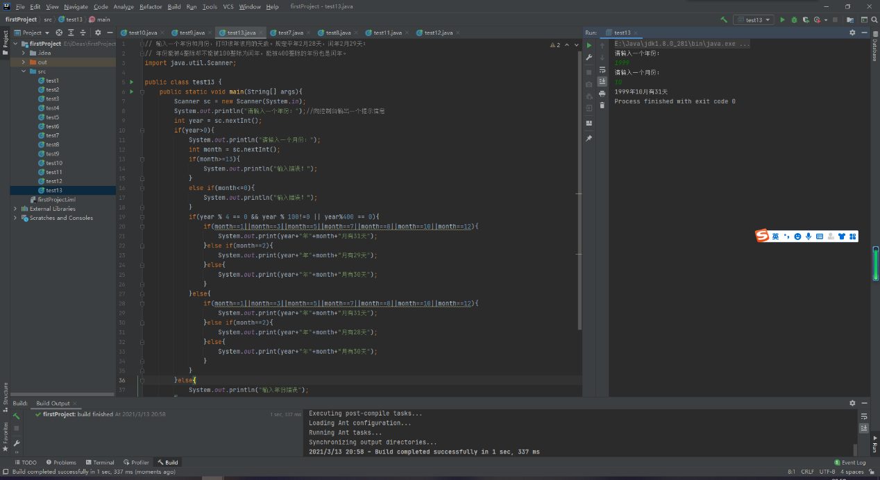

6. //输出1-100之间既能被3整除又能被7整除的数。
public class test14 {
public static void main(String[] args){
int x,y;
for(x=1;x<=100;x++){
if(x%21==0){
System.out.println(x);
}
}
}
}
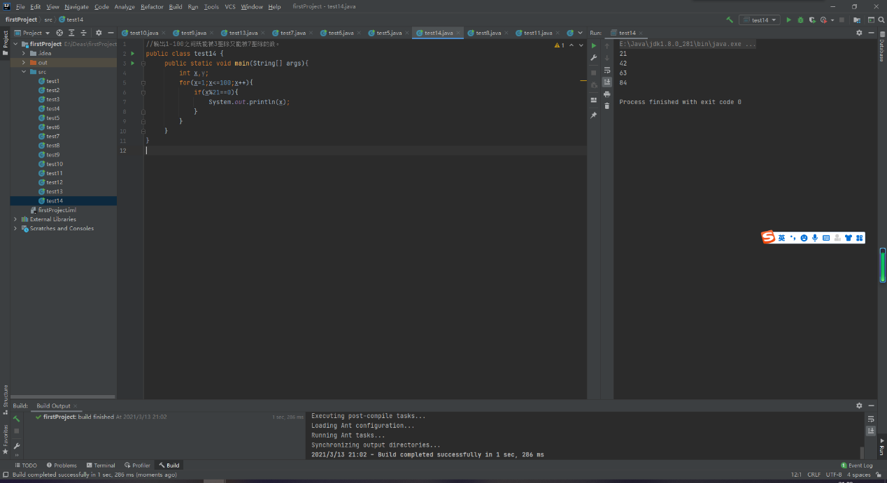

7. public class test10 {
public static void main(String[] args) {
for(int i=1;i<=9;i++){
for(int j=1;j<=i;j++)
System.out.print(i+"*"+j+"="+i*j+" "+"\t");
System.out.println("\n");
}
}
}
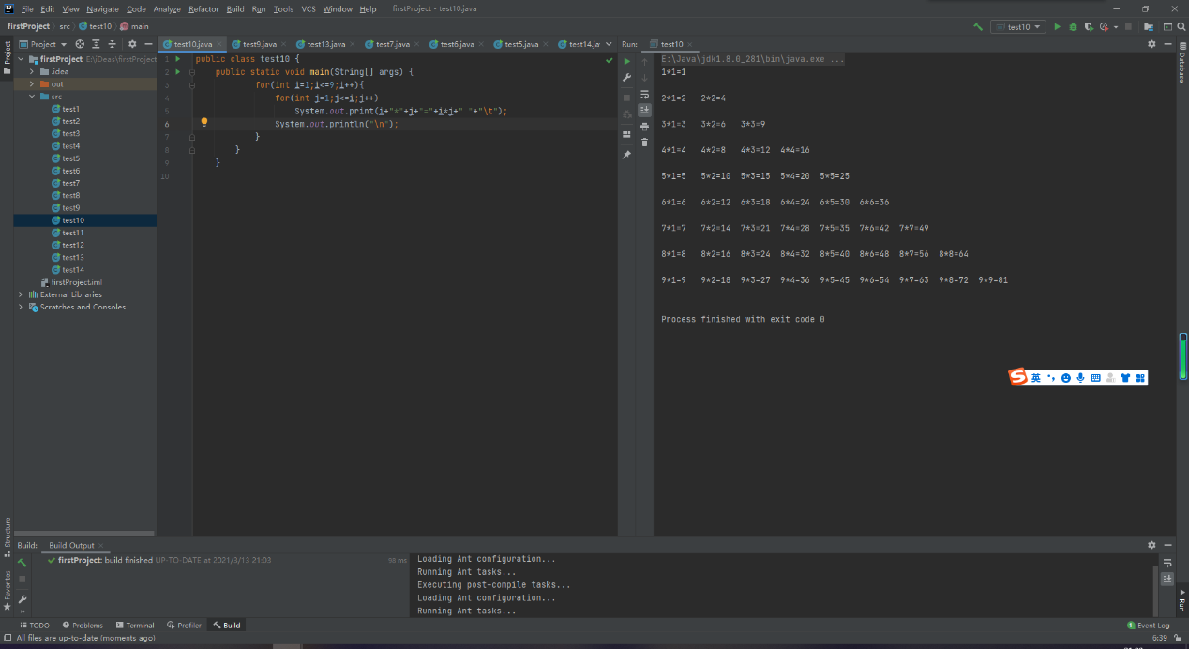

8. //打印0~127各个数字对应的字符，每8个打印一行。
public class test15 {
public static void main(String[] args){
int a,b=0;
for(a=0;a<=127;a++){
System.out.println((char)a);
b++;
if(b % 8 ==0){
System.out.println("\n");
}
}
}
}
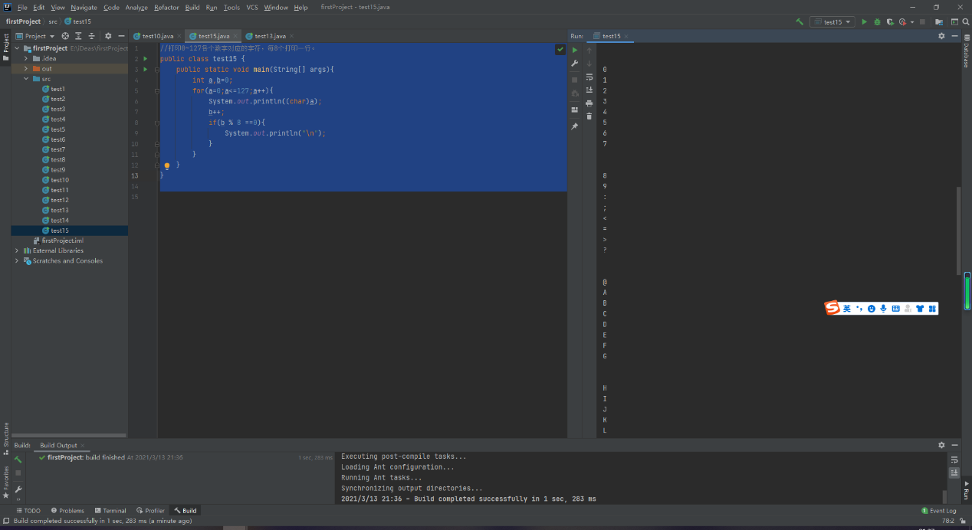

9. import java.util.Random;
import java.util.Scanner;
public class geju {
public static void main(String[] args) {
Scanner sc = new Scanner(System.in);
Random random = new Random();
System.out.println("来猜数字吧！");
int a = random.nextInt(100);
int n;
for(n=0;n<=3;n++)
{
if (n==3) {
System.out.println("Game Over");
System.out.println("正确答案："+a);
break;
}
int b = sc.nextInt();
if (b == a) {
System.out.println("成功");
System.out.println("正确答案："+a);
}
else if (b > a) {
System.out.println("大了");
}
else if (b < a) {
System.out.println("小了");
}
}
}
}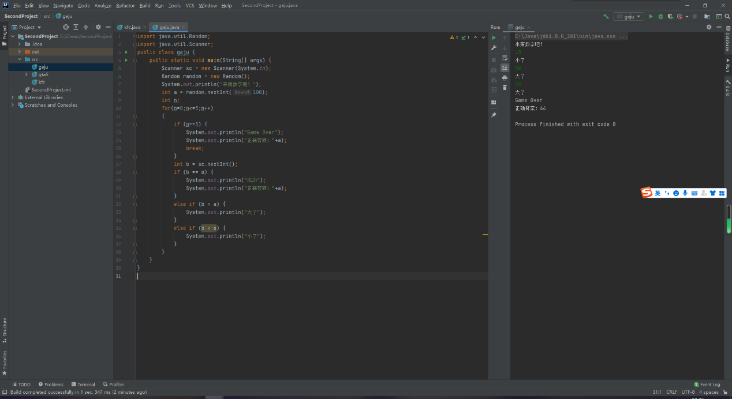

10. import java.util.Scanner;
//制作一个模拟银行操作的流程。
// 系统运行，出现输入框，让用户选择
// “0：退出
// 1：存款
// 2：取款
// 3：查询余额”。
// 初始余额为0.用户选择1，可以输入钱数，将款项存入余额；
// 用户选择2，可以输入钱数，将款项从余额中减去，但要保证余额足够；
// 用户选择3，可以打印当前余额；用户选择0，程序退出。
// 注意，只要没有退出，用户操作后选择菜单重新显示。
public class gta5 {
public static void main(String[] args) {
Scanner sc = new Scanner(System.in);
Bank.bankName = "GTA5洛杉矶分行";
Bank.welcome();
Bank bank = new Bank();
System.out.println("请输入您的名字：");
String name = sc.nextLine();
System.out.println(" ");
while (true) {
System.out.println(name + "先生，请选择要查询的业务");
System.out.println("0.退卡 1.存款");
System.out.println("2.取款 3.查询");
System.out.println(" ");
int select = sc.nextInt();
int end = 0;
switch (select) {
case 1:
System.out.println("请输入存款金额：");
while (true) {
int cunqian = sc.nextInt();
if (cunqian > 0) {
bank.cunkuan(cunqian);
break;
} else {
System.out.println("请重新存入");
}
}
break;
case 2:
System.out.println("请输入取款金额：");
while (true) {
int quqian = sc.nextInt();
if (quqian > 0) {
bank.qukuan(quqian);
break;
} else {
System.out.println("请重新取款");
}
}
break;
case 3:
bank.chaxun();//查询
break;
case 0:
Bank.exit();
end =3;
break;
default:
break;
}
if (end == 3) {
break;
}
}
}

static class Bank {
static String bankName;
static String name;
private double count=0;
private double chage;
static void welcome() {
System.out.println("----------欢迎来到" + bankName + "----------");
}
public void cunkuan(double chage) {
count += chage;
System.out.println("你的账户已存入" + chage + ",当前余额：" + count);
System.out.println(" ");
}
public void chaxun() {
System.out.println("您的账户余额：" + this.count);
System.out.println(" ");
}
public void qukuan(double chage) {
if (count - chage >= 0) {
count -= chage;
System.out.println("你的账户已取出" + chage + ",当前余额：" + count);
System.out.println(" ");
} else {
System.out.println("对不起，您的账户余额不足");
System.out.println(" ");
}
}
static void exit() {
System.out.println("---------退卡成功，请携带好您的重要物品，欢迎下次光临---------");
}
}
}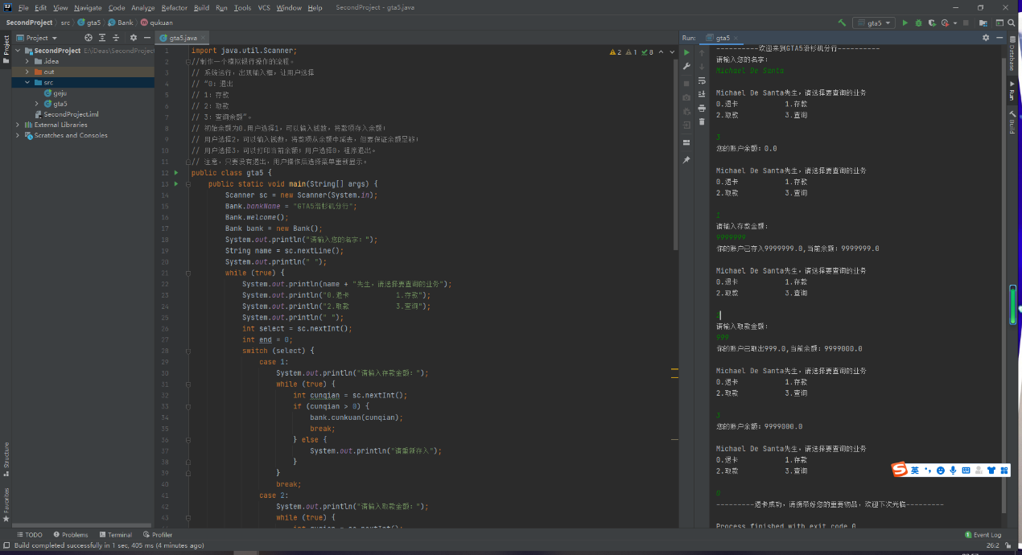

11. //百鸡问题：公鸡一，值钱3；母鸡一，值钱2；小鸡三，值钱1，今有百鸡百钱，问公鸡、母鸡、小鸡各多少只？
public class kfc{
public static void main(String[] args){
for(int a=0;a<=33;a++)
{
for(int b=0;b<=50;b++)
{
int c=100-a-b;
if(c%3==0 && a*3+b*2+c/3==100)
System.out.println("公鸡的个数为:"+ a + "; 母鸡的个数为: " + b + "; 小鸡的个数为 :" + c);
}

}
}
}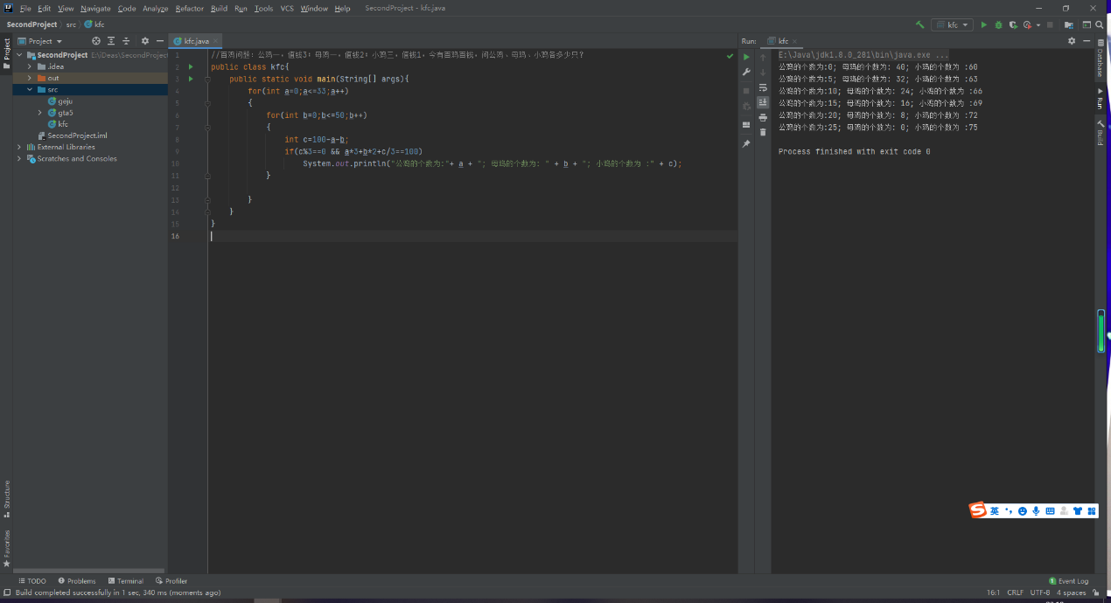

- 定义一个char数组、float数组、double数组、boolean数组、String数组，不给值，看看里面各个元素的默认值是多少？
- 编写一个Java 程序，定义一个长度为5的整型数组，要求用户从键盘中为每个元素输入一个整数，然后输出每个数组元素的内容，再输出数组中最大整数值和最小的整数值。
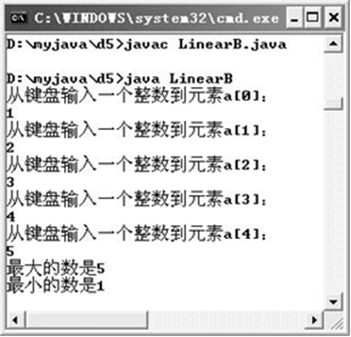
- 创建一维数组存放10个数，然后将其中的所有偶数相加。
- 创建一维数组存放10个数，并按照从大到小的顺序输出。
- 编写一个Java 程序，使用二维数组表示一组学生的各科成绩，请计算所有学生的平均分。现有3个学生，每个学生有3门课程的成绩。

1. public class test1 {
public static void main(String[] args){
char ch2[]=new char[0];
float f2[]=new float[0];
double d2[]=new double[0];
String string2[]=new String[0];
boolean b2[]=new boolean[0];
System.out.println("ch2="+ch2+" f2="+f2+" d2="+d2+" string2="+string2+" b2="+b2);
}
}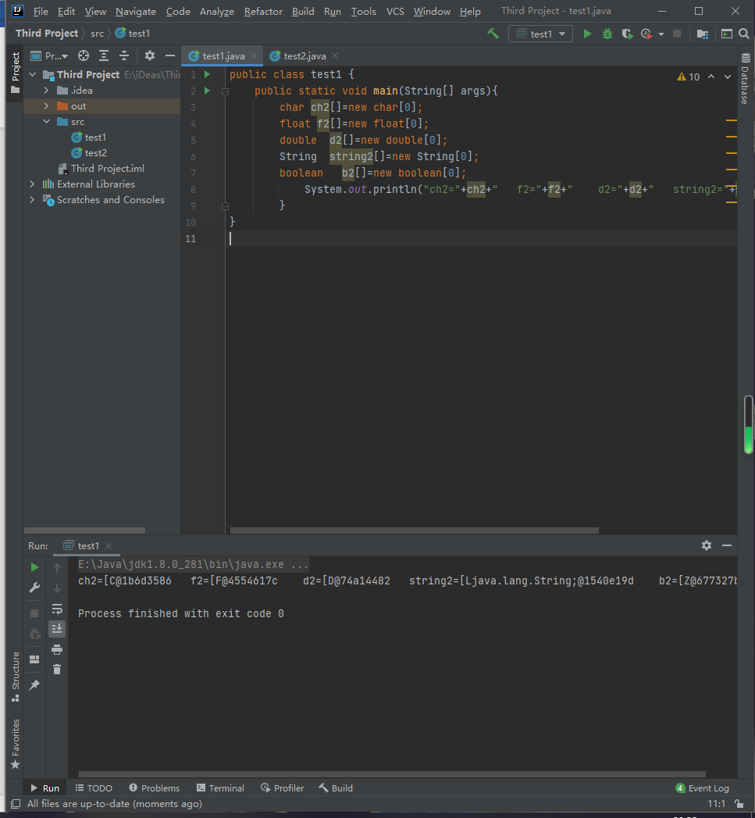

2. import java.util.Scanner;

public class test2 {
public static void main(String[] args){
Scanner sc = new Scanner(System.in);
int arr[] = new int[5];
for(int i=0;i<arr.length;i++){
System.out.println("从键盘输入一个整数到元素a"+i);
arr[i] = sc.nextInt();
};
for(int i=0;i<arr.length;i++){
for(int j=i+1;j<arr.length;j++)
if(arr[i]<arr[j])
{
int temp = arr[i];
arr[i]=arr[j];
arr[j] = temp;
}
};
System.out.println("最大的数是"+arr[0]);
System.out.println("最小的数是"+arr[4]);
}
}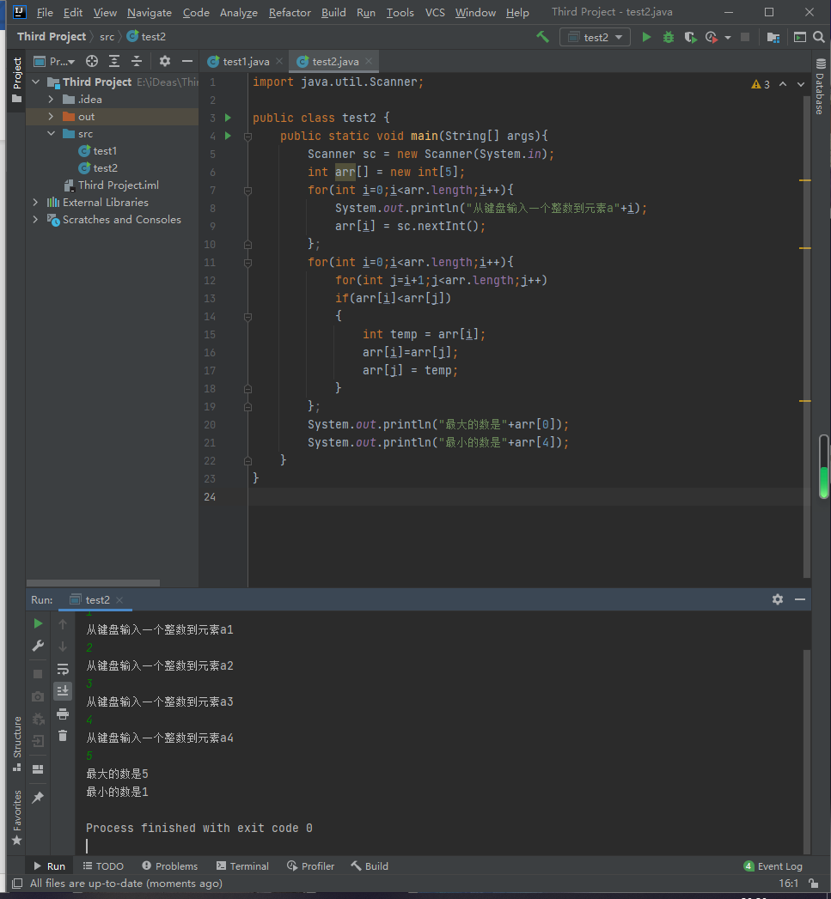

3. import java.util.Scanner;

// 创建一维数组存放10个数，然后将其中的所有偶数相加。
public class test3 {
public static void main(String[] args){
Scanner sc = new Scanner(System.in);
int arr[] = new int[10];
for(int i=0;i< arr.length;i++){
System.out.println("请输入第"+(i+1)+"个数");
arr[i] = sc.nextInt();
}
int sum=0;
for(int i=0;i< arr.length;i++){
if(arr[i]%2==0)
sum+=arr[i];
}
System.out.println(sum);
}
}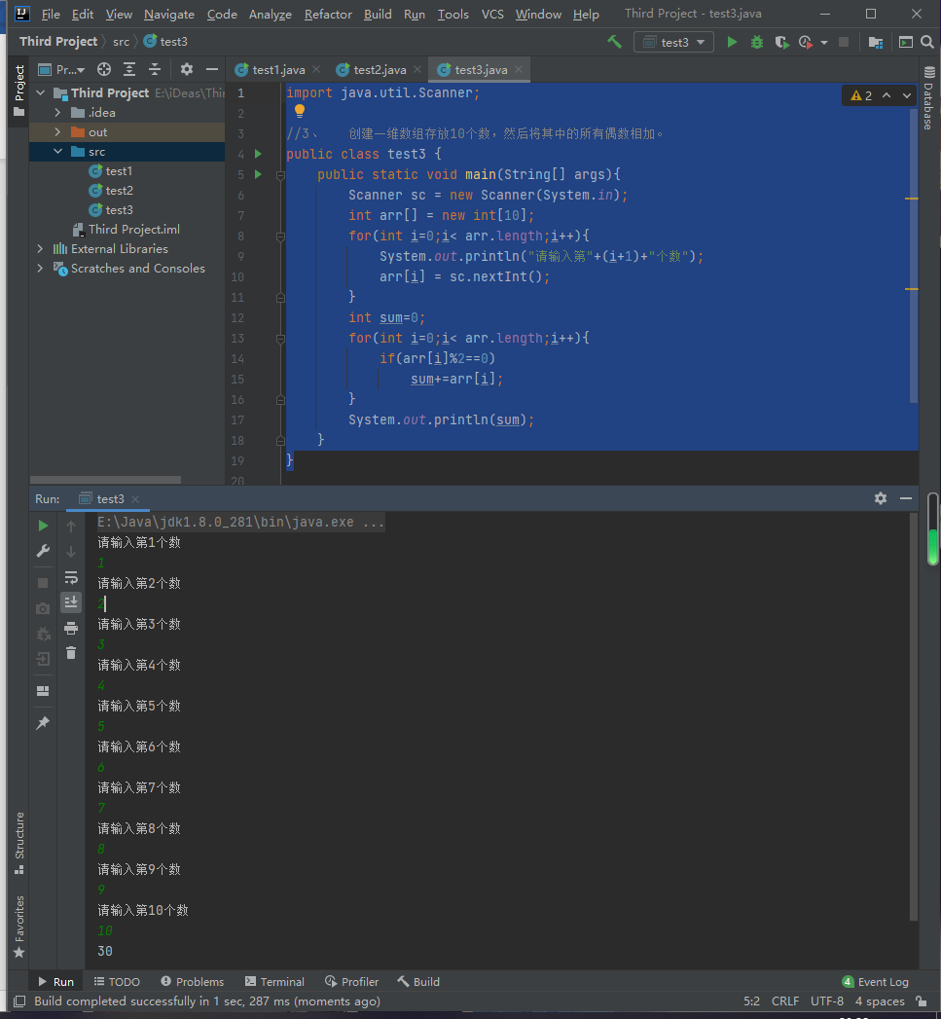

4. import java.util.Scanner;

//创建一维数组存放10个数，并按照从大到小的顺序输出。
public class test4 {
public static void main(String[] args){
Scanner sc = new Scanner(System.in);
int arr[] = new int[10];
for(int i=0;i<arr.length;i++){
System.out.println("从键盘输入一个整数到元素a"+i);
arr[i] = sc.nextInt();
};
for(int i=0;i< arr.length;i++){
for(int j=i+1;j< arr.length;j++)
if(arr[i]<arr[j]){
int temp = arr[i];
arr[i] = arr[j];
arr[j] = temp;
}
}
for(int i=0;i< arr.length;i++){
System.out.println(arr[i]);
}
}
}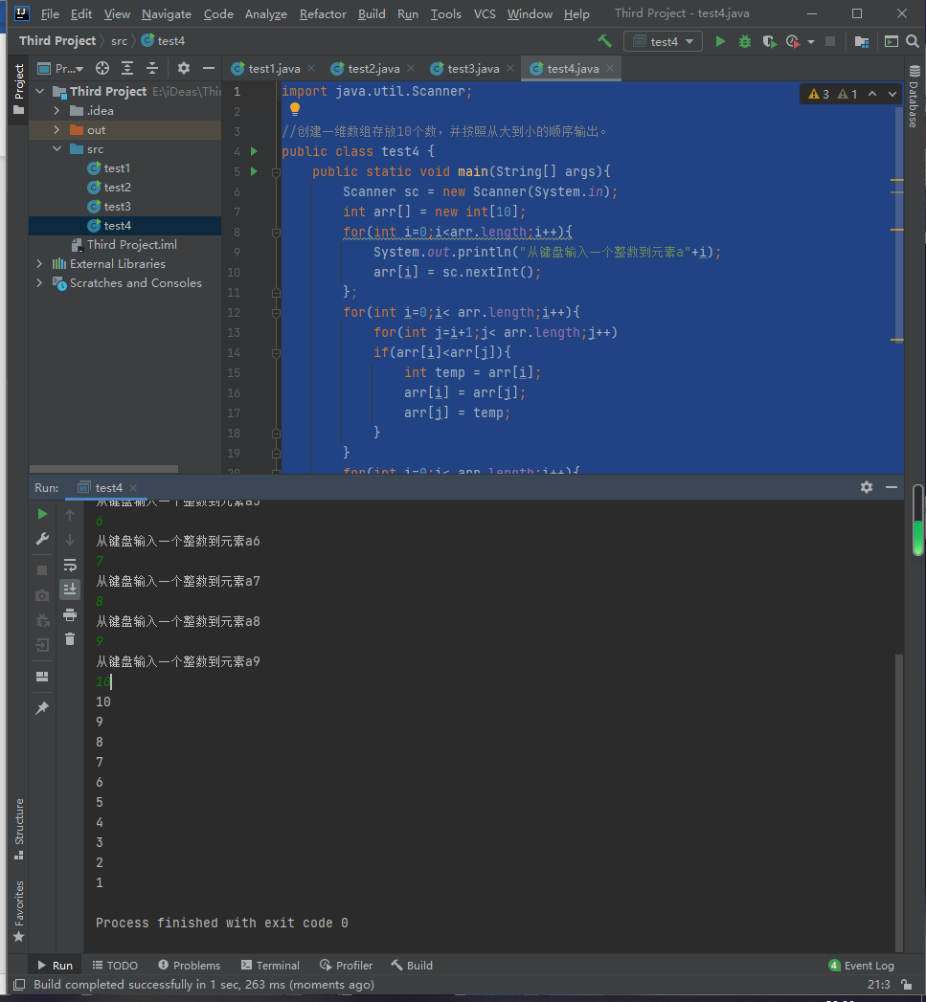

5. import java.util.Scanner;

//编写一个Java 程序，使用二维数组表示一组学生的各科成绩，请计算所有学生的平均分。现有3个学生，每个学生有3门课程的成绩。
public class test5 {
public static void main(String[] args){
Scanner sc = new Scanner(System.in);
int[][] score = new int[3][3];
for(int i=0;i<score.length;i++){
for(int j=0;j< score.length;j++){
System.out.println("请输入第"+(i+1)+"名学生的第"+(j+1)+"门成绩");
score[i][j] = sc.nextInt();
}
}
int sum = 0;
for(int i=0;i< score.length;i++){
for(int j=0;j< score.length;j++){
sum += score[i][j];
}
}
System.out.println("该班总分为"+sum);
double average = (double)sum / 9;
System.out.println("该班平均分为"+average);
int sum1 = 0;
for(int i=0;i< score.length;i++) {
sum1 = sum1 + score[i][0] + score[i][1] + score[i][2];
double average1 = (double)sum1 /3 ;
System.out.println("第" + (i + 1) + "名学生的总分为" + sum1+",平均分为"+average1);
}
}
}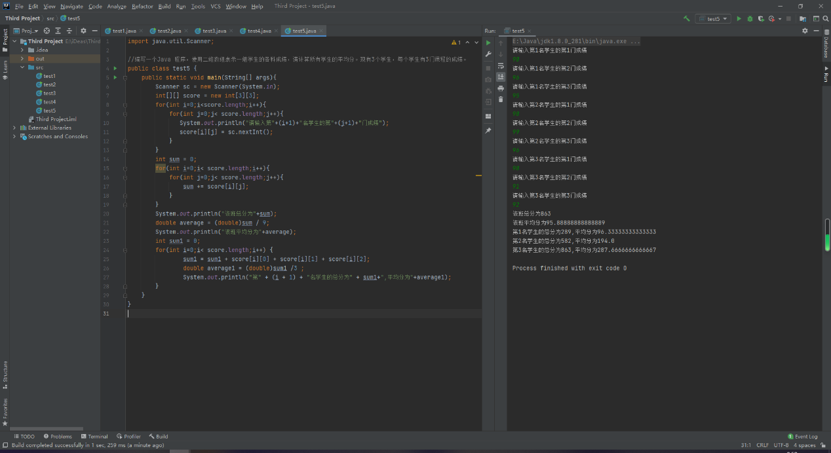

1、定义一个字符串数组，长度num由用户输入.用户输入num个学号，初始化字符串数组.将用户输入的num个学号依次输出，并输出该学号所属班级，在班级内的学号
2、有一个字符串，其中包含中文字符、英文字符和数字字符，编写一个Java应用程序，请统计并打印出各类字符的个数。
3、制作一个简单的“加密”程序，对输入的字符串，将每个字符对应的数值加3，显示新的字符串。
4、统计一个字符串内有几个“中国”。
5、去掉一个字符串中的所有空格。

1.
import java.util.*;

public class test1 {
public static void main(String[] args) {
Scanner sc = new Scanner(System.in);
System.out.println("请输入要创建的用户个数");
int num = sc.nextInt();
String username[] = new String[num];
for (int i = 0; i < num; i++) {
System.out.println("请输入" + (i + 1) + "个学号");
username[i] = sc.next();
if(username[i].length()==8)
System.out.println("该用户的班级为"+(username[i].charAt(5))+"，在班级内的学号为"+(username[i].charAt(6))+(username[i].charAt(7)));
else
System.out.println("Error!");
}
}
}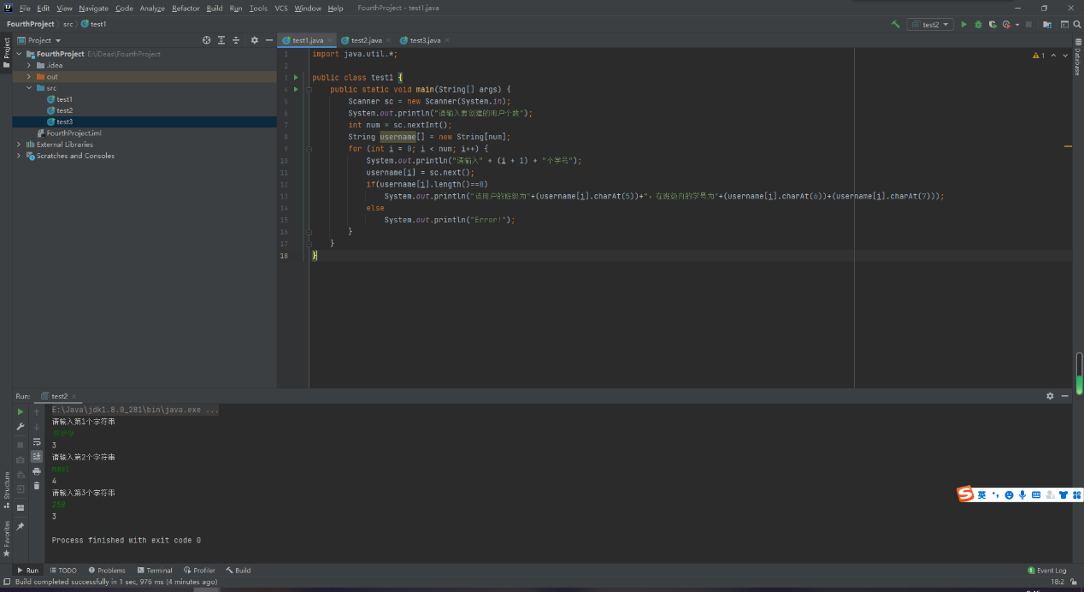

2. import java.util.Scanner;

public class test2 {
public static void main(String[] args){
Scanner sc = new Scanner(System.in);
for(int i=0;i<=2;i++)
{
System.out.println("请输入第"+(i+1)+"个字符串");
String new1 = new String();
new1 = sc.next();
System.out.println(new1.length());
}
}
}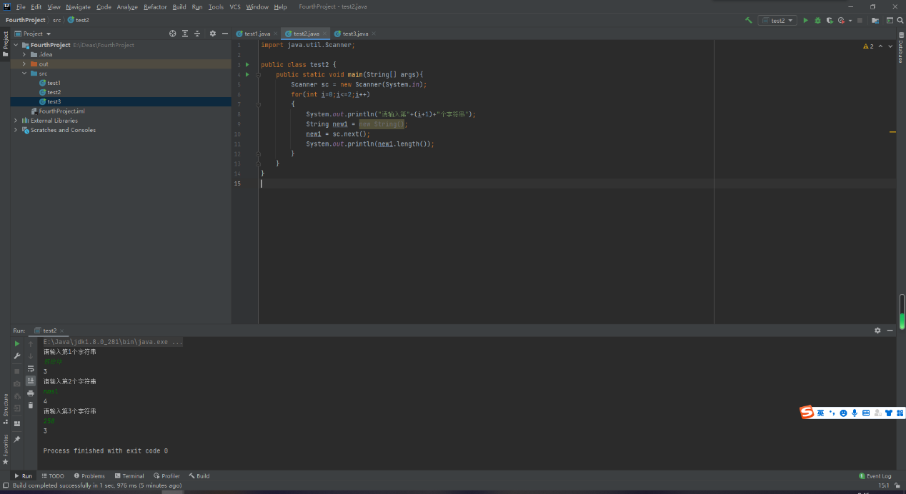

3. import java.util.Scanner;

public class test3 {
public static void main(String[] args){
Scanner sc = new Scanner(System.in);
String new1 = sc.next();
char[] add = new1.toCharArray();
for (int i = 0; i < add.length; i++) {
add[i] += 3;
}
System.out.println(add);
}
}
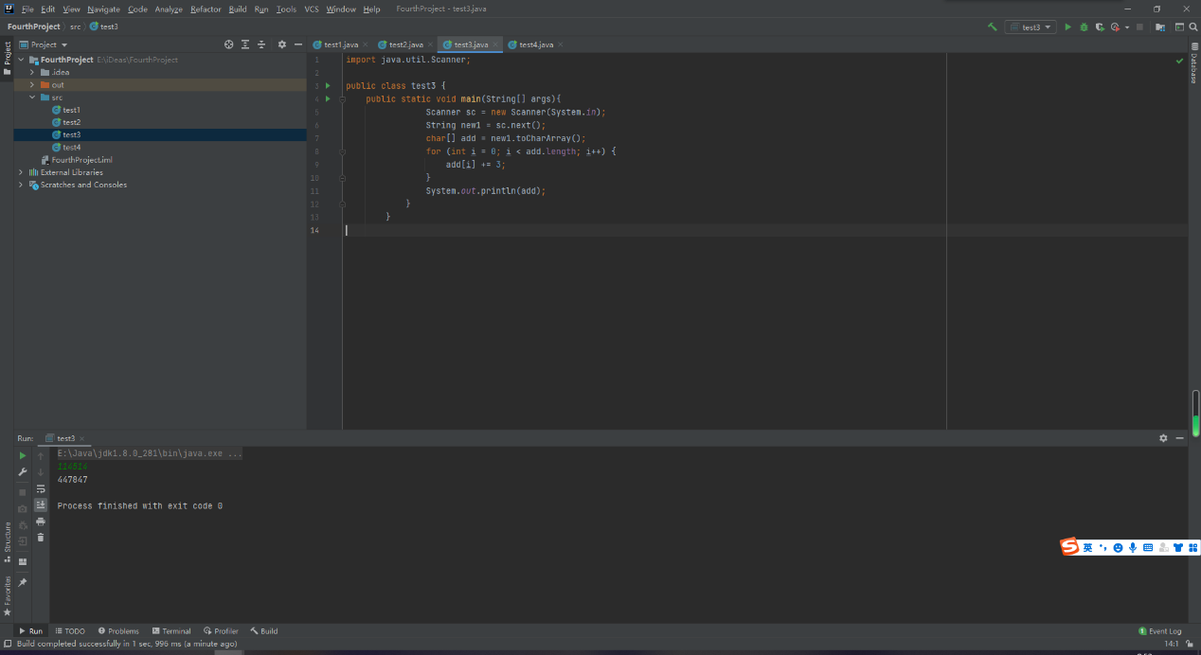

4. import java.util.Scanner;

//统计一个字符串内有几个“中国”。
public class test4 {
public static void main(String[] args){
Scanner sc=new Scanner(System.in);
String s = new String();
int i=0;
int sum=0;
System.out.println("请输入字符串(需含“中国”两字，可多个)：");
s=sc.next();
for(i=0;i<s.length()-1;i++)
{
if(s.charAt(i)=='中' && s.charAt(i+1)=='国')
sum++;
}
System.out.println("字符串中有"+sum+"个“中国”");
}
}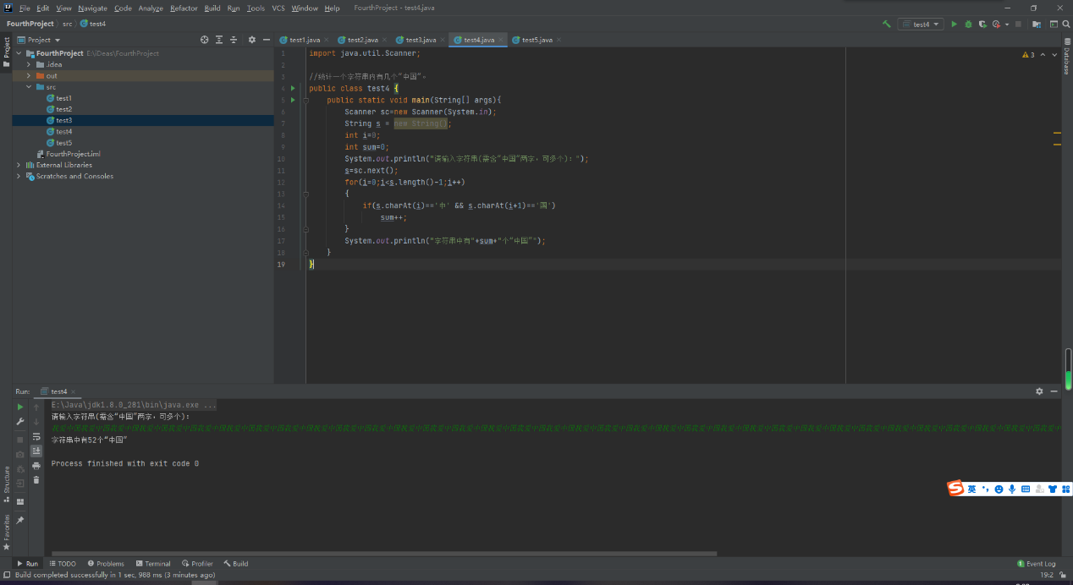

5.
import java.util.Scanner;

//去掉一个字符串中的所有空格。
public class test5 {
public static void main(String[] args){
Scanner sc=new Scanner(System.in);
String new1 = new String();
System.out.println("请输入带空格的字符串：");
new1 = sc.nextLine();
String new2 = new1.replaceAll(" ", "");
System.out.println("替换后的字符串为"+new2);
}
}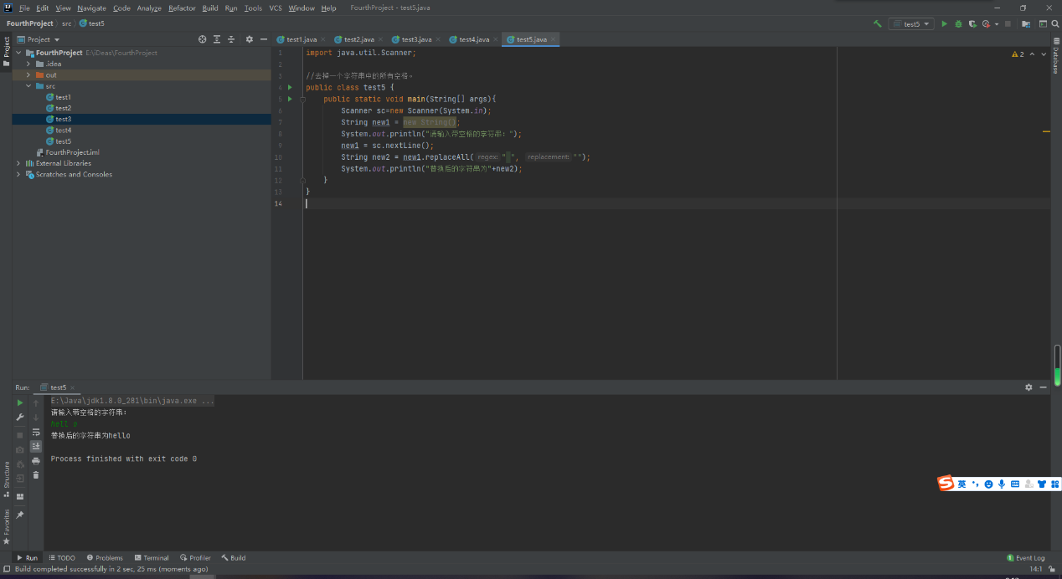

- 定义一个类，包含char类型、float类型、double类型、boolean类型的成员变量，实例化一个对象，不给成员变量赋值，看看里面各个成员变量的默认值是多少？
- 设计一个长方形类，成员变量包括长和宽。类中有计算面积和周长的方法，并有相应的set方法和get方法设置和获得长和宽。编写测试类测试是否能达到预定功能。
- 自己定义一个时间类，类名为MyTime，有三个整型成员，时hour，分minute，秒second，为了保证数据的安全性，这三个成员变量应声明为私有。提供对外公共函数，并验证有效性。在定义display方法，用于将时间信息打印出来，为MyTime类添加以下方法:addSecond(int sec),addMinute(int min),addHour(int hou),subSecond(int sec),sub Minute(int min),subHour(int hou),分别对时、分、秒进行加减运算，用来更正时间
- 在某个类中编写函数calc,传入一个整数数组，使其能够计算出该数组中的最大值、最小值、平均值、让主函数调用这个函数并获得这些求出的值。

1. // 定义一个类，包含char类型、float类型、double类型、boolean类型的成员变量，实例化一个对象，不给成员变量赋值，看看里面各个成员变量的默认值是多少？
public class test1 {
char a1;
boolean a2;
byte a3;
short a4;
int a5;
long a6;
float a7;
double a8;
public static void main(String[] args) {
test1 test = new test1();
test.printJavaDataDefaultValue();
}
public void printJavaDataDefaultValue() {
System.out.println("char / a1 = " + a1);
System.out.println("boolean / a2 = " + a2);
System.out.println("byte / a3 = " + a3);
System.out.println("short / a4 = " + a4);
System.out.println("int / a5 = " + a5);
System.out.println("long / a6 = " + a6);
System.out.println("float / a7 = " + a7);
System.out.println("double / a8 = " + a8);
}
}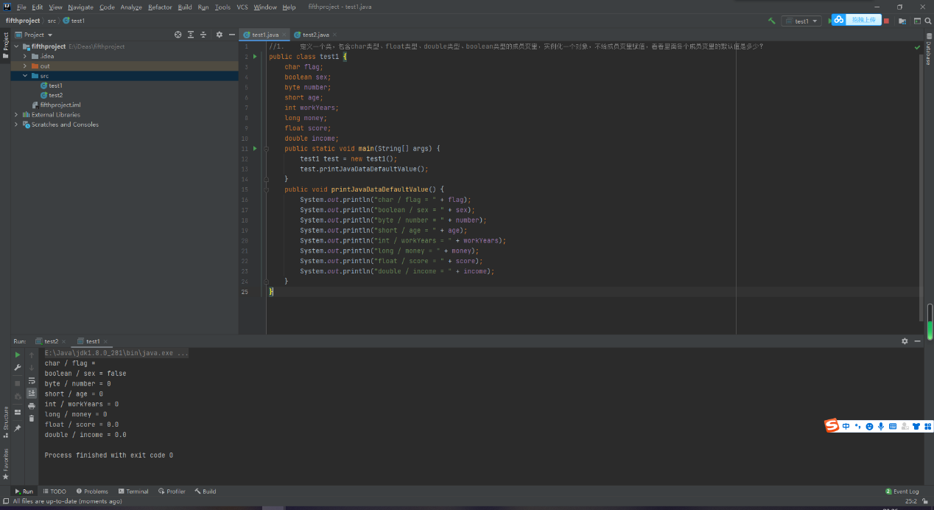

2. import java.util.Scanner;
//设计一个长方形类，成员变量包括长和宽。类中有计算面积和周长的方法，并有相应的set方法和get方法设置和获得长和宽。编写测试类测试是否能达到预定功能。
public class test2 {
private double width, length;
public void set(double width, double length) {
this.length = length;
this.width = width;
}
public double area(){
double s;
s = width * length;
return s;
}
public double perimeter(){
double c;
c = (width + length) * 2;
return c;
}
public void get(){
System.out.println("面积 = " + area());
System.out.println("周长 = " + perimeter());
}
public static void main(String [] args){
double x,y;
Scanner sc = new Scanner(System.in);
test2 r = new test2();
System.out.println("请输入长度和宽度");
x = sc.nextDouble();
y = sc.nextDouble();
r.set(x,y);
r.get();
}
} 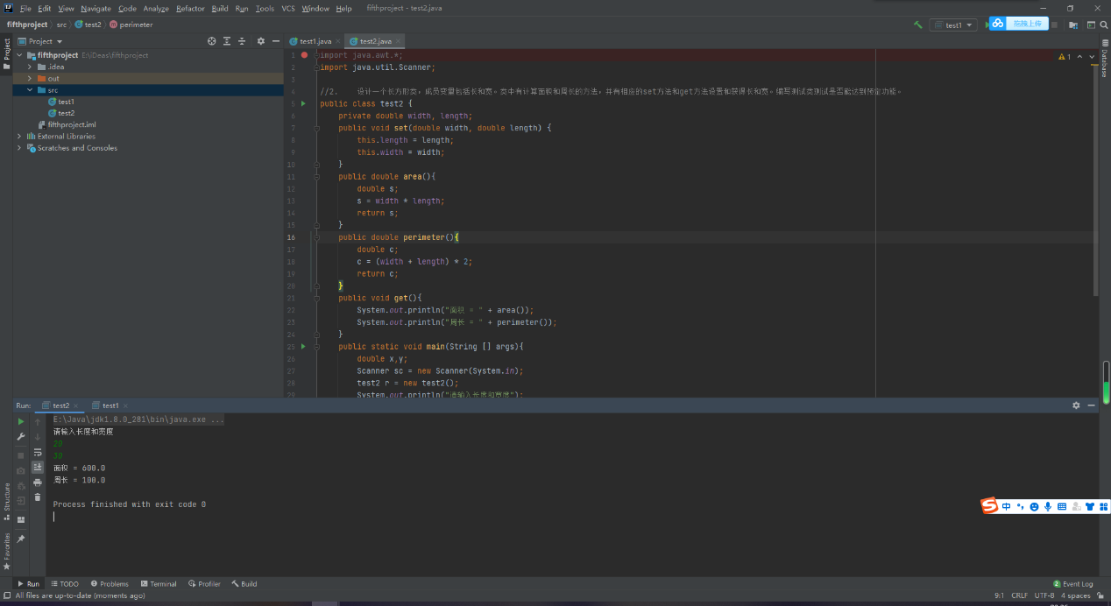

3. import java.util.Calendar;
import java.util.Scanner;
// 自己定义一个时间类，类名为MyTime，
// 有三个整型成员，时hour，分minute，秒second，
// 为了保证数据的安全性，这三个成员变量应声明为私有。
// 提供对外公共函数，并验证有效性。在定义display方法，用于将时间信息打印出来，
// 为MyTime类添加以下方法:addSecond(int sec),addMinute(int min),addHour(int hou),subSecond(int sec),sub Minute(int min),subHour(int hou),
// 分别对时、分、秒进行加减运算，用来更正时间
public class test3 {
Calendar cal = Calendar.getInstance();
private int hour, minute, second;
public int getHour() {
hour = cal.get(Calendar.HOUR_OF_DAY);
return hour;
}
public int getMinute() {
minute = cal.get(Calendar.MINUTE);
return minute;
}
public int getSecond() {
second = cal.get(Calendar.SECOND);
return second;
}
public void display() {
System.out.println(hour + ":" + minute + ":" + second);
}
public void addHour(int hou) {
if(hour+hou>23)
hour=hour+hou-24;
else
hour+=hou;
}
public void addMinute(int min) {
if(minute+min>59)
{
minute=minute+min-60;
addHour(1);
}
else
minute+=min;
}
public void addSecond(int sec) {
if(second+sec>59)
{
second=second+sec-60;
addMinute(1);
}
else
second+=sec;
}

public void subHour(int hou) {
if(hour-hou<0)
{
hour=24+(hour-hou);
}
else
hour-=hou;
}
public void subMinute(int min) {
if(minute-min<0)
{
minute=60+(minute-min);
subHour(1);;
}
else
minute-=min;
}
public void subSecond(int sec) {
if(second-sec<0)
{
second=60+(second-sec);
subMinute(1);
}
else
second-=sec;
}
public static void main(String[] args) {
Scanner sc = new Scanner(System.in);
test3 time = new test3();
time.getHour();
time.getMinute();
time.getSecond();
time.display();
System.out.println("你要增加时钟还是减少时钟？");
System.out.println("增加：0 减少:1");
String choice1 = sc.next();
switch (choice1) {
case "0": {
System.out.println("请输入增加的时钟");
int i1 = sc.nextInt();
time.addHour(i1);
time.display();
break;
}
case "1": {
System.out.println("请输入减少的时钟");
int i4 = sc.nextInt();
time.subHour(i4);
time.display();
break;
}
};
System.out.println("你要增加分钟还是减少分钟？");
System.out.println("增加：0 减少:1");
String choice2 = sc.next();
switch (choice2) {
case "0": {
System.out.println("请输入增加的分钟");
int i2 = sc.nextInt();
time.addMinute(i2);
time.display();
break;
}
case "1": {
System.out.println("请输入减少的分钟");
int i5 = sc.nextInt();
time.subMinute(i5);
time.display();
break;
}
};
System.out.println("你要增加秒钟还是减少秒钟？");
System.out.println("增加：0 减少:1");
String choice3 = sc.next();
switch (choice3) {
case "0": {
System.out.println("请输入增加的秒钟");
int i3 = sc.nextInt();
time.addSecond(i3);
time.display();
break;
}
case "1": {
System.out.println("请输入减少的秒钟");
int i6 = sc.nextInt();
time.subSecond(i6);
time.display();
break;
}
};
}
}
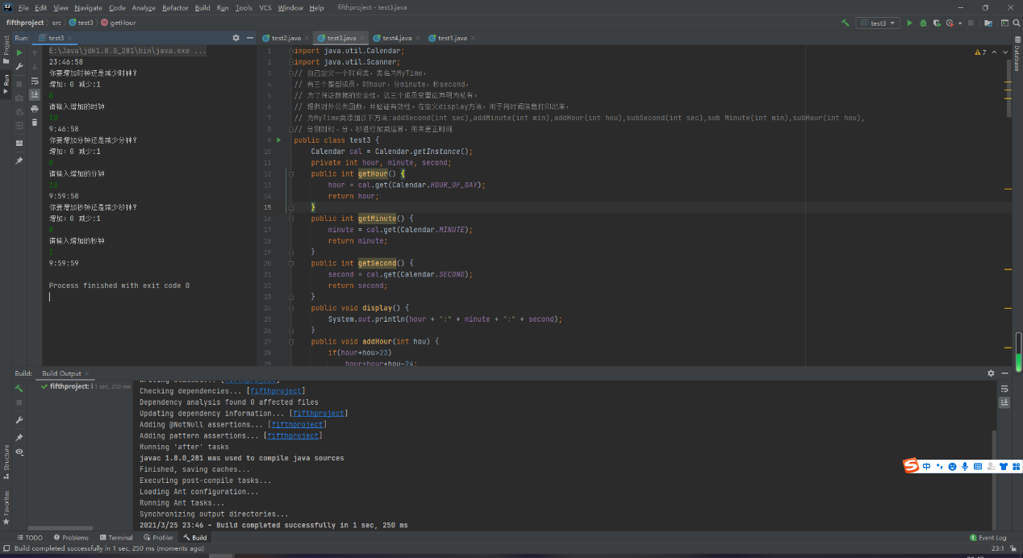

4. import java.util.Scanner;

//在某个类中编写函数calc,传入一个整数数组，
// 使其能够计算出该数组中的最大值、最小值、平均值、让主函数调用这个函数并获得这些求出的值。
public class test4 {
private void getarray(){
Scanner sc = new Scanner(System.in);
System.out.println("你想设几个数组元素？");
int[] array1 = new int[sc.nextInt()];
for(int i = 0; i < array1.length; i++) {
System.out.println("请输入第"+(i+1)+"个元素");
array1[i] = sc.nextInt();
}
calcarray1(array1);
}
private void calcarray1(int[] array1) {
int sum = 0;
for(int i=0;i<array1.length;i++){
for(int j=i+1;j<array1.length;j++)
if(array1[i]<array1[j])
{
int temp = array1[i];
array1[i]=array1[j];
array1[j] = temp;
}
}
for(int i = 0;i < array1.length; i++)
{
sum += array1[i];
}
double average = (double)sum / 10;
System.out.println("最小值是："+array1[array1.length-1]);
System.out.println("最大值是："+array1[0]);
System.out.println("平均值是："+average);
}
public static void main(String[] args){
test4 calc = new test4();
calc.getarray();
}
}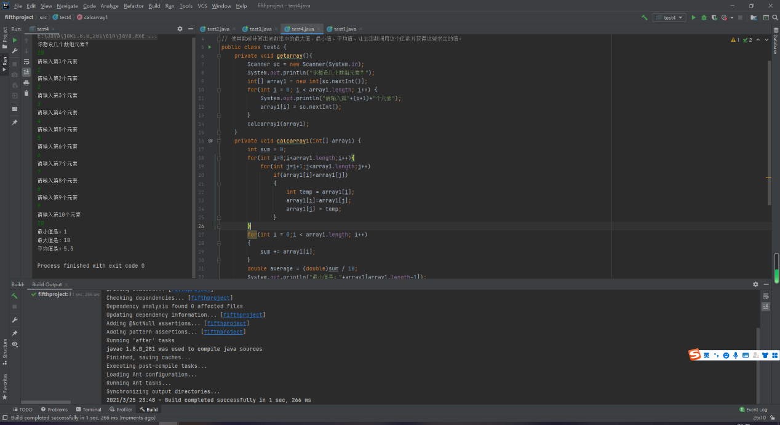

1. import java.util.Scanner;

public class test1 {
private String name;
private int weight,width,length,height;
public void SetTable(int weight,int width,int length,int height,String name){
this.weight = weight;
this.width = width;
this.length = length;
this.height = height;
this.name = name;
}
public int area(){
int a;
a = width * length;
return a;
}
public int changeWeight(int wei){
this.weight += wei;
return weight;
}
public void display(){
System.out.println("桌子的重量为"+weight+"，宽度为"+width+"，长度为"+length+"，高度为"+height+"，面积为"+area());
}
public static void main(String[] args){
Scanner sc = new Scanner(System.in);
test1 table = new test1();
System.out.println("请输入桌子名字");
String x5 = sc.next();
System.out.println("请输入重量");
int x1 = sc.nextInt();
System.out.println("请输入宽度");
int x2 = sc.nextInt();
System.out.println("请输入长度");
int x3 = sc.nextInt();
System.out.println("请输入高度");
int x4 = sc.nextInt();
table.SetTable(x1,x2,x3,x4,x5);
table.display();
System.out.println("请输入桌子增加的重量");
int x6 = sc.nextInt();
table.changeWeight(x6);
table.display();
}
}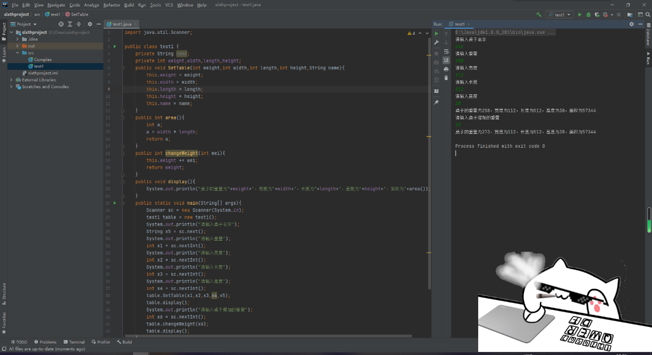

2. import java.util.Scanner;

public class Complex {
private double realPart;
private double imaginPart;
Complex() {
this(0,0);
}
Complex(int realPart,int imaginPart){
this.realPart = realPart;
this.imaginPart = imaginPart;
}
public void ComplexAdd(Complex a)
{
Complex result=new Complex();
result.realPart=this.realPart+a.realPart;
result.imaginPart=this.imaginPart+a.imaginPart;
System.out.println("加法结果为:"+result.realPart+"+"+result.imaginPart+"i");
}
public void ComplexSub(Complex a)
{
Complex result=new Complex();
result.realPart=this.realPart-a.realPart;
result.imaginPart=this.imaginPart-a.imaginPart;
System.out.println("加法结果为:"+result.realPart+"+"+result.imaginPart+"i");
}
public static void main(String[] args) {
Scanner sc = new Scanner(System.in);
System.out.println("请输入第一组实数和虚数");
int a1 = sc.nextInt();
int b1 = sc.nextInt();
System.out.println("请输入第二组实数和虚数");
int a2 = sc.nextInt();
int b2 = sc.nextInt();
Complex C1=new Complex(a1,b1);
Complex C2=new Complex(a2,b2);
C1.ComplexAdd(C2);
C1.ComplexSub(C2);
}
}
}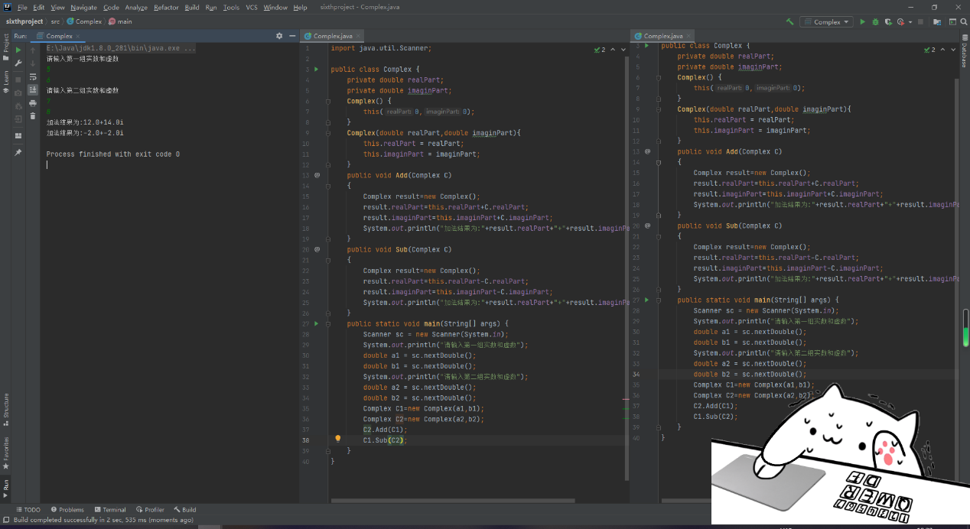

3.import java.util.Random;

public class Card {
private String face;
private String suit;

public Card(String face, String suit) {
this.face = face;
this.suit = suit;
}

protected String getFace() {
return face;
}

protected String getSuit() {
return suit;
}

public String toString() {
return face + suit;
}

public static void main(String[] args) {
String[] suit = new String[]{"黑桃", "红心", "梅花", "方块"};
String[] face = new String[]{"A", "2", "3", "4", "5", "6", "7", "8", "9", "10", "J", "Q", "K"};
Card[] pokecard = new Card[52];
for (int i = 0; i < suit.length; i++) {
for (int j = 0; j < face.length; j++) {
pokecard[i * 13 + j] = new Card(suit[i], face[j]);
}
}
Random random = new Random();
int a1 = random.nextInt(4);
int b1 = random.nextInt(13);
System.out.println("你抽到的卡片1为： " + suit[a1] + face[b1]);
int a2 = random.nextInt(4);
int b2 = random.nextInt(13);
System.out.println("你抽到的卡片2为： " + suit[a2] + face[b2]);
if(b1 > b2)
System.out.println("卡片1的点数大于卡片2");
else if (b1 == b2)
System.out.println("卡片1的点数等于卡片2");
else
System.out.println("卡片1的点数小于卡片2");
}
}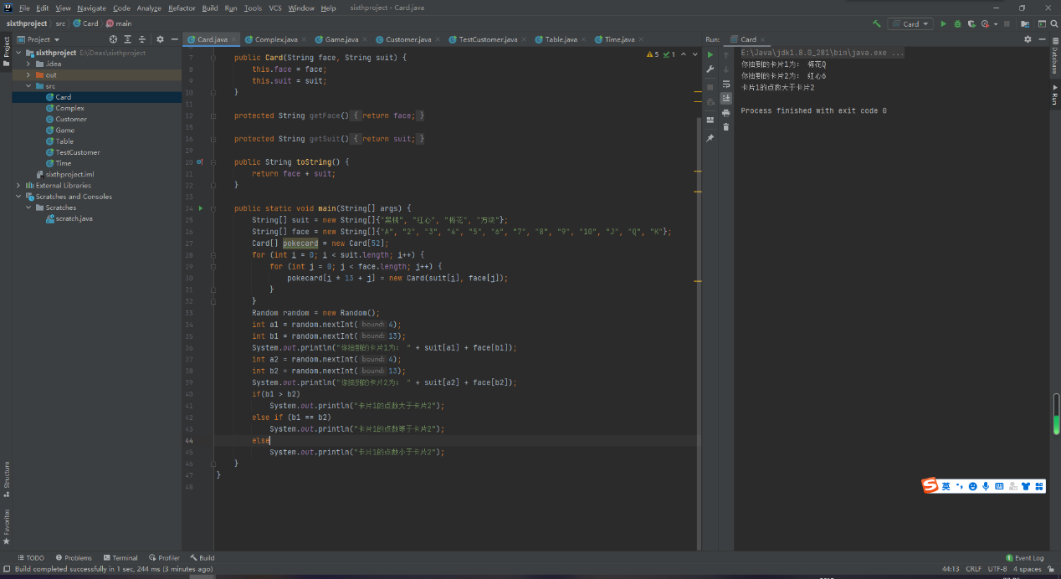

4. public class Customer {
//编写一个Customer类，其中有一个名为“编号”的成员变量，要求每实例化一个对象，对象的编号从1自动递增
public static int num;
public int ID;
public Customer(){
num++;
ID=num;
}
}

public class TestCustomer {
public static void main(String[] args) {
Customer c1=new Customer();
System.out.println("A用户的编号是是"+c1.ID);
Customer c2=new Customer();
System.out.println("B用户的编号是是"+c2.ID);
}
}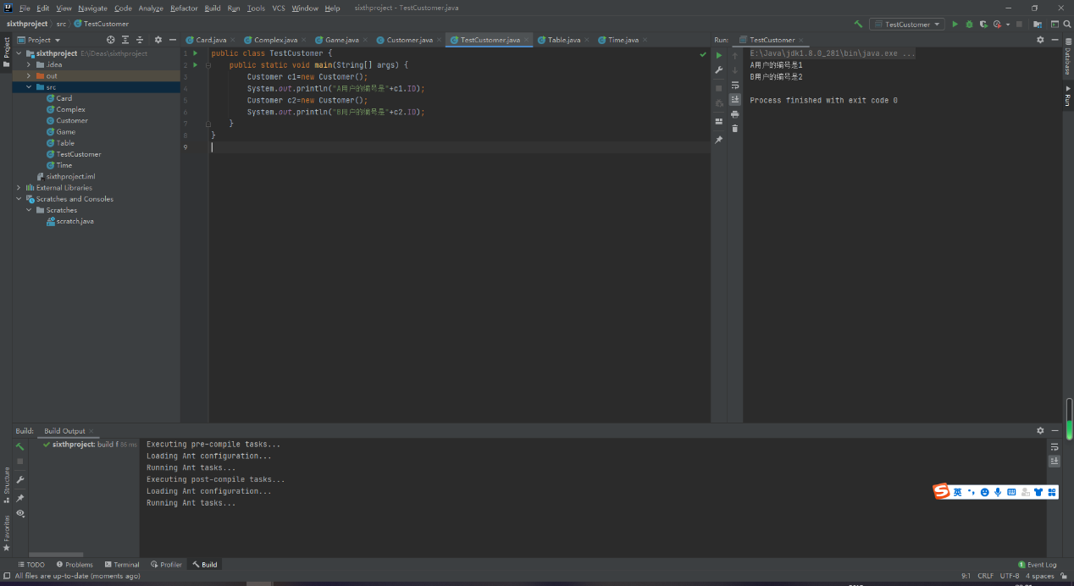

5. import java.util.Scanner;

public class Game {
private int number1;
private int number2;

public void setNumber1(int number1){
this.number1 = number1;
}

public void setNumber2(int number2){
this.number2 = number2;
}

void display () {
System.out.println("上局游戏人数: " + number1);
System.out.println("本局死亡人数: " + number2);
}

int kill(int dead){
number1 = number1 - dead;
return number1;
}
void alert(){
if(number1 <= 2)
System.out.println("生存人数不足3，请注意！");
if(number1 == 0)//明天这里问下问题为什么不能加警告
System.exit(0);
}
void survive(){
System.out.println("剩余人数游戏人数: " + number1);
}
public static void exit(int status){
}
public static void main(String[] args) {
int x, y;
Scanner sc = new Scanner(System.in);
System.out.println("请输入游戏人数");
Game py = new Game();
x = sc.nextInt();
py.setNumber1(x);
while(true) {
py.survive();
System.out.println("请输入本回合死亡人数");
y = sc.nextInt();
py.setNumber2(y);
if (x - y >= 0) {
py.display();
py.kill(y);
py.alert();
}
else
System.out.println("Error!");
}
}
}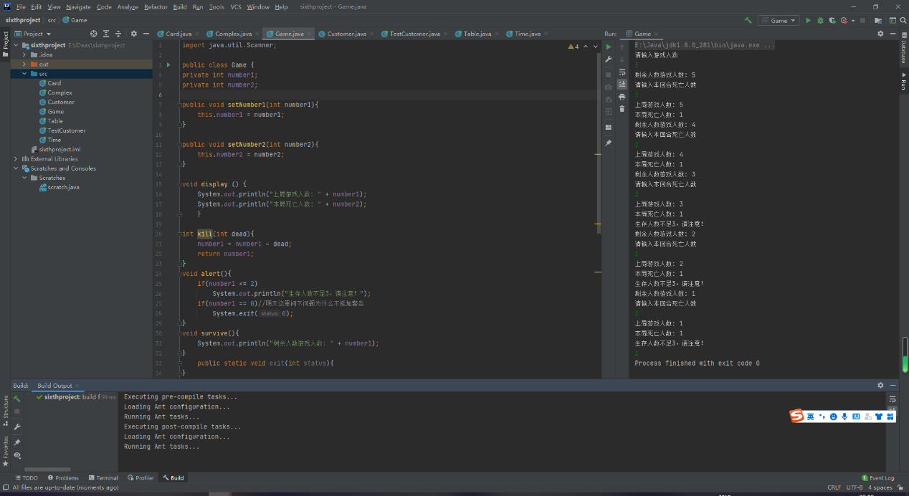

6. import java.util.Scanner;
public class Time {
private int year;
private int month;
private int day;
public Time(int year,int month,int day){
this.year=year;
if(month>0&&month<13)
this.month=month;
else
System.out.println("输入月份错误");
this.month=month;
this.day=day;
}
public void print1(){
System.out.println(this.year+"-"+this.month+"-"+this.day);
}
public void print2(){
System.out.println(this.year+"/"+this.month+"/"+this.day);
}
public void compare(Time data1){
if(this.year>data1.year)
System.out.println("该日期早于前一个日期");
else if(this.year==data1.year&&this.month>data1.month)
System.out.println("该日期早于前一个日期");
else if(this.year==data1.year&&this.month==data1.month&&this.day>data1.day)
System.out.println("该日期早于前一个日期");
else
System.out.println("该日期晚于前一个日期");
}
public static void main(String[] args) {
int a,b,c,a1,b1,c1;
Scanner sc=new Scanner(System.in);
System.out.println("请输入年，月，日");
a=sc.nextInt();
b=sc.nextInt();
c=sc.nextInt();
System.out.println("请输入年，月，日");
a1=sc.nextInt();
b1=sc.nextInt();
c1=sc.nextInt();
Time data1=new Time(a, b, c);
Time data2=new Time(a1,b1, c1);
data1.print1();
data2.print2();
data1.compare(data2);
}
}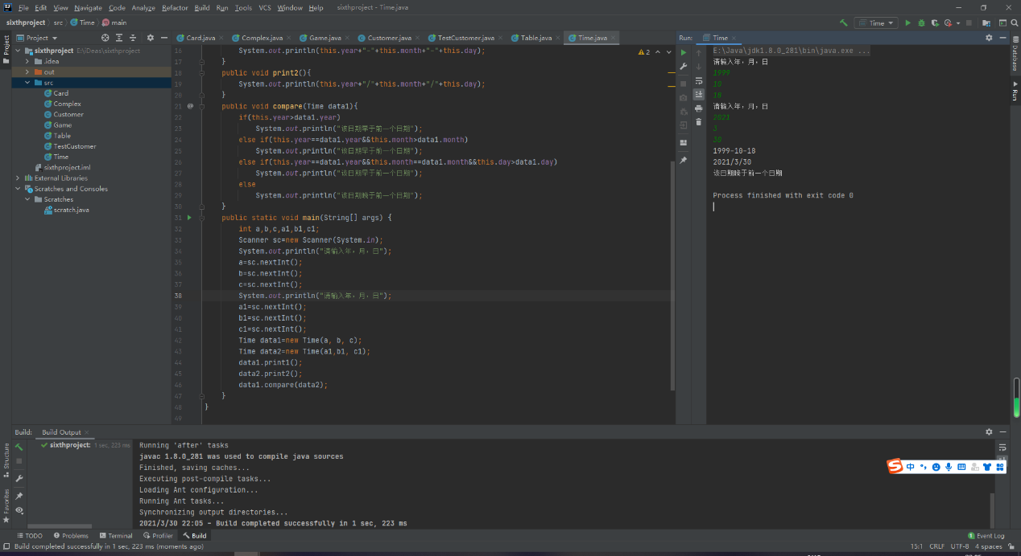

1、编写一个完整的Java Application 程序。包含类Person、Student、TestStudent，具体要求如下：
⑴类Person：
①属性
name : String对象，表示一个人姓名
sex： char类型，用来表示性别
id：String对象，表示身份证号
phone：String对象，表示联系电话
email ：String对象，表示E-mail地址
②方法
Person(Name name, char sex, String id)：构造函数
String getId() ：设置身份证号
void setEmail(String email) ：设置E-mail地址
void setPhone(String phone) ：设置联系电话
public String toString() ：返回个人的各项信息，包括姓名、性别等上述属性
⑵类Student：从Person类派生，增加了以下属性和方法：
①属性
sNo: long类型，表示学生的学号
sClass: String对象，表示学生的班级
②方法
Student(long sNo, String name, char sex, String id):构造函数
setClass(String sClass): 设置学生的班级信息
public String toString() ：返回学生的各项信息，包括学号、班级、姓名等上述属性
(3)类TestStudent作为主类要完成测试功能
用以下信息生成一个Student对象aStudent
姓名 ： 刘德华
性别 ： 男
身份证号： 22033198807070333
学号： 2008002
设置E-mail: gzdx@126.com
设置联系电话：88078549
输出对象aStudent的各项信息
2、（1）编写一个Teacher类，含有职工号、姓名、性别、年龄、职称几个成员变量，还含有一个打印详细资料的成员函数。
（2）编写一个Student类，含有学号、姓名、性别、年龄、家庭住址几个成员变量，还含有一个打印详细资料的成员函数。
（3）将它们共同的内容编写为父类，让两个子类继承。

1. // 姓名 ： 刘德华
// 性别 ： 男
// 身份证号： 22033198807070333
// 学号： 2008002
class Person {
protected String name;
protected String id;
protected char sex;
protected String email;
protected String phone;

public Person() {
System.out.println("调用了个人构造方法Person()");
}

public Person(String name, String id, char sex) {
this.name = name;
this.id = id;
this.sex = sex;
}

String getId() {
return id;
}

void setId(String id) {
this.id = id;
}

String getName() {
return name;
}

void setName(String name) {
this.name = name;
}

char getSex() {
return sex;
}

void setSex(char sex) {
this.sex = sex;
}

String getPhone() {
return phone;
}

void setPhone(String phone) {
this.phone = phone;
}

String getEmail() {
return email;
}

void setEmail(String email) {
this.email = email;
}

public String toString() { //返回个人的各项信息，包括姓名、性别等上述属性
return ("姓名:" + name + "性別:" + sex + "学号:" + id + "邮箱:" + email + "手机号:" + phone + "\n");
}
}
class Student extends Person{
protected long sNO;
protected String sClass;
public Student(){
System.out.println("调用了学生构造方法Student()");
}
public Student(long sNo, String name, char sex, String id)//构造函数
{
this.sNO = sNO;
this.name = name;
this.sex = sex;
this.id = id;
}

long getsNO(){
return sNO;
}
void setsNO(long sNO){
this.sNO = sNO;
}
public void setClass(String sClass){
this.sClass = sClass;
}
public String toString(){
return ("姓名:" + name + " 性別:" + sex + " 身份证号:" + id +" 学号:" + sNO + " 邮箱:" + email + " 手机号:" + phone + "\n");
} //返回学生的各项信息，包括学号、班级、姓名等上述属性
}

public class TestStudent {
public static void main(String[] args){
Student stu = new Student(2008002,"刘德华",'男',"22033198807070333");
stu.setPhone("88078549");
stu.setEmail("gzdx@126.com");
System.out.println(stu.toString());
}
}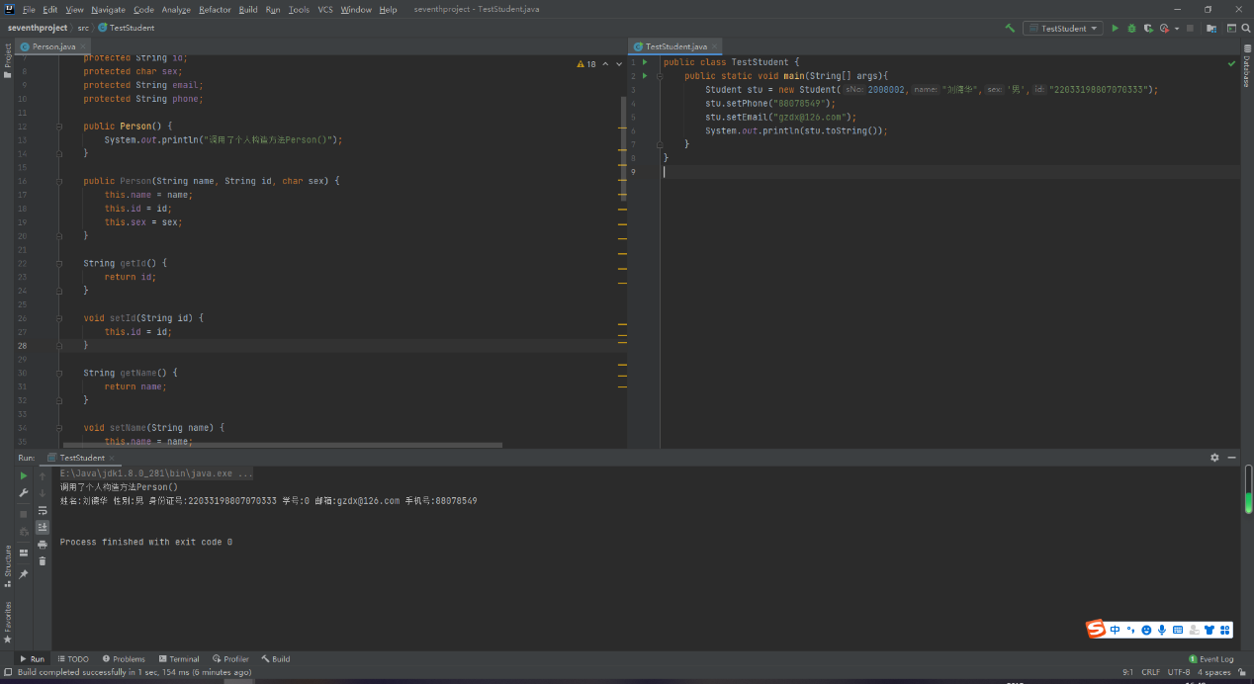

2. public class School {
protected String name;
protected String sex;
protected int age;

public School() {
System.out.println("调用了Teacher和Student的父类");
}

public School(String name, String sex, int age) {
this.name = name;
this.sex = sex;
this.age = age;
}

void setName(String name) {
this.name = name;
}

void setSex(String sex) {
this.sex = sex;
}

void setAge(int age) {
this.age = age;
}

public String toString() {
return ("姓名:" + name + " 性別:" + sex + " 年龄:" + age + "\n");
}
}
class Teacher extends School{
protected int num;
protected String level;
Teacher(){
}
Teacher(int num,String level){
this.num = num;
this.level = level;
}
void setNum(int num){
this.num = num;
}
void setLevel(String level){
this.level = level;
}
public String toString() {
return ("姓名:" + name + " 性別:" + sex + " 年龄:" + age + " 职工号：" + num +" 职称：" + level +"\n");
}
}
class Student extends School{
protected int num1;
protected String address;
Student(){
}
Student(int num1,String address){
this.num1 = num1;
this.address = address;
}
void setNum(int num1){
this.num1 = num1;
}
void setAddress(String address){
this.address = address;
}
public String toString() {
return ("姓名:" + name + " 性別:" + sex + " 年龄:" + age + " 学号：" + num1 +" 地址：" + address +"\n");
}
}
public class TestStudent {
public static void main(String[] args){
Student stu = new Student(10419832,"桃一525");
stu.setName("赖志豪");
stu.setSex("男");
stu.setAge(21);
System.out.println(stu.toString());
}
}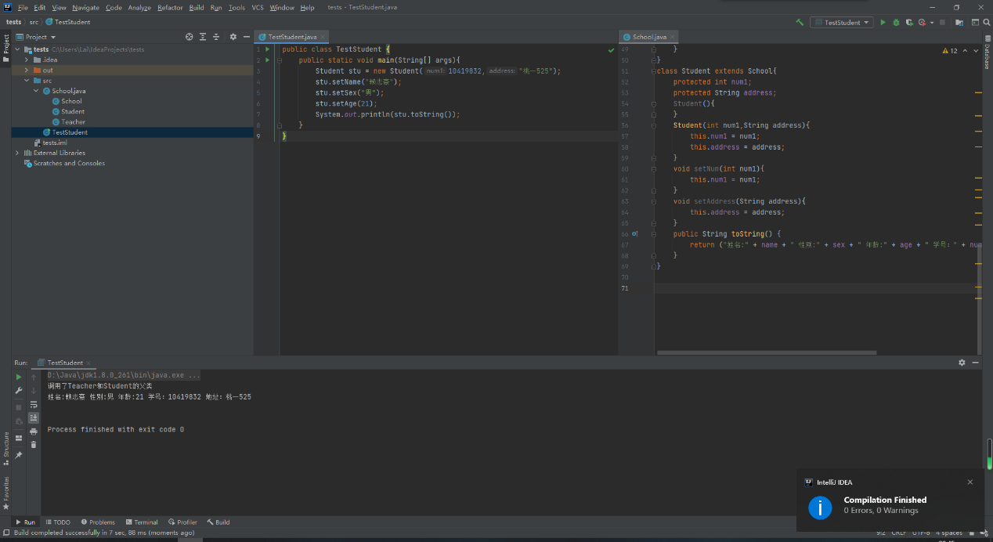

1、编写一个完整的Java Application 程序。包含接口ShapeArea，MyRectangle类及Test类，具体要求如下：
⑴接口ShapeArea：
double getArea()：求一个形状的面积
double getPerimeter ()：求一个形状的周长
⑵类 MyRectangle：实现ShapeArea接口，另有以下属性和方法：
属性
width： double类型，表示矩形的长
height： double类型，表示矩形的高
方法
MyRectangle(double w, double h)：构造函数
toString()方法 ：输出矩形的描述信息，如“width=1.0,height=2.0, perimeter=6.0, area=2.0”
⑶Test类作为主类要完成测试功能，生成MyRectangle对象，调用对象的toString方法，输出对象的描述信息
2、按如下要求编写Java程序：
（1）定义接口Area，里面包含值为3.14的常量PI和抽象方法double area()。
（2）定义接口SetColor，里面包含抽象方法void setColor(String c)。
（3）定义接口Shape，该接口继承了接口Area和SetColor ，新增抽象方法void volume()。
（4）定义圆柱体类Cylinder实现接口Shape ，该类中包含三个成员变量：底圆半径radius、 圆柱体的高height、颜色color，定义构造函数，并实现接口中的抽象函数。
（5）创建主类来测试类Cylinder。

1.
interface ShapeArea {
public abstract double getArea();
public abstract double getPerimeter();
}
class MyRectangle implements ShapeArea{
private double width;
private double height;
MyRectangle(){
}
MyRectangle(double w,double h){
this.width = w;
this.height = h;
}
public double getArea() {
return width*height;
}
public double getPerimeter()
{
return width+height+width+height;
}
public String toString(){
return ("长:" + width + "高:" + height + "面积" + getArea() + "周长" + getPerimeter() + "\n");
}
}
public class Test {
public static void main(String[] args) {
MyRectangle rec = new MyRectangle(1,2);
System.out.println(rec.toString());
}
}
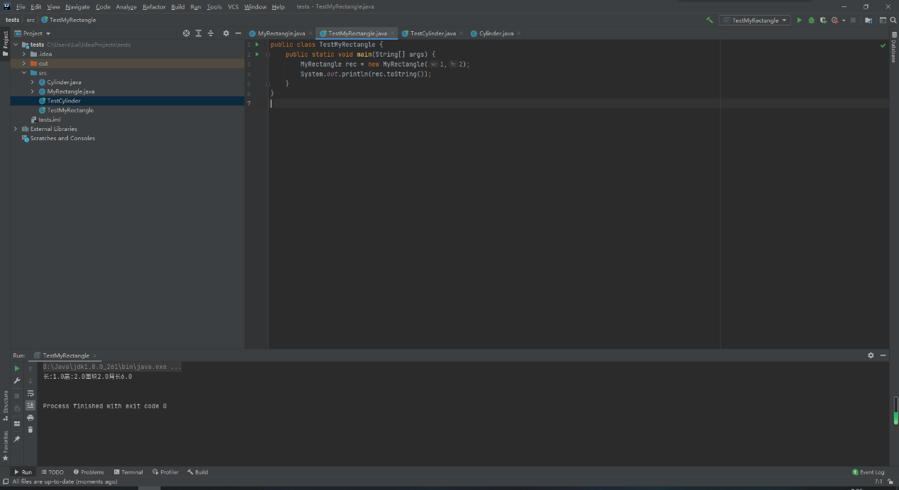
2. //按如下要求编写Java程序：
//（1）定义接口Area，里面包含值为3.14的常量PI和抽象方法double area()。
//（2）定义接口SetColor，里面包含抽象方法void setColor(String c)。
//（3）定义接口Shape，该接口继承了接口Area和SetColor ，新增抽象方法void volume()。
//（4）定义圆柱体类Cylinder实现接口Shape ，该类中包含三个成员变量：底圆半径radius、 圆柱体的高height、颜色color，定义构造函数，并实现接口中的抽象函数。
//（5）创建主类来测试类Cylinder。
interface Area{
double P = 3.14;
public abstract double area();
}
interface SetColor{
public abstract void setColor(String c);
}
interface Shape extends Area,SetColor{
public abstract double volume();
}
class Cylinder implements Shape{
private double radius;
private double height;
private String colour;
Cylinder(double radius,double height,String colour){
this.radius = radius;
this.height = height;
this.colour = colour;
}
public double area(){
return P*radius*radius;
}
public void setColor(String c){
this.colour = c;
}
public double volume(){
return P*radius*radius*height;
}
public String toString(){
return ("半径:" + radius + "，高:" + height + "，面积" + area() + "，体积" + volume() + "，颜色" + colour +"\n");
}
}
public class TestCylinder {
public static void main(String[] args) {
Cylinder cyl = new Cylinder(5,6,"blue");
System.out.println(cyl.toString());
}
}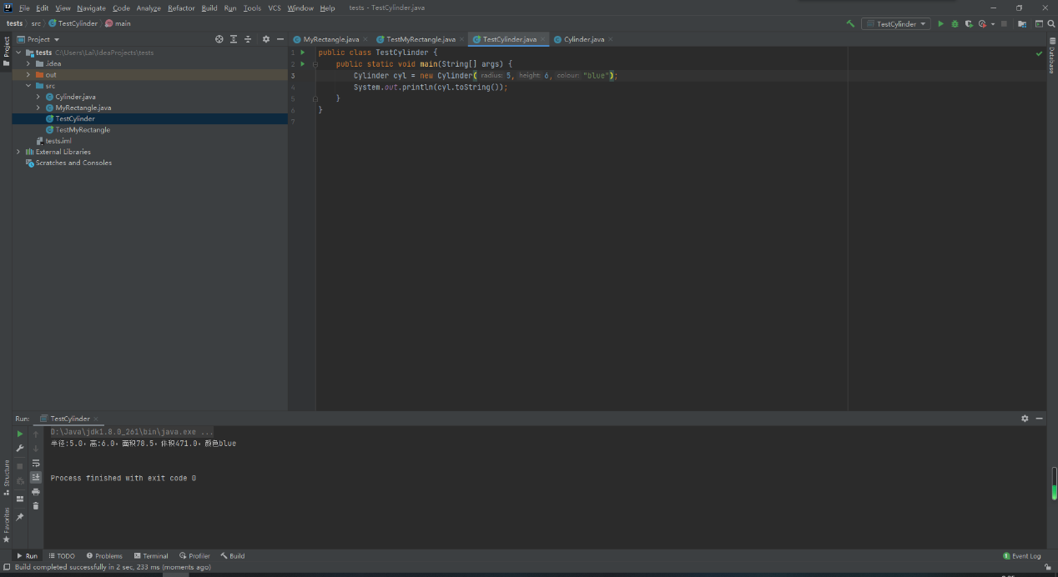

3. public class MyPlus {
public int plus(int a,int b)
{
int x;
x=a+b;
return x;
}
public int plus(int a,int b,int c){
int x;
x=plus(a,b)+c;
return x;
}
public int plus(int a,int b,int c,int d) {
int x;
x = plus(a, b, c) + d;
return x;
}
public static void main(String[] args)
{
MyPlus p = new MyPlus();
System.out.println("1+2=" + p.plus(1, 2));
System.out.println("1+2+3=" + p.plus(1, 2, 3));
System.out.println("1+2+3+4=" + p.plus(1, 2, 3, 4));
}
}
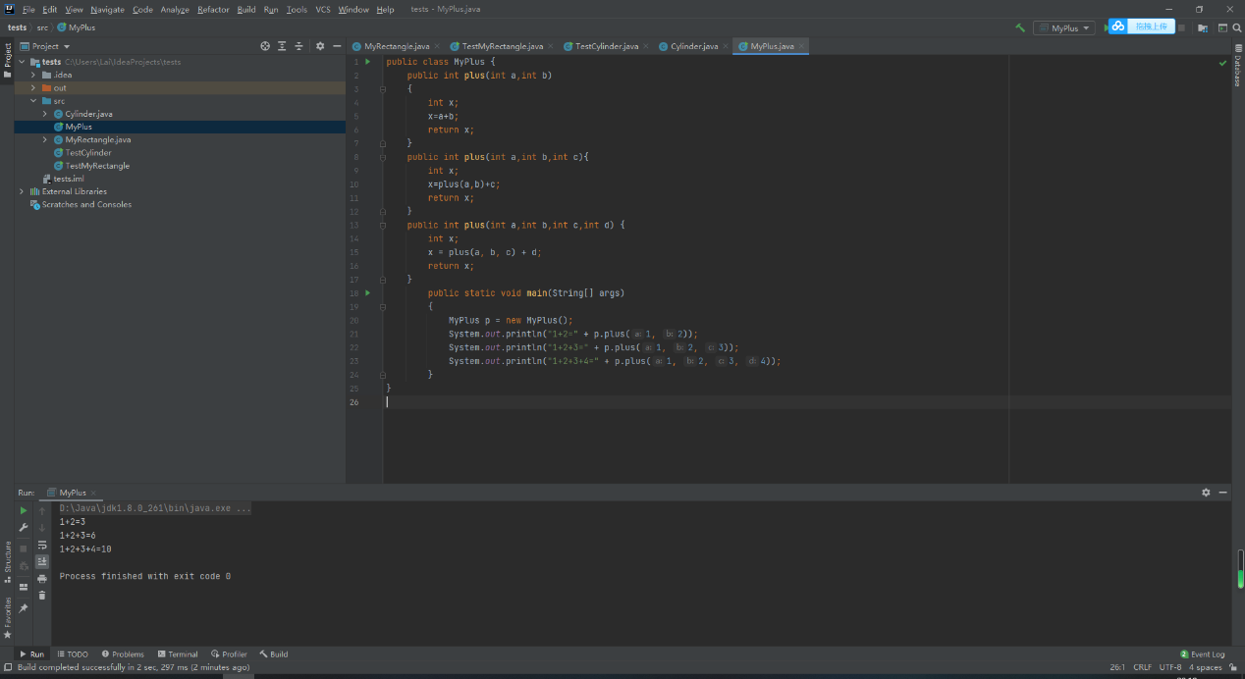

4. public class MyMath
{
public static int max(int a,int b, int c)
{
int m = (a > b ? a : b);
return (m > c ? m : c);
}
}

import java.util.Scanner;

public class Main
{
public static void main(String[] args) {
Scanner sc = new Scanner(System.in);
int a = sc.nextInt();
int b = sc.nextInt();
int c = sc.nextInt();
System.out.println( a +"," +b +","+ c +",Max is " + MyMath.max(a, b, c));
}
}
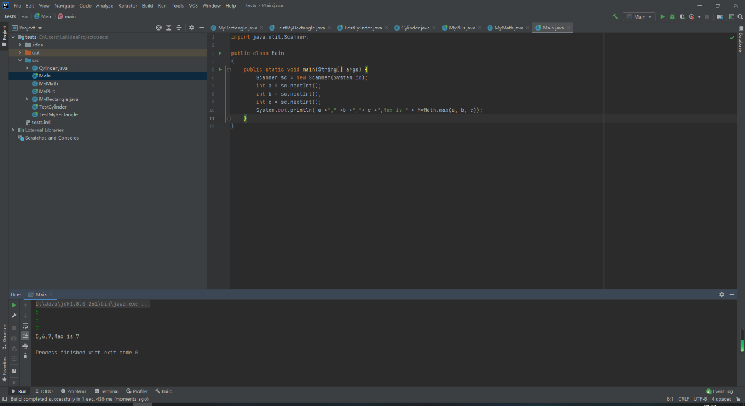

案例代码：
package a;

interface IMobileStorage {
void Read(); // 读取数据

void Write(); // 写入数据
}

class FlashDisk implements IMobileStorage {
public void Read() {
System.out.println("Reading from FlashDisk……");
System.out.println("Read finished!");
}

public void Write() {
System.out.println("Writing to FlashDisk……");
System.out.println("Write finished!");
}
}

class MP3Player implements IMobileStorage {
public void Read() {
System.out.println("Reading from MP3Player……");
System.out.println("Read finished!");
}

public void Write() {
System.out.println("Writing to MP3Player……");
System.out.println("Write finished!");
}

public void PlayMusic() {
System.out.println("Music is playing……");
}
}

class MobileHardDisk implements IMobileStorage {

public void Read() {
System.out.println("Reading from MobileHardDisk……");
System.out.println("Read finished!");
}

public void Write() {
System.out.println("Writing to MobileHardDisk……");
System.out.println("Write finished!");
}

}

class Computer {
private IMobileStorage _usbDrive;

public IMobileStorage get_usbDrive() {
return _usbDrive;
}

public void set_usbDrive(IMobileStorage _usbDrive) {
this._usbDrive = _usbDrive;
}

public Computer() {
}

public Computer(IMobileStorage _usbDrive) {
this._usbDrive = _usbDrive;
}

public void ReadData() {
this._usbDrive.Read();
}

/*public void ReadData(IMobileStorage _usbDrive) {
_usbDrive.Read();
}*/

public void WriteData() {
this._usbDrive.Write();
}
}

public class Test2 {
public static void main(String[] args) {
Computer computer = new Computer();
IMobileStorage mp3Player = new MP3Player();
IMobileStorage flashDisk = new FlashDisk();
IMobileStorage moblieHardDisk = new MobileHardDisk();
System.out
.println("I inserted my MP3 Player into my computer and copy some music to it:");
computer.set_usbDrive(mp3Player);
computer.WriteData();
System.out.println("====================");
System.out
.println("Well,I also want to copy a great movie to my computer from a mobile hard disk:");
computer.set_usbDrive(moblieHardDisk);
computer.ReadData();
System.out.println("====================");
System.out
.println("OK!I have to read some files from my flash disk and copy another file to it:");
computer.set_usbDrive(flashDisk);
computer.ReadData();
computer.WriteData();
System.out.println();
}
}

1、编写一个Java应用程序，具体要求如下：
1）接口People有void speakHello()、void averageHeight() 和void averageWeight()方法。
2）ChinaPeople类实现People接口，并新增了public void chinaGongfu()方法。
3）AmericanPeople类实现People接口，并新增public void americanBoxing()方法。
4）参照多态例题，编写Test类， 输出不同国家对象各自的信息。
1. //编写一个Java应用程序，具体要求如下：
// 1）接口People有void speakHello()、void averageHeight() 和void averageWeight()方法。
// 2）ChinaPeople类实现People接口，并新增了public void chinaGongfu()方法。
// 3）AmericanPeople类实现People接口，并新增public void americanBoxing()方法。
// 4）参照多态例题，编写Test类， 输出不同国家对象各自的信息。
interface People{
void speakHello();
void averageHeight();
void averageWeight();
}
class ChinaPeople implements People {
public void speakHello() {
System.out.println("你好！");
}
public void averageHeight(){
System.out.println("平均身高181公分");
}
public void averageWeight(){
System.out.println("平均体重65公斤");
}
public void chinaGongfu() {
System.out.println("降龙十八掌!");
}
}
class AmericanPeople implements People{
public void speakHello() {
System.out.println("Hello!");
}
public void averageHeight(){
System.out.println("AverageHeight:181cm");
}
public void averageWeight(){
System.out.println("AverageWeight:65kg");
}
public void americanBoxing(){
System.out.println("Punch!");
}
}
class World{
private People _in;
public People get_country(){
return _in;
}
public void set_country(People _in){
this._in = _in;
}
public World() {
}
public World(People _in){
this._in = _in;
}
public void speakHello() {
this._in.speakHello();
}
public void averageHeight(){
this._in.averageHeight();
}
public void averageWeight(){
this._in.averageWeight();
}
}
public class Test{
public static void main(String[] args) {
World all = new World();
People best = new ChinaPeople();
People rubbish = new AmericanPeople();
System.out.println("中国人");
all.set_country(best);
all.speakHello();
all.averageHeight();
all.averageWeight();
System.out.println("===============");
System.out.println("American");
all.set_country(rubbish);
all.speakHello();
all.averageHeight();
all.averageWeight();
System.out.println("===============");
System.out.println("");
}
}
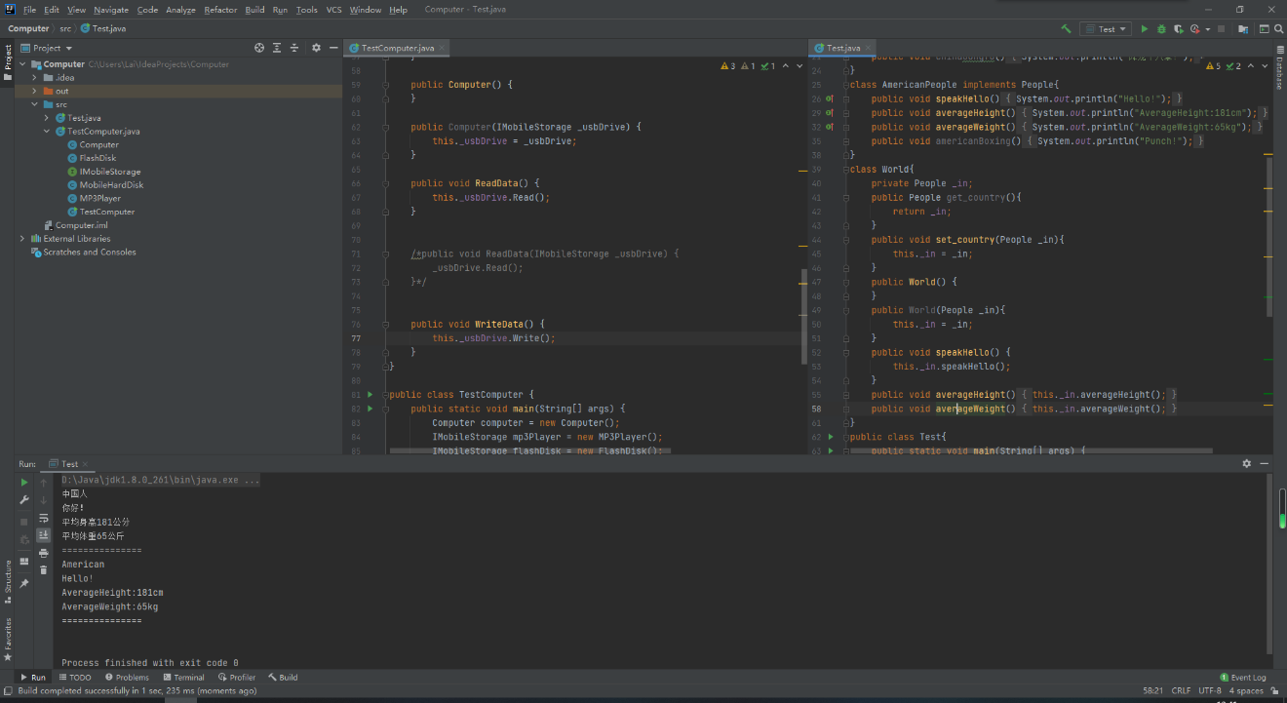

1、编写一个完整的Java Application 程序，具体要求如下：
（1）定义一个类Vehicle，表示交通工具：
属性 private int capacity; //载客量
方法
①无参构造方法：
public Vehicle()
{ //实现给capacity初始化值为2，并输出“执行交通工具类的无参构造方法。”}
②有参构造方法：
public Vehicle(int c)
{ //实现给capacity初始化为参数c，并输出“执行交通工具的有参构造方法。”}
③capacity的set、get方法 ：
public void setCapacity(int c) { //将capacity 的值设置为c}
public int getCapacity() { //返回capacity 的值}
④ 重写toString方法
public String toString（） { //输出capacity 的值}
（2）定义一个汽车类（Car）继承交通工具类：
新增属性 public int speed; //速度
方法
①无参构造方法
public Car() { //给speed初始化值为0，并输出“执行汽车类的无参构造方法。”}
②有参构造方法
public Car(int c，int s)
{ //用super关键字调用父类的有参构造方法，将c赋值给capacity，s赋值给speed，并输出“执行汽车类的有参构造方法。”}
③加速：
public int speedup() { //speed+10并返回speed；}
④减速：
public int speeddown() { //speed-15并返回speed； }
⑤重写toString方法
public String toString（） { //输出speed和capacity。}
（3）编写一个主类Test，按要求编写main（）函数，完成测试功能
①调用无参构造方法创建一个Car的对象car1；调用加速方法将速度加至50，调用toString方法；调用减速方法，将速度减至20，调用toString方法。
②调用有参构造方法创建一个Car的对象car2；调用toString方法。
2、编写一个完整的Java Application 程序。包含接口Student，StudentG类及Test类，具体要求如下：
- 定义一个接口Student，包含2个抽象方法：
- void show（）：输出所有信息
- boolean IsGood（）：判断学生是否优秀
- 定义类StudentG，包含属性：
- String name：姓名
- int num：学号
- boolean flag：是否过CET4
- float score：上学年综合测评成绩
包含方法：
- StudentG(String name,int num,boolean flag,float score):构造函数，设置姓名和学号，设置是否过CET4，设置上学年综合测评成绩
- 实现接口中定义的抽象方法（本科生优秀的标准是过CET4，并且上学年综合测评成绩大于85分；每个学生的输出信息包括姓名、学号、是否优秀）。
- Test类定义为公共类，按要求编写main（）函数，完成测试功能
- 实例化三个StudentG对象；
- 调用对象的Show（）方法，输出对象的描述信息。
3、请按照描述写出模拟程序，要求运用多态。笑笑有两个朋友，一个叫北北，北京人，喜欢吃烤鸭，玩滑冰;一个叫南南，南京人，喜欢吃盐水鸭，游泳。笑笑根据两位朋友的喜好招待他们。

1.public class Vehicle {
private int capacity;
public Vehicle(){
this.capacity = 2;
System.out.println("执行交通工具类的无参构造方法。");
}
public Vehicle(int c){
this.capacity = c;
System.out.println("执行交通工具类的有参构造方法。");
}
public void setCapacity(int c){
this.capacity = c ;
}
public int getCapacity() {
return capacity;
}
public String toString(){
return "capacity";
}
}

class Car extends Vehicle{
public int speed;
public Car(){
this.speed = 0;
}
public Car(int c,int s){
super(c);
this.speed = s;
}
public int speedup(){
this.speed = speed + 10;
return speed;
}
public int speeddown(){
this.speed = speed - 15;
return speed;
}
public String toString(){
return ("速度为：" + speed + "，capacity:" + getCapacity());
}
}

public class Test {
public static void main(String[] args){
Car car1 = new Car();
car1.speedup();
car1.speedup();
car1.speedup();
car1.speedup();
car1.speedup();
System.out.println(car1.toString());
car1.speeddown();
car1.speeddown();
System.out.println(car1.toString());
Car car2 = new Car(20,2);
System.out.println(car2.toString());
}
}
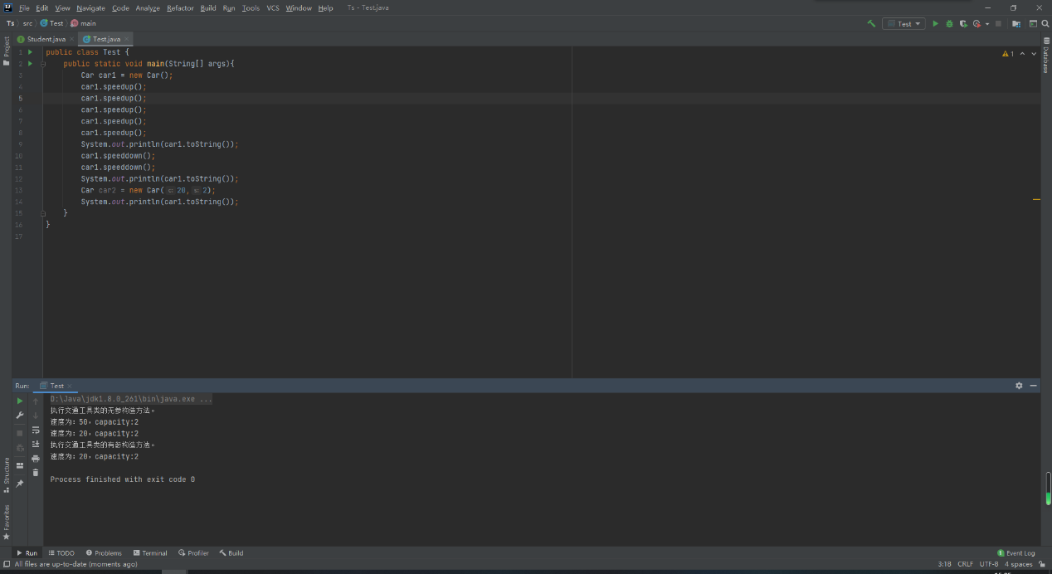

2.interface Student {
abstract void show();
abstract boolean IsGood();
}
class StudentG implements Student{
private String name;
private int num;
private boolean flag;
private float score;
StudentG(){}
StudentG(String name,int num,boolean flag,float score){
this.name = name;
this.num = num;
this.flag = flag;
this.score = score;
}
void setName(String name){
this.name = name;
}
String getName(){
return name;
}
void setNum(int num){
this.num = num;
}
int getNum(){
return num;
}
void setFlag(boolean flag){
this.flag = flag;
}
boolean getFlag(){
return flag;
}
void setScore(){
this.score = score;
}
float getScore(){
return score;
}
public boolean IsGood(){
if(score > 85){
if(flag=true) {
return true;
}
}
return true;
}
public void show(){
System.out.println("姓名:" + name + "，学号:" + num + "，是否过四级：" + flag + "，上学年综合测评成绩为：" + score);
System.out.println("是否优秀:" + IsGood());
}

}
public class Test2{
public static void main(String[] args){
StudentG stu1 = new StudentG("赖志豪",10419832,true, 100);
stu1.show();
stu1.IsGood();
StudentG stu2 = new StudentG("赖志豪",10419832,true, 100);
stu2.show();
stu2.IsGood();
StudentG stu3 = new StudentG("赖志豪",10419832,true, 100);
stu3.show();
stu3.IsGood();
}
}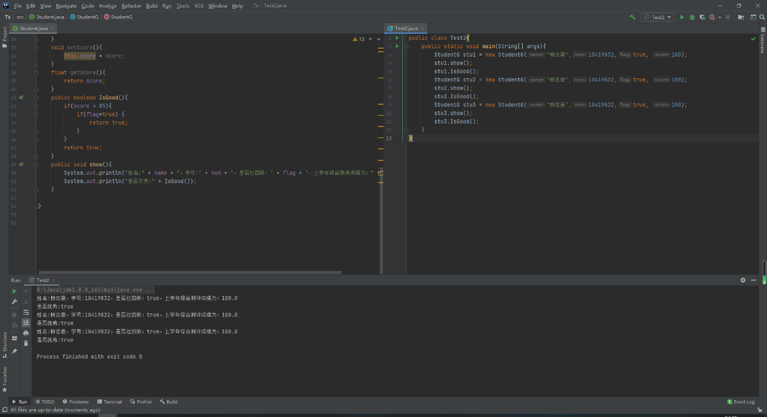

3.interface Person{
void name();
void eat();
void play();
void place();
}
class Beibei implements Person{
public void name(){
System.out.println("我是北北");
}
public void place(){
System.out.println("我来自北京");
}
public void eat(){
System.out.println("我爱吃烤鸭");
}
public void play(){
System.out.println("我喜欢滑冰");
}
}
class Nannan implements Person{
public void name(){
System.out.println("我是南南");
}
public void place(){
System.out.println("我来自南京");
}
public void eat(){
System.out.println("我爱吃盐水鸭");
}
public void play(){
System.out.println("我喜欢游泳");
}
}
class People1{
private Person invite;

public Person get_Invite(){
return invite;
}
public void set_Invite(Person invite){
this.invite = invite;
}
public People1(){
}
public People1(Person invite){
this.invite = invite;
}
public void name(){
this.invite.name();
}
public void place(){
this.invite.place();
}
public void eat(){
this.invite.eat();
}
public void play(){
this.invite.play();
}
}
public class Moni{
public static void main(String[] args){
People1 per = new People1();
Person beibei = new Beibei();
Person nannan = new Nannan();
System.out.println("我想邀请北北");
per.set_Invite(beibei);
per.name();
per.place();
per.eat();
per.play();
System.out.println("====================");
System.out.println("我想邀请南南");
per.set_Invite(nannan);
per.name();
per.place();
per.eat();
per.play();
System.out.println("====================");
}
}
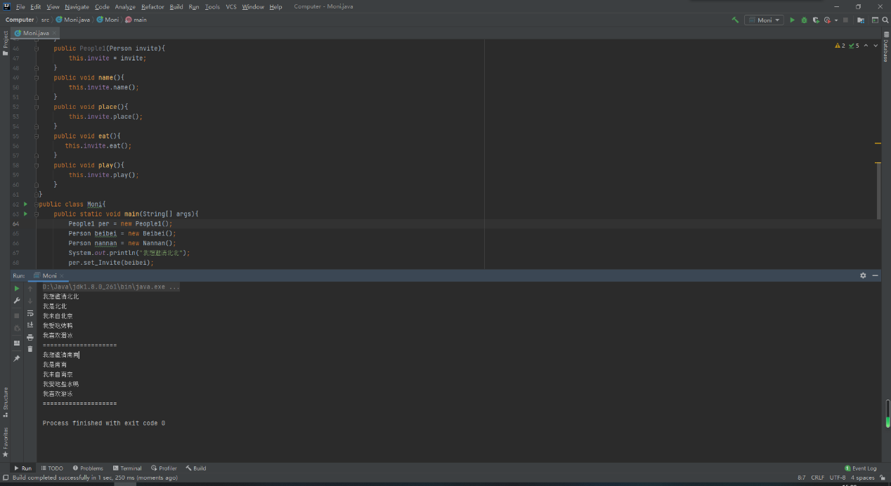

4.import java.util.Calendar;

public class AddDate {
public static void main(String[] args) {
Calendar date = Calendar.getInstance();
System.out.println("今天是" + date.get(Calendar.YEAR)+"年"+(date.get(Calendar.MONTH)+1)+"月"
+date.get(Calendar.DAY_OF_MONTH)+"日 星期"+date.get(Calendar.DAY_OF_WEEK));
date.add(Calendar.DATE, 200);
System.out.println("200天后是" + date.get(Calendar.YEAR)+"年"+(date.get(Calendar.MONTH)+1)+"月"
+date.get(Calendar.DAY_OF_MONTH)+"日 星期"+date.get(Calendar.DAY_OF_WEEK));
}
}
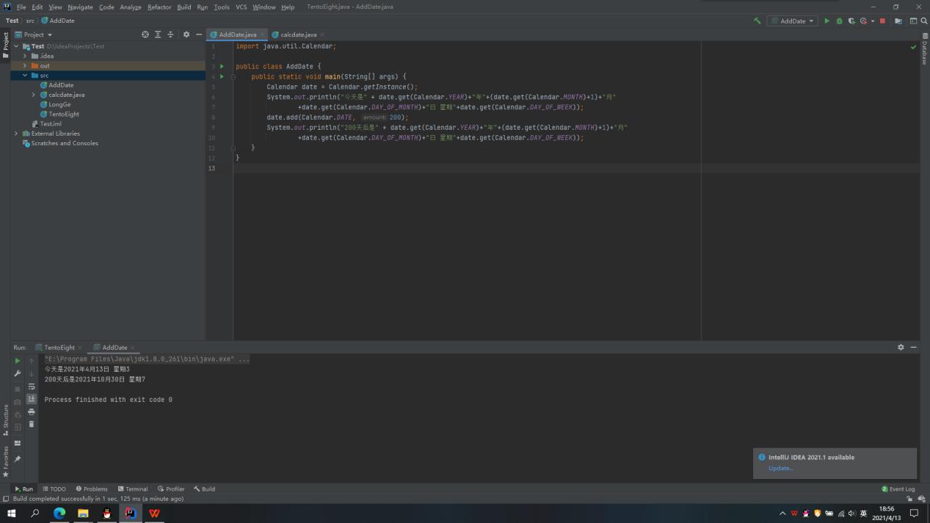

5.import java.text.SimpleDateFormat;
import java.util.Calendar;
import java.util.Date;

class TestDate2 {
public static int getDistanceTime(Date startTime, Date endTime) {
int days = 0;
long time1 = startTime.getTime();
long time2 = endTime.getTime();
long diff;
if (time1 < time2) {
diff = time2 - time1;
} else {
diff = time1 - time2;
}
days = (int) (diff / (24 * 60 * 60 * 1000));
return days;
}
}
public class calcdate{
public static void main(String[] args) {
Calendar calendar = Calendar.getInstance();
calendar.set(2018, 9, 7);
Date date = calendar.getTime();
System.out.println(date);
double days = TestDate2.getDistanceTime(date,new Date());
System.out.println(days);
}
}
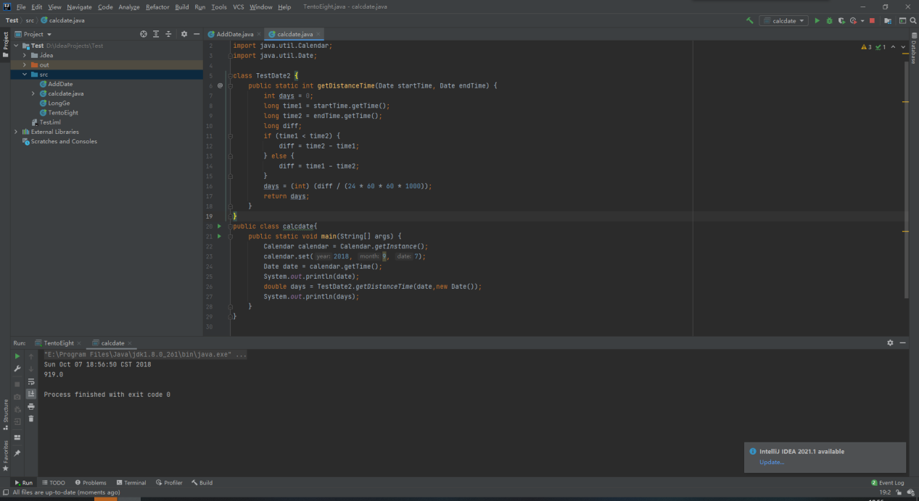

1、制作一个评分系统，功能如下：输入10个double数值，分别是10个评委的亮分，存储在double数组中，如果输入的内容无法转换成double，则提示重新输入，并且输出“对不起，您输入的格式有误，请重新输入”，最后显示最高分、最低分、平均分。用异常处理来解决格式的问题，并处理程序中可能出现的异常。
2、定义类，实现求一整型数的阶乘。如果整型值为负数，则产生异常。自定义异常类，显示异常信息。

import java.util.InputMismatchException;
import java.util.Scanner;

//制作一个评分系统，功能如下：输入10个double数值，分别是10个评委的亮分，存储在double数组中，如果输入的内容无法转换成double，则提示重新输入，
// 并且输出“对不起，您输入的格式有误，请重新输入”，最后显示最高分、最低分、平均分。用异常处理来解决格式的问题，并处理程序中可能出现的异常。
public class Test1 {
public static void main(String[] args) {
Scanner sc = new Scanner(System.in);
double[] a = new double[10];
try {
for (int i = 0; i <= 9; i++) {
System.out.print("a[" + i + "]=");
if (sc.hasNextDouble()) {
a[i] = sc.nextDouble();
}
else
throw new InputMismatchException("对不起，您输入的格式有误，请重新输入");
}
} catch (InputMismatchException e) {
System.out.println(("对不起，您输入的格式有误，请重新输入"));
sc.nextLine();
}
for (int i = 0; i <= 9; i++) {
for (int j = i + 1; j <= 9; j++) {
if (a[i] < a[j]) {
double temp = a[i];
a[i] = a[j];
a[j] = temp;
}
}
}
double sum = 0;
for (int j = 0; j <= 9; j++) {
sum += a[j];
}
System.out.println("最高分为" + a[0] + "，最低分为" + a[9] + "，平均分为" + (sum / 10.0));
}
}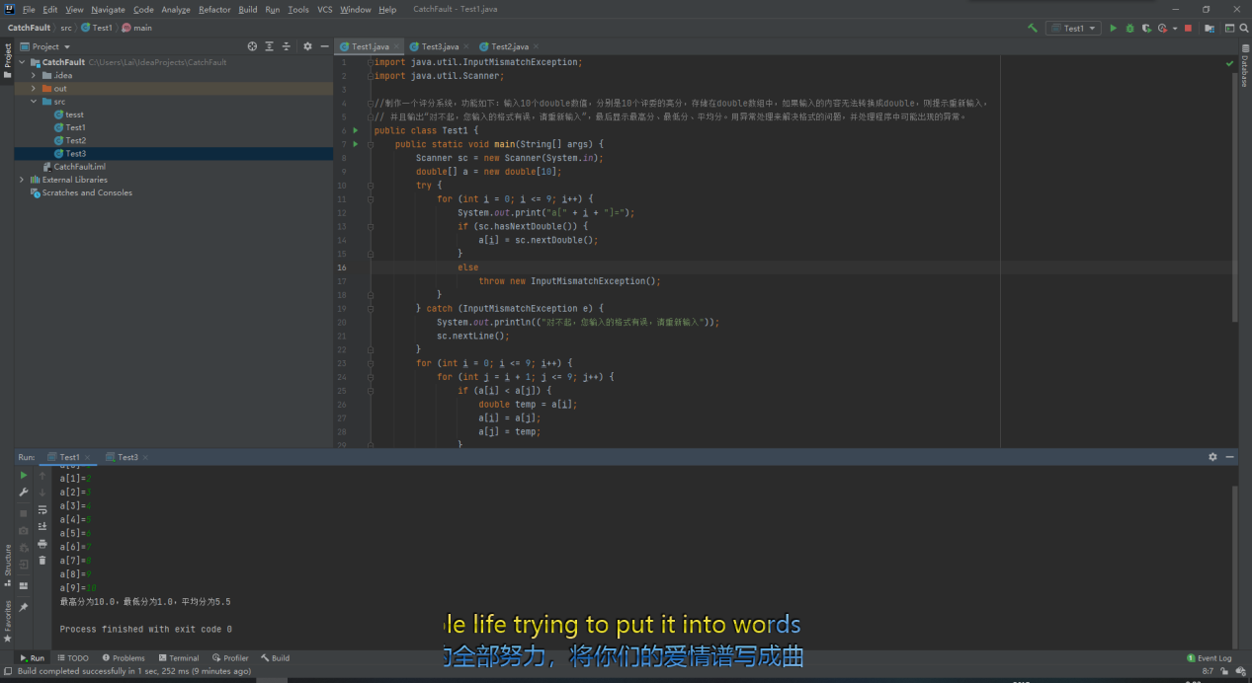

2.import java.util.Scanner;

public class Test2 {
public static void main(String[] args) {
Scanner input = new Scanner(System.in);
System.out.println("请输入一个整数");
int n = input.nextInt();
try {
if (n < 0)
throw new Exception("数字为负，无法计算");
int result = 1;
for (int i = 1; i < n + 1; i++) {
result *= i;
}
System.out.println(result);
} catch (Exception e) {
e.printStackTrace();
} finally {
System.out.println("计算结束");
}
}
}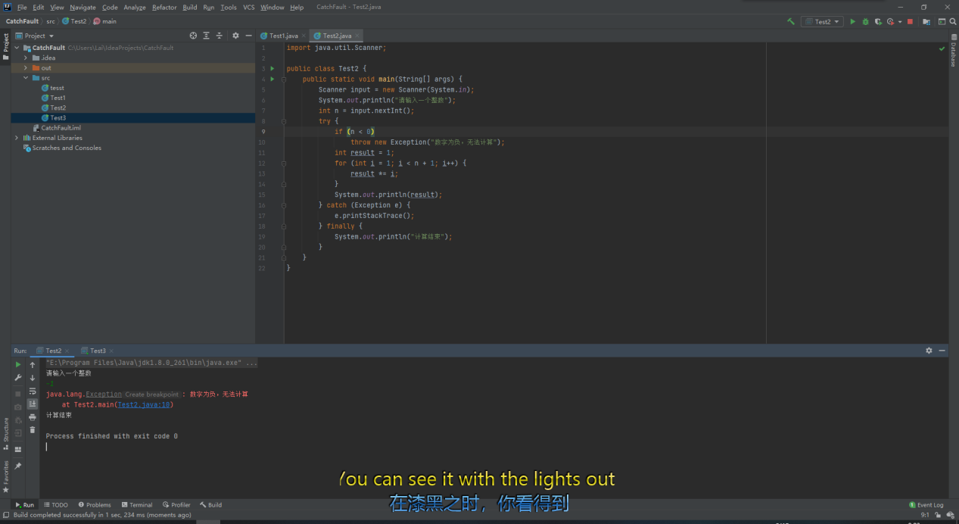

- 利用随机函数生成随机数，分别添加到两个HashSet对象中，然后利用HashSet类的方法，求两个集合的并集，差集和交集。要求分别输出两个集合的元素，然后输出其并集，差集和交集和元素。
例：
第一个集合元素
1 3 5 6 8 9
第二个集合元素
17 3 5 12 13 14
并集:[1, 17, 3, 5, 6, 8, 9, 12, 13, 14]
交集:[3, 5]
差集:[1, 6, 8, 9]
2.使用本章介绍的一种集合类型编写程序，实现从控制台任意输入若干名字，如Mike、Jerry、Benny……，将它们以字典序按升序方式输出。
3.定义一个学生类，有年龄，考试分数，姓名三个属性，定义ArrayList类对象保存学生对象，从控制台接收5个学生信息，并遍历输出。

1.import java.util.HashSet;
import java.util.Iterator;
import java.util.Random;

public class Test3 {
public static void main(String[] args) {
HashSet hs1 = new HashSet();
Random rand = new Random();
for (int i = 1; i <= 6; i++) {
int num = rand.nextInt(20) + 1;
hs1.add(num);
}
HashSet hs2 = new HashSet();
for (int i = 1; i <= 6; i++) {
int num = rand.nextInt(20) + 1;
hs2.add(num);
}

HashSet jiao = new HashSet();
jiao.addAll(hs1);
jiao.retainAll(hs2);
System.out.println("交集为" + jiao);

HashSet bin = new HashSet();
bin.addAll(hs1);
bin.addAll(hs2);
System.out.println("并集为" + bin);

HashSet cha1 = new HashSet();
cha1.addAll(hs1);
cha1.removeAll(hs2);
System.out.println("list1-list2的差集为：" + cha1);

HashSet cha2 = new HashSet();
cha2.addAll(hs2);
cha2.removeAll(hs1);
System.out.println("list2-list1的差集为："+cha1);
}
}
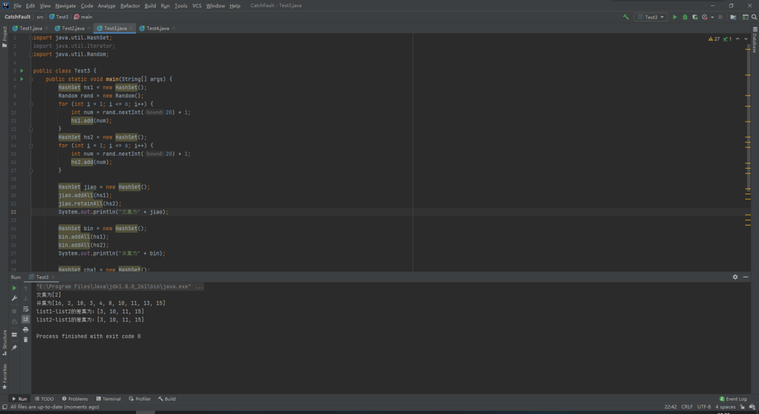

2.
import java.io.*;
import java.util.*;

public class Test4 {
public static void main(String[] args) throws IOException {
ArrayList<String> name = new ArrayList();
System.out.println("请输入学生姓名");
System.out.println("输入'0'终止输入：");
BufferedReader read = new BufferedReader(new InputStreamReader(System.in));
String str = read.readLine();
while (!str.equals("0")) {
name.add(str);
str = read.readLine();
}
read.close();
Collections.sort(name);
System.out.println("您输入的学生有（按字典序排列）:");
Iterator i = name.iterator();
while (i.hasNext()) {
String t = (String) i.next();
System.out.println(t);
}
}
}
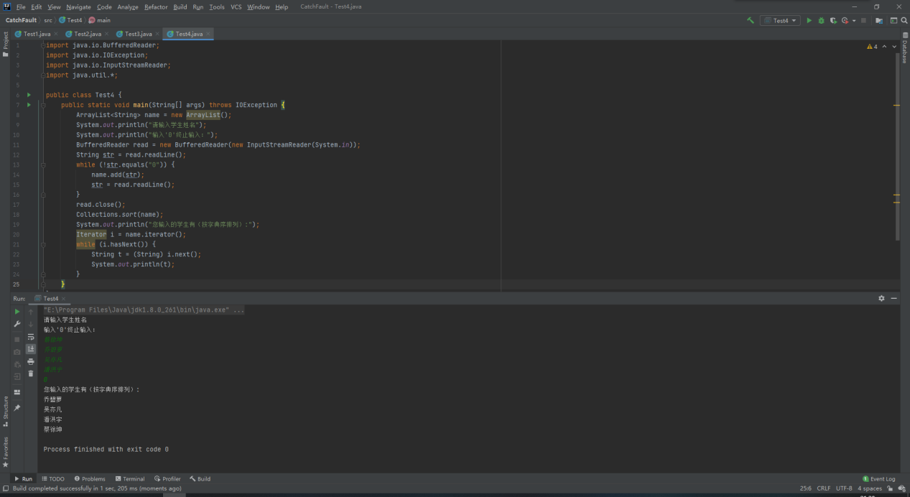

3.import java.util.ArrayList;
import java.util.Scanner;

//定义一个学生类，有年龄，考试分数，姓名三个属性，定义ArrayList类对象保存学生对象，从控制台接收5个学生信息，并遍历输出。
class Student {
private int age;
private int score;
private String name;

Student() {
}

Student(int age, int score, String name) {
this.age = age;
this.score = score;
this.name = name;
}

public int getScore() {
return score;
}

public void setScore(int score) {
this.score = score;
}

public String getName() {
return name;
}

public void setName(String name) {
this.name = name;
}

public int getAge() {
return age;
}

public void setAge(int age) {
this.age = age;
}

Scanner sc = new Scanner(System.in);
ArrayList<Student> list = new ArrayList<Student>();

public void outMethod() {
System.out.println("请输入有几个学生：");
int num = sc.nextInt();
for (int i = 0; i < num; i++) {
list.add(new Student());
System.out.println("请输入第" + (i + 1) + "个学生的姓名：");
list.get(i).setName(sc.next());
System.out.println("请输入第" + (i + 1) + "个学生的年龄：");
list.get(i).setAge(sc.nextInt());
System.out.println("请输入第" + (i + 1) + "个学生的分数：");
list.get(i).setScore(sc.nextInt());
}
System.out.println("按姓名排序：（默认）");
// 调用打印方法
output();

}
public void output() {
for (int i = 0; i < list.size(); i++) {
System.out.println(list.get(i).getName() + "\t"
+ list.get(i).getAge() + "\t" + list.get(i).getScore());
}
}
}

public class Test5 {
public static void main(String[] args) {
Student stu = new Student();
stu.outMethod();
}
}
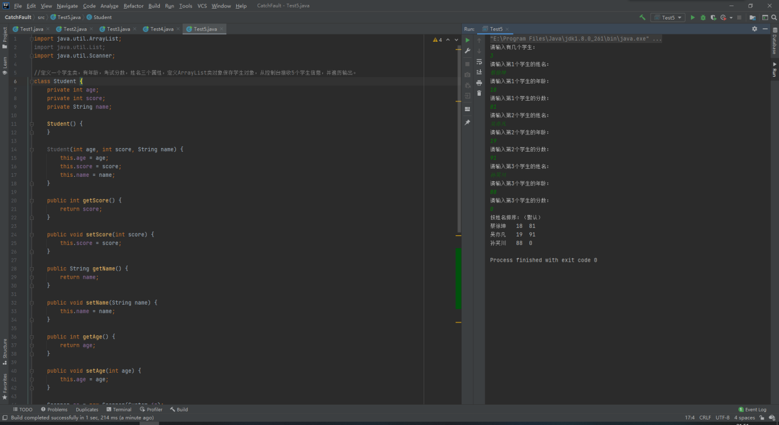

1、利用 HashMap类对象存储个人电话号码簿,其中包含联系人姓名和电话号码,然后删除一个联系人和查询一个联系人.
2、从下面文本中计算单词“Java”、“language”、“simple”的出现次数，并按次数从大到小输出结果。文本内容为：
Java is certainly a good programming language. Java was never just a language. Java is a whole platform. Java has a lot of nice language features. Java 2D was designed so that simple operations are simple and complex operations are feasible.
3、定义一个学生类，有年龄，考试分数，姓名三个属性，定义HashSet类对象保存学生对象，从控制台接收5个学生信息，并遍历输出。（注意重新定义equals（）和hashcode（））
4、定义一个学生类，有年龄，考试分数，姓名三个属性，定义TreeSet类对象保存学生对象，从控制台接收5个学生信息，并遍历输出。按照分数排序。
5、【选做】给定一组连续的整数，例如：10，11，12，……，20，但其中缺失一个数字，试找出缺失的数字：
import java.util.*;
public class Main {
public static void main(String[] args) {
// 构造从start到end的序列：
final int start = 10;
final int end = 20;
List<Integer> list = new ArrayList<>();
for (int i = start; i <= end; i++) {
list.add(i);
}
// 随机删除List中的一个元素:
int removed = list.remove((int) (Math.random() * list.size()));
int found = findMissingNumber(start, end, list);
System.out.println(list.toString());
System.out.println("missing number: " + found);
System.out.println(removed == found ? "测试成功" : "测试失败");
}
static int findMissingNumber(int start, int end, List<Integer> list) {
。。。。。。
return 0;
}
}

增强版：和上述题目一样，但整数不再有序，试找出缺失的数字：
import java.util.*;
public class Main {
public static void main(String[] args) {
// 构造从start到end的序列：
final int start = 10;
final int end = 20;
List<Integer> list = new ArrayList<>();
for (int i = start; i <= end; i++) {
list.add(i);
}
// 洗牌算法shuffle可以随机交换List中的元素位置:
Collections.shuffle(list);
// 随机删除List中的一个元素:
int removed = list.remove((int) (Math.random() * list.size()));
int found = findMissingNumber(start, end, list);
System.out.println(list.toString());
System.out.println("missing number: " + found);
System.out.println(removed == found ? "测试成功" : "测试失败");
}
static int findMissingNumber(int start, int end, List<Integer> list) {
。。。。。
return 0;
}
}

1、import java.util.HashMap;

//利用 HashMap类对象存储个人电话号码簿,其中包含联系人姓名和电话号码,然后删除一个联系人和查询一个联系人.
public class Test1 {
public static void main(String[] args){
HashMap<String,String> contact=new HashMap<String,String>();
contact.put("cxk", "110");
contact.put("wyf", "114");
contact.put("sxc", "119");
contact.put("phy", "120");
contact.remove("phy");
System.out.println(contact.get("sxc"));
}
}
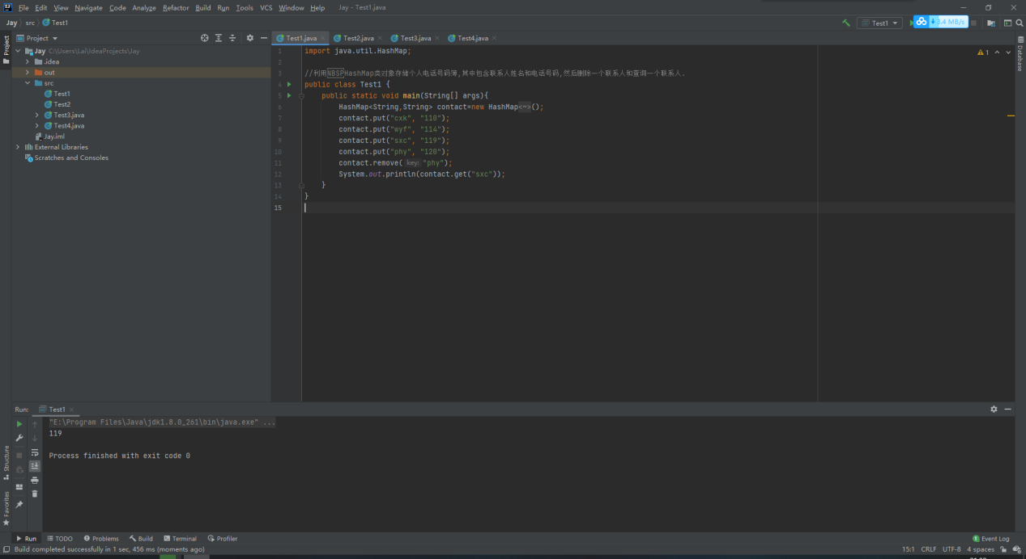

2、import java.util.*;
public class Test2 {
public static void main(String[] args) {
String text = "Java is certainly a good programming language. " + "Java was never just a language. Java is a whole platform. " + "Java has a lot of nice language features. " + "Java 2D was designed so that simple operations are simple and complex operations are feasible.";
int count = 0;
int flag[] = {0, 0, 0};
Map hashMap = new HashMap();
StringTokenizer st = new StringTokenizer(text, ". ");
String key[] = {"Java", "language", "simple"};
while (st.hasMoreTokens()) {
String k = st.nextToken();
for (int i = 0; i < 3; i++) {
if (k.equals(key[i])) {
flag[i] = 1;
if (hashMap.get(k) != null) {
count = ((Integer) hashMap.get(k)).intValue();
count++;
hashMap.put(k, new Integer(count));
} else {
hashMap.put(k, new Integer(1));
}
}
}
}
for (int i = 0; i < 3; i++) {
if (flag[i] == 0) hashMap.put(key[i], new Integer(0));
}
Map map = new TreeMap(hashMap);
Set set = map.entrySet();
Iterator iterator = set.iterator();
System.out.println("待统计的文本为：");
System.out.println(text);
System.out.println("以下为要统计的单词及出现的次数(按次数从高到低排列)：");
while (iterator.hasNext()) {
System.out.println(iterator.next());
}
}
}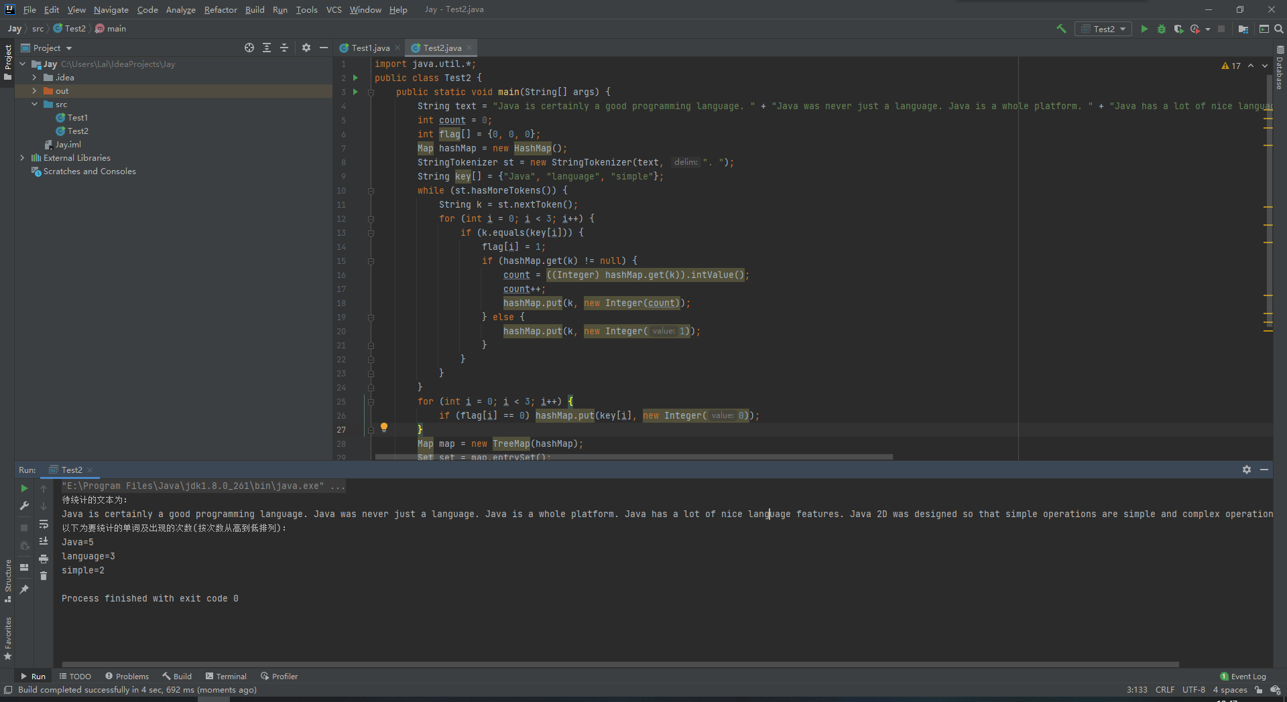
3.//定义一个学生类，有年龄，考试分数，姓名三个属性，定义HashSet类对象保存学生对象，从控制台接收5个学生信息，并遍历输出。（注意重新定义equals（）和hashcode（））
import java.util.*;
class Student implements Comparable<Student>{
private String name;
private int age;
private int score;

Student() {
}

Student(String name, int age, int score) {
this.name = name;
this.age = age;
this.score = score;
}

public String getName() {
return name;
}

public void setName(String name) {
this.name = name;
}

public int getAge() {
return age;
}

public void setAge(int age) {
this.age = age;
}

public int getScore(){
return score;
}

public void setScore(int score){
this.score = score;
}

public int compareTo(Student s) {
int num = this.score - s.score;
int num2 = num == 0 ? this.name.compareTo(s.name) : num;
return num2;
}
}

public class Test3 {
public static void main(String[] args) {
List<Student> list = new ArrayList<Student>();
Set<Student> set = new HashSet<Student>();
Student s1 = new Student("Caixukun", 18,99);
Student s2 = new Student("Wuyifan", 19,99);
Student s3 = new Student("Sunxiaochuan", 20,99);
Student s4 = new Student("Panhongyu", 58,59);
Student s5 = new Student("Wangjunchuan",58,59);
list.add(s1);
list.add(s2);
list.add(s3);
list.add(s4);
list.add(s5);
set.add(s1);
set.add(s2);
set.add(s3);
set.add(s4);
set.add(s5);
for (int i = 0; i < list.size(); i++) {
Student s = (Student)list.get(i);
System.out.println(s.getName() + " , " + s.getAge() + " , " + s.getScore());
}

}

}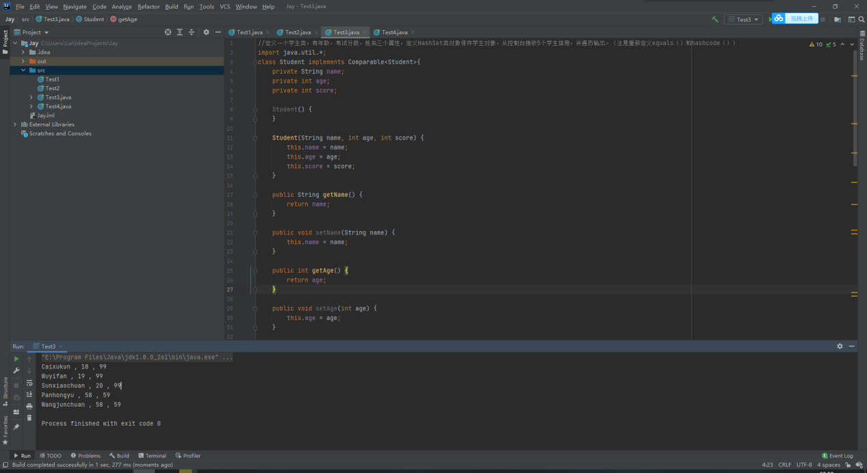

4.import java.util.TreeSet;

class Student1 implements Comparable<Student1>{
private String name;
private int age;
private int score;

Student1() {
}

Student1(String name, int age, int score) {
this.name = name;
this.age = age;
this.score = score;
}

public String getName() {
return name;
}

public void setName(String name) {
this.name = name;
}

public int getAge() {
return age;
}

public void setAge(int age) {
this.age = age;
}

public int getScore(){
return score;
}

public void setScore(int score){
this.score = score;
}

@Override
public int compareTo(Student1 s) {
int num = this.score - s.score;
int num2 = num == 0 ? this.name.compareTo(s.name) : num;
return num2;
}
}

public class Test4 {
public static void main(String[] args) {
TreeSet<Student1> treeSet = new TreeSet<Student1>();
Student1 s1 = new Student1("Caixukun", 18,99);
Student1 s2 = new Student1("Wuyifan", 19,99);
Student1 s3 = new Student1("Sunxiaochuan", 20,99);
Student1 s4 = new Student1("Panhongyu", 58,59);
Student1 s5 = new Student1("Wangjunchuan",58,59);
treeSet.add(s1);
treeSet.add(s2);
treeSet.add(s3);
treeSet.add(s4);
treeSet.add(s5);
for (Student1 s : treeSet) {
System.out.println(s.getName() + " , " + s.getAge() + " , " + s.getScore());
}

}
}
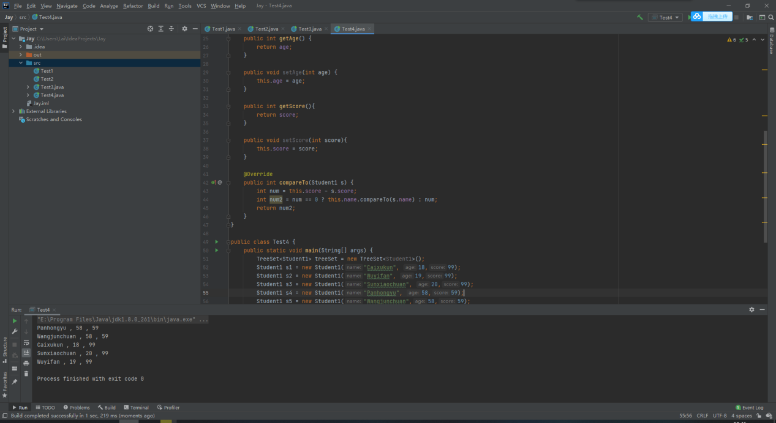

5.import java.util.*;

public class Test5 {
public static void main(String[] args) {
// 构造从start到end的序列：
final int start = 10;
final int end = 20;
List<Integer> list = new ArrayList<>();
for (int i = start; i <= end; i++) {
list.add(i);
}
// 随机删除List中的一个元素:
int removed = list.remove((int) (Math.random() * list.size()));
int found = findMissingNumber(start, end, list);
System.out.println(list.toString());
System.out.println("missing number: " + found);
System.out.println(removed == found ? "测试成功" : "测试失败");
}

static int findMissingNumber(int start, int end, List<Integer> list) {
int found = 0;
for (int i = start; i < end; i++) {
if (list.get(i - 10) != i) {
found = i;
break;
}
}
return found;
}
}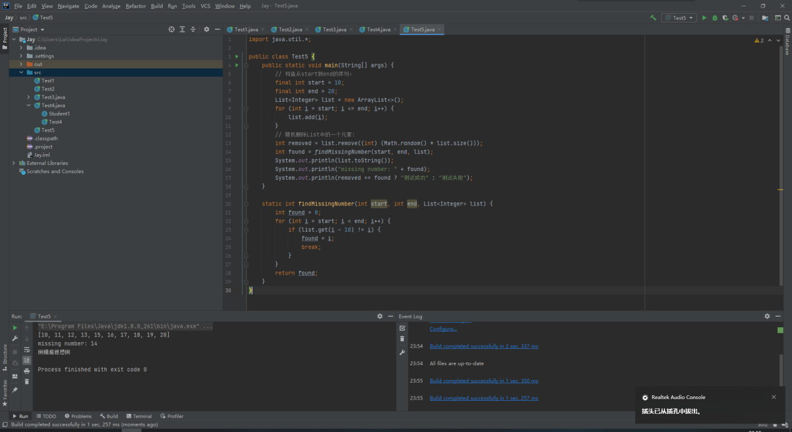

1、设计一个录入学生信息的程序界面。学生信息包括ID(身份证，用文本框实现)、name(姓名，用文本框实现)、sex(性别，用单选组实现)、birthday(生日，用下拉列表框或日期控件)、home(籍贯，用下拉列表框实现)、number(学号，用文本框实现)和result（入学成绩，用文本框实现），两个按钮，分别显示“提交”和“取消”。合理安排控件布局。
事件1：焦点到达某个按钮上，该按钮的背景变为黄色，文字变成红色；如果失去焦点，就显示为一个普通按钮。（FocusEvent）
事件2： “提交”按钮按下时，弹出确认对话框，显示学生信息；“取消”按钮按下时，清空所填写的学生信息。package k14;
import java.awt.EventQueue;
import java.awt.Font;
import java.awt.event.ActionEvent;
import java.awt.event.ActionListener;
import java.awt.event.ItemEvent;
import java.awt.event.ItemListener;
import java.io.BufferedWriter;
import java.io.FileWriter;
import java.io.IOException;

import javax.swing.DefaultComboBoxModel;
import javax.swing.JButton;
import javax.swing.JComboBox;
import javax.swing.JFrame;
import javax.swing.JLabel;
import javax.swing.JOptionPane;
import javax.swing.JTextField;

public class H implements ItemListener{ //JComboBox的监听器

String sex="";//注意要初始化，不然会抛出错误
private JFrame frame;
private JTextField textField;

//FileReader r_file;
FileWriter w_file;
//BufferedReader buf_reader;
BufferedWriter buf_writer;
private JTextField textField_1;
private JTextField textField_2;
private JTextField textField_3;
private JTextField textField_4;

/**
* Launch the application.
*/
public static void main(String[] args) {
EventQueue.invokeLater(new Runnable() {
public void run() {
try {
H window = new H();
window.frame.setVisible(true);
} catch (Exception e) {
e.printStackTrace();
}
}
});
}

/**
* Create the application.
*/
public H() {
initialize();
}

/**
* Initialize the contents of the frame.
*/
private void initialize() {
frame = new JFrame();
frame.getContentPane().setFont(new Font("宋体", Font.PLAIN, 22));
frame.setBounds(100, 100, 817, 516);
frame.setDefaultCloseOperation(JFrame.EXIT_ON_CLOSE);
frame.getContentPane().setLayout(null);

JLabel lblNewLabel = new JLabel("\u5B66\u751F\u4FE1\u606F\u5F55\u5165\u754C\u9762");
lblNewLabel.setBounds(239, 15, 334, 67);
lblNewLabel.setFont(new Font("宋体", Font.PLAIN, 30));
frame.getContentPane().add(lblNewLabel);

JLabel label = new JLabel("\u5B66\u53F7\uFF1A");
label.setBounds(29, 107, 81, 21);
label.setFont(new Font("宋体", Font.PLAIN, 24));
frame.getContentPane().add(label);

textField = new JTextField();
textField.setBounds(102, 106, 167, 27);
frame.getContentPane().add(textField);
textField.setColumns(10);

final JButton btnNewButton = new JButton("\u4FDD\u5B58");
btnNewButton.addActionListener(new ActionListener()
{
public void actionPerformed(ActionEvent e) //按钮的点击事件
{
if(e.getSource()== btnNewButton)
{
writeFile();
}
if(e.getSource()== btnNewButton)
{
System.exit(0);
}
}
public void writeFile()
{
try
{
w_file = new FileWriter("C:\\Users\\Administrator\\Desktop\\java小程序\\学生信息.txt");
buf_writer = new BufferedWriter(w_file);
String t=" ";
String number = textField .getText();//读入学号
buf_writer.write(number,0,number.length());
buf_writer.write(t,0,t.length());

String name = textField_1.getText();//读入姓名
buf_writer.write(name,0,name.length());
buf_writer.write(t,0,t.length());

buf_writer.write(sex,0,sex.length());//读入性别
buf_writer.write(t,0,t.length());

String nom = textField_2 .getText();//读入宿舍号
buf_writer.write(nom,0,nom.length());
buf_writer.write(t,0,t.length());

String clas= textField_3 .getText();//读入班级
buf_writer.write(clas,0,clas.length());
buf_writer.write(t,0,t.length());

String cell= textField_4 .getText();//读入班级
buf_writer.write(cell,0,cell.length());
buf_writer.write(t,0,t.length());
buf_writer.flush();
JOptionPane.showMessageDialog(null, "保存成功");

}
catch(IOException ew)
{
System.out.print(ew);
}
}

});
btnNewButton.setBounds(531, 371, 123, 29);
frame.getContentPane().add(btnNewButton);

JLabel lblNewLabel_1 = new JLabel("\u59D3\u540D\uFF1A");
lblNewLabel_1.setFont(new Font("宋体", Font.PLAIN, 24));
lblNewLabel_1.setBounds(29, 163, 81, 21);
frame.getContentPane().add(lblNewLabel_1);

textField_1 = new JTextField();
textField_1.setBounds(102, 162, 167, 27);
frame.getContentPane().add(textField_1);
textField_1.setColumns(10);

JLabel label_1 = new JLabel("\u6027\u522B\uFF1A");
label_1.setFont(new Font("宋体", Font.PLAIN, 24));
label_1.setBounds(29, 225, 81, 21);
frame.getContentPane().add(label_1);

JComboBox comboBox = new JComboBox();

comboBox.setModel(new DefaultComboBoxModel(new String[] {"\u7537", "\u5973"}));
comboBox.setBounds(102, 224, 167, 27);
comboBox.addItemListener(this);
frame.getContentPane().add(comboBox);

JLabel label_2 = new JLabel("\u5BBF\u820D\u53F7\uFF1A");
label_2.setFont(new Font("宋体", Font.PLAIN, 24));
label_2.setBounds(393, 97, 113, 21);
frame.getContentPane().add(label_2);

JLabel label_3 = new JLabel("\u73ED\u7EA7\uFF1A");
label_3.setFont(new Font("宋体", Font.PLAIN, 24));
label_3.setBounds(393, 165, 81, 21);
frame.getContentPane().add(label_3);

JLabel label_4 = new JLabel("\u7535\u8BDD\uFF1A");
label_4.setFont(new Font("宋体", Font.PLAIN, 24));
label_4.setBounds(393, 227, 81, 21);
frame.getContentPane().add(label_4);

textField_2 = new JTextField();
textField_2.setBounds(521, 97, 147, 27);
frame.getContentPane().add(textField_2);
textField_2.setColumns(10);

textField_3 = new JTextField();
textField_3.setBounds(521, 162, 147, 27);
frame.getContentPane().add(textField_3);
textField_3.setColumns(10);

textField_4 = new JTextField();
textField_4.setBounds(521, 224, 147, 27);
frame.getContentPane().add(textField_4);
textField_4.setColumns(10);

JButton button = new JButton("\u53D6\u6D88");
button.setBounds(86, 371, 123, 29);
frame.getContentPane().add(button);
}

public void itemStateChanged(ItemEvent e) {
// TODO Auto-generated method stub

}
}
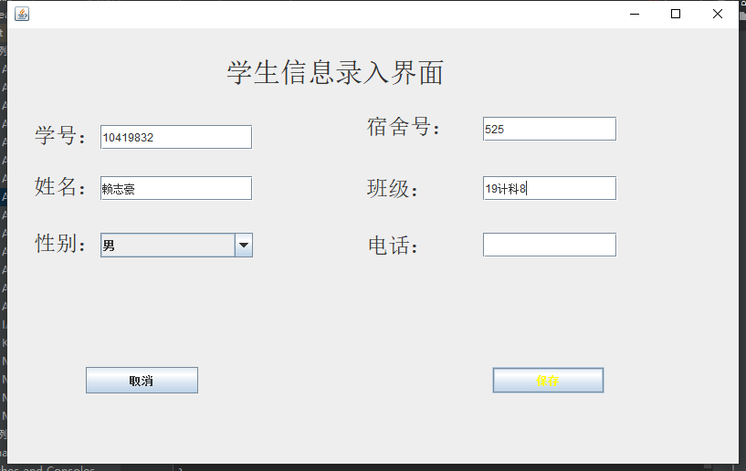

2、界面上有一个含有卡通图标的Jlabel，可以通过键盘的上、下、左、右键控制其移动。（KeyEvent）
import java.awt.event.KeyEvent;
import java.awt.event.KeyListener;
import javax.swing.*;

public class Test2 extends JFrame implements KeyListener{
JLabel jb;
JPanel jp;
int x=200,y=200;
int move=10;
public static void main(String[] args) {
Test2 ts =new Test2();
}
public Test2()
{
jb=new JLabel("卡通图标");
jp=new JPanel();
jb.setLocation(x, y);
jp.add(jb);
this.add(jp);
this.setSize(500,500);
this.setVisible(true);
this.addKeyListener(this);
}
@Override
public void keyPressed(KeyEvent e) {
switch(e.getKeyCode())
{
case KeyEvent.VK_LEFT:
x-= move;
break ;
case KeyEvent.VK_RIGHT:
x+= move;
break ;
case KeyEvent.VK_UP:
y-= move;
break;
case KeyEvent.VK_DOWN:
y+= move;
break;
}
jb.setLocation(x,y);
}
@Override
public void keyReleased(KeyEvent e) {
// TODO Auto-generated method stub
}
@Override
public void keyTyped(KeyEvent e) {
// TODO Auto-generated method stub
}
}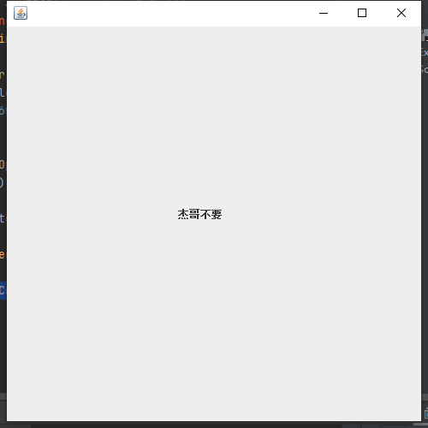

- 编写应用程序，从键盘读取用户输入的若干数据，将其保存在指定的文件中。打开文件，将内容读取出来，并显示在屏幕上。（字节流和字符流）
- 编写程序，将两个文件的内容合并到一个文件中。（字节流和字符流）
- 编写程序，实现文件的复制。（字节流和字符流）
1.import java.io.*;
import java.nio.charset.StandardCharsets;

//编写应用程序，从键盘读取用户输入的若干数据，将其保存在指定的文件中。
// 打开文件，将内容读取出来，并显示在屏幕上。（字节流和字符流）
public class ReadFile {
public static void main(String[] args) throws IOException {
System.out.println("请输入内容");
InputStreamReader isr = new InputStreamReader(System.in);
BufferedReader buff = new BufferedReader(isr);
FileOutputStream wri = new FileOutputStream(".\\file2.txt");
BufferedOutputStream writ = new BufferedOutputStream(wri);
String line = buff.readLine();
System.out.println(line);
writ.write(line.getBytes(StandardCharsets.UTF_8));
System.out.println("已保存");
writ.close();
}
}
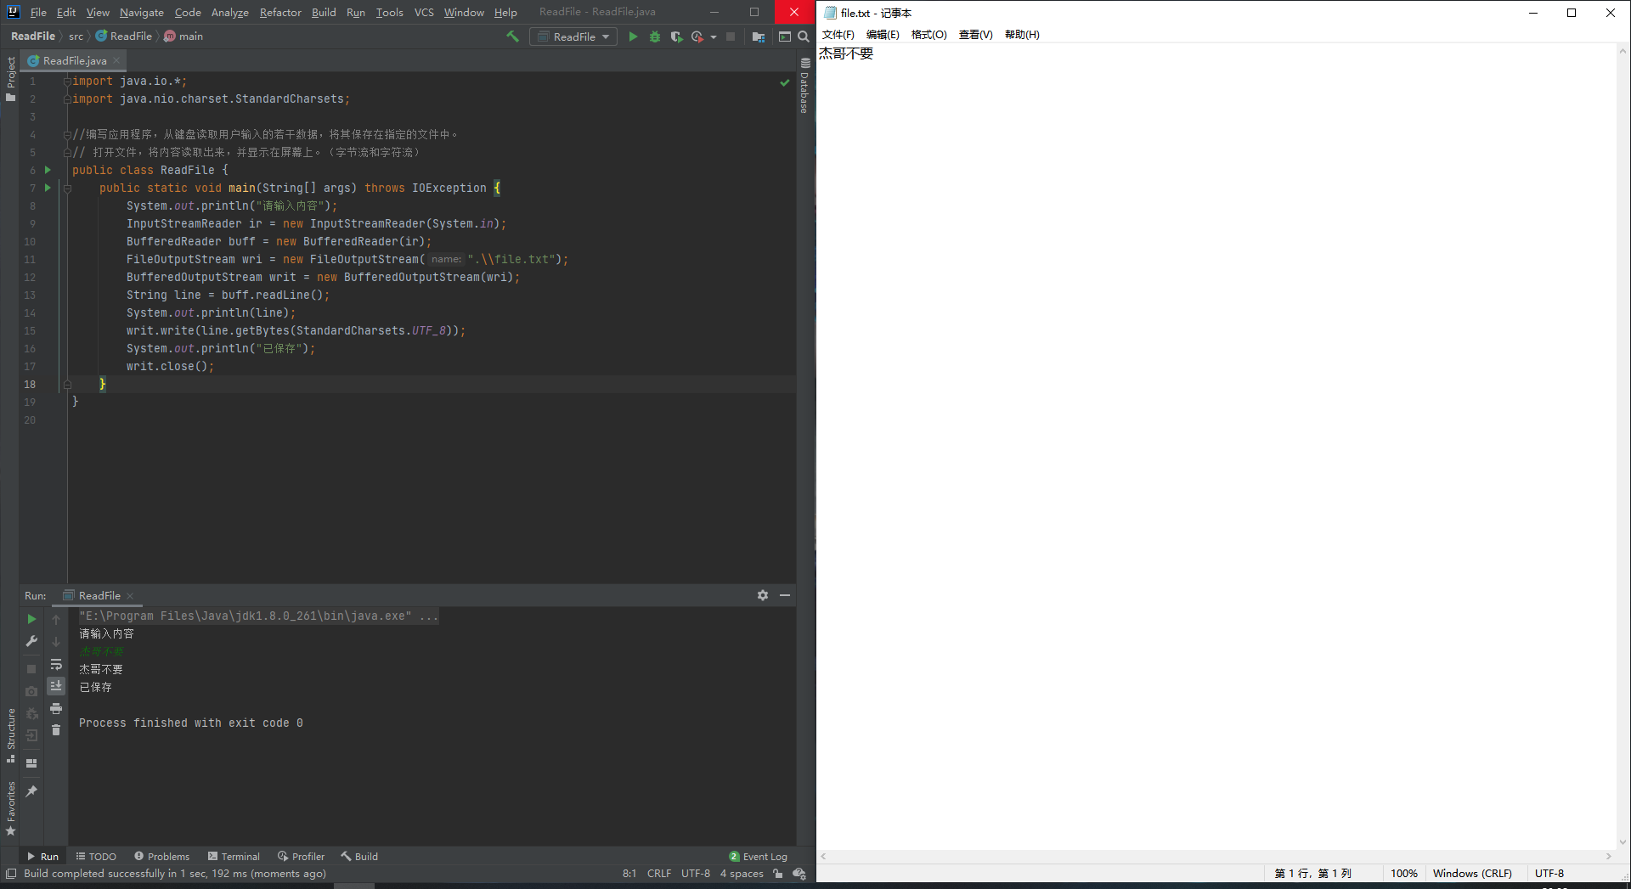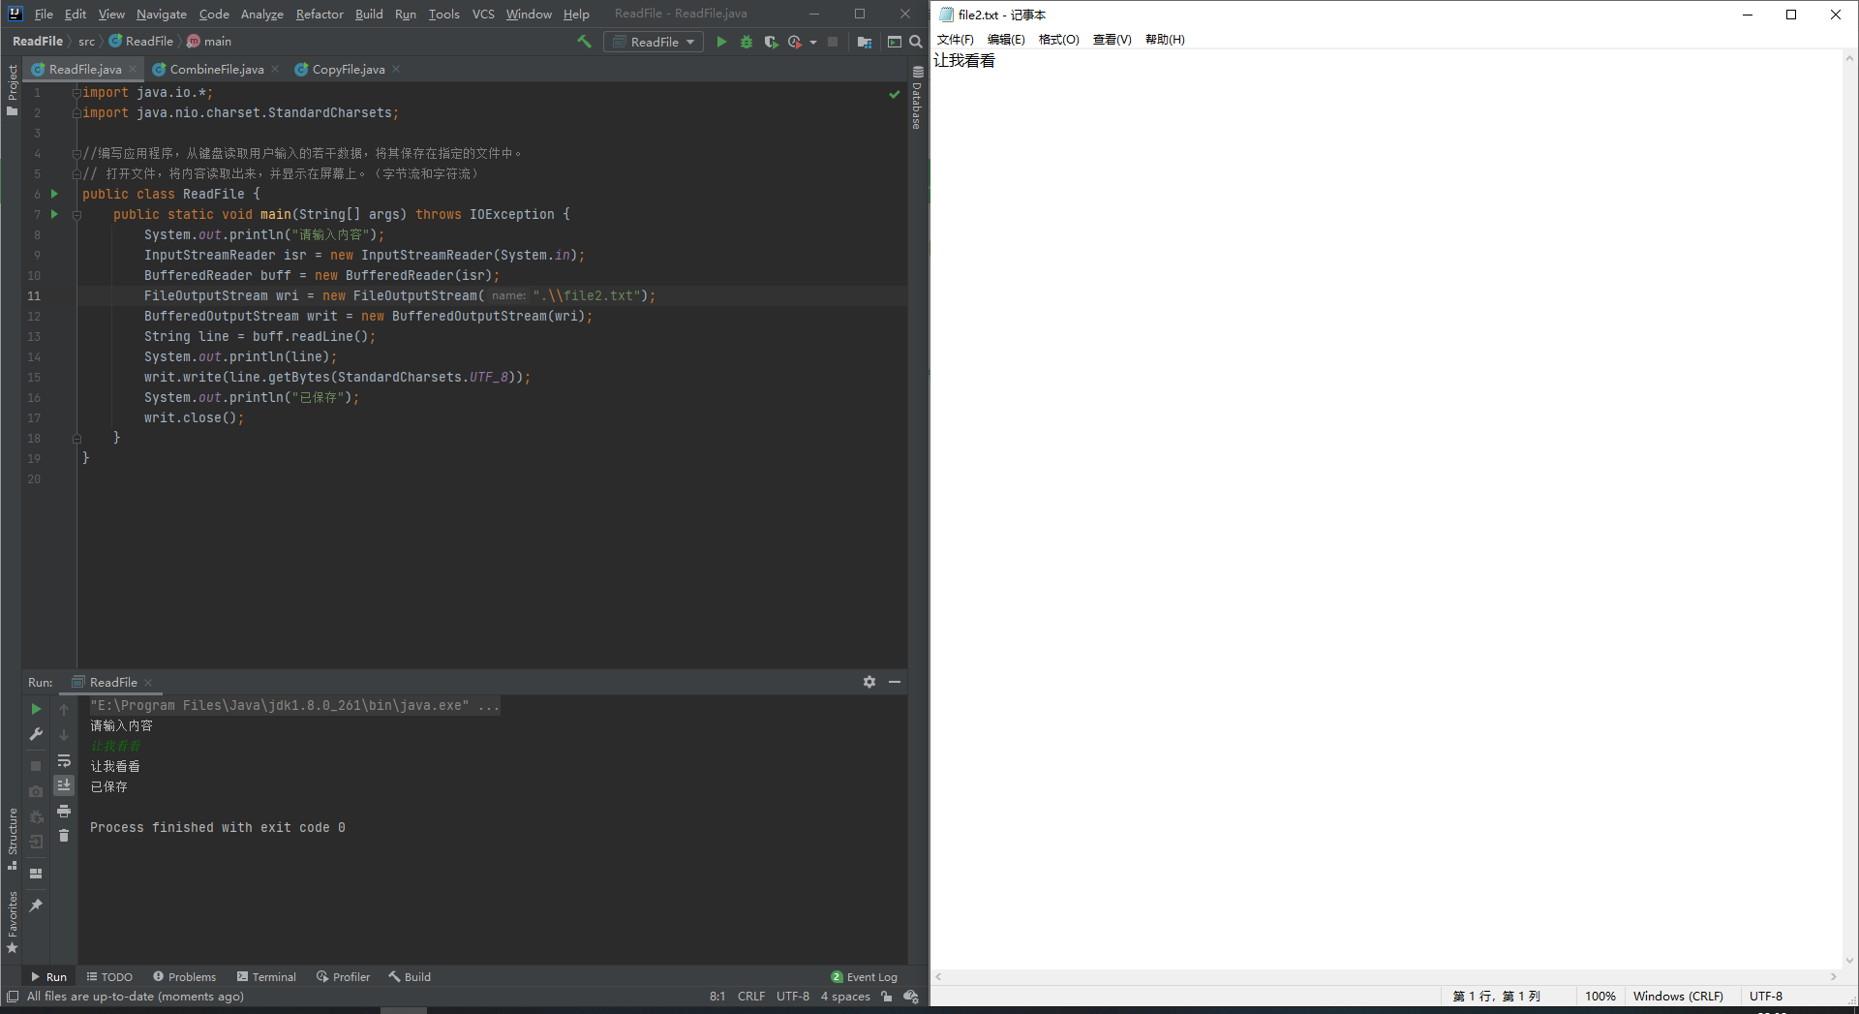
2.//编写程序，将两个文件的内容合并到一个文件中。（字节流和字符流）
import java.io.*;
public class CombineFile
{
public static void main(String[] args)throws IOException
{
File file1=new File(".\\file1.txt");
File file2=new File(".\\file2.txt");
FileInputStream fr=new FileInputStream(file2);
InputStreamReader isr=new InputStreamReader(fr);
FileOutputStream fos=new FileOutputStream(file1,true);
OutputStreamWriter osw=new OutputStreamWriter(fos);
int c;
while((c=isr.read())!=-1)
{
osw.write((char)c);
}
System.out.println("文件已合并到file1");
isr.close();
osw.close();
}
}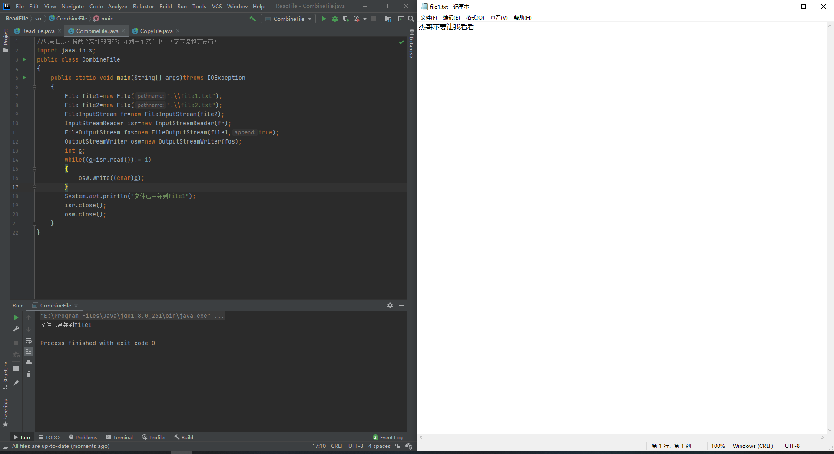
3.import java.io.FileReader;
import java.io.FileWriter;
public class CopyFile {
public static void main(String[] args) {
CopyFile copy1 = new CopyFile();
try {
copy1.copy(".\\file1.txt", ".\\file2.txt");
} catch (Exception e) {
e.printStackTrace();
}
}
public void copy(String f1, String f2) throws Exception {
FileReader fr = new FileReader(f1);
FileWriter fw = new FileWriter(f2, false);
char[] chars = new char[1024];
int len = fr.read(chars);
while (len != -1) {
fw.write(chars, 0, len);
fw.flush();
len = fr.read(chars);
}
System.out.println("文件已复制");
fr.close();
fw.close();
}
}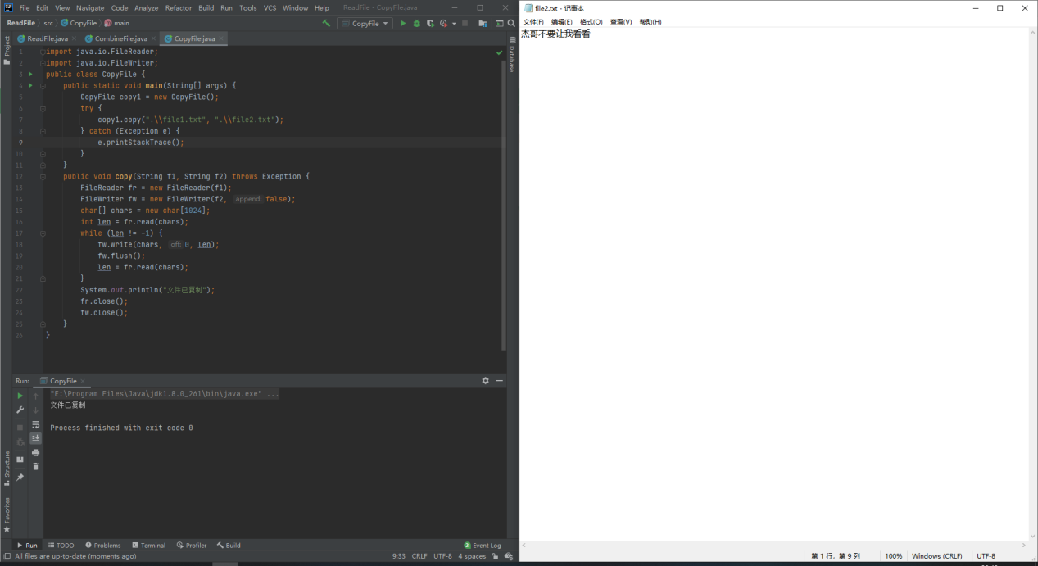

1、输入一个文件夹名称，删除其下面的所有文件。
2、输入一个扩展名和一个文件夹名称，显示该文件夹下所有这个扩展名的文件名及其大小。
3、编写应用程序，从键盘上输入学生的信息，包括学号，年龄，姓名，专业，成绩等，将其保存在一个文本文件中。其中文件名和学生人数可从键盘输入。

1.//输入一个文件夹名称，删除其下面的所有文件。
import java.io.File;
import java.util.Scanner;
public class DeleteFiles {
public static void main(String[] args){
Scanner sc = new Scanner(System.in);
System.out.println("请输入地址");
String s = sc.next();
File f = new File(s);
File[] listFiles = f.listFiles();
for(File file : listFiles){
System.out.println("Deleting "+file.getName());
file.delete();
}
System.out.println("已删除");
}
}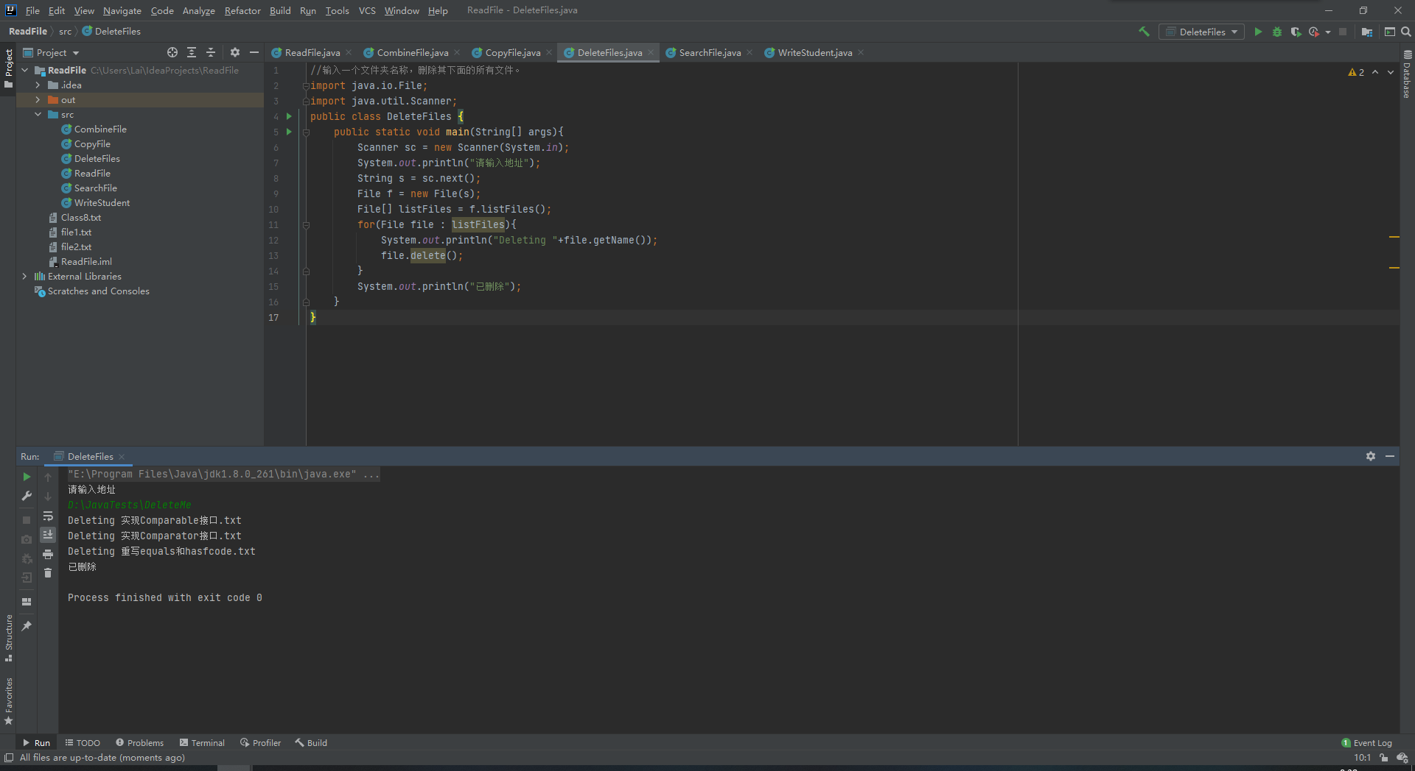
2.//输入一个扩展名和一个文件夹名称，显示该文件夹下所有这个扩展名的文件名及其大小。
import java.io.File;
import java.util.Scanner;
public class SearchFile {
long getSizeOfFiles(File file) {
if (file.isFile())
return file.length();
File[] fil = file.listFiles();
long size = 0;
if (fil != null)
for (final File file1 : fil)
size = getSizeOfFiles(file1);
return size;
}
static void getFileList(File file){
for (int i = 0; i < file.list().length; i++) {
System.out.println(file.list()[i]);
String file2 = file + File.separator + file.list()[i];
File fil2 = new File(file2);
long size = new SearchFile().getSizeOfFiles(fil2);
System.out.println("Size: " + size + "byte");
}
}
public static void main(final String[] args) {
Scanner sc = new Scanner(System.in);
System.out.println("请输入要查询的文件夹路径");
String fileName = sc.next();
SearchFile.getFileList(new File(fileName));
}
}
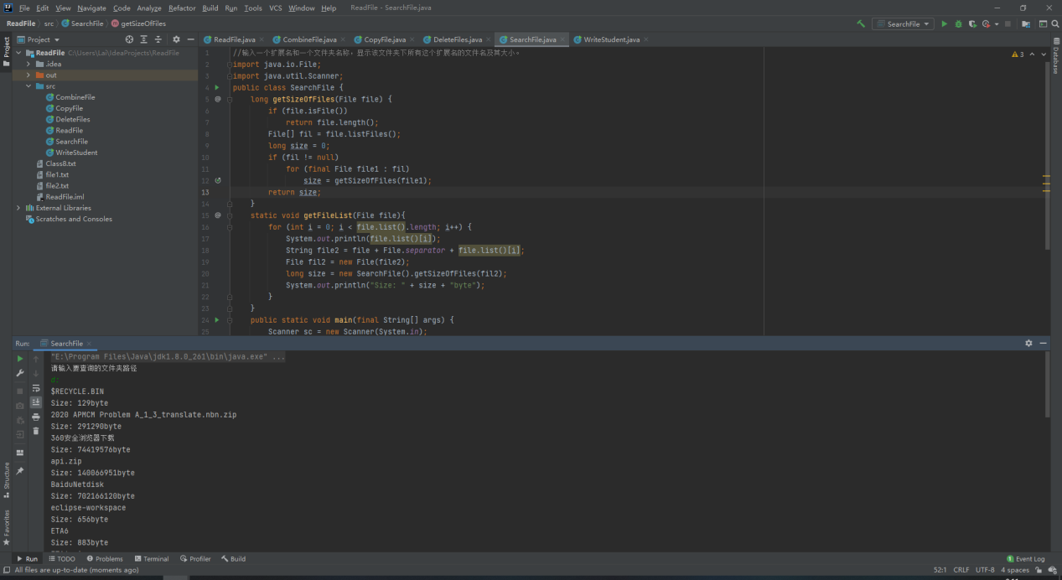

3.import java.io.*;
import java.nio.charset.StandardCharsets;
import java.util.Scanner;

//编写应用程序，从键盘上输入学生的信息，包括学号，年龄，姓名，专业，成绩等，将其保存在一个文本文件中。其中文件名和学生人数可从键盘输入。
public class WriteStudent {
public static void main(String[] args) throws IOException{
Scanner sc = new Scanner(System.in);
System.out.println("请输入文件名");
String fil = sc.next();
String path = (".\\" + fil);
File file = new File(path);
System.out.println("请输入学生人数");
int num0 = sc.nextInt();
for (int i = 1; i <= num0; i++) {
FileOutputStream writ = new FileOutputStream(file);
System.out.println("请输入第" + i +"位学生的学号");
String num = sc.next();
writ.write(num.getBytes(StandardCharsets.UTF_8));
System.out.println("请输入第" + i +"位学生的年龄");
String age = sc.next();
writ.write(age.getBytes(StandardCharsets.UTF_8));
System.out.println("请输入第" + i +"位学生的姓名");
String name = sc.next();
writ.write(name.getBytes(StandardCharsets.UTF_8));
System.out.println("请输入第" + i +"位学生的专业");
String stu = sc.next();
writ.write(stu.getBytes(StandardCharsets.UTF_8));
System.out.println("请输入第" + i +"位学生的成绩");
String score = sc.next();
writ.write(score.getBytes(StandardCharsets.UTF_8));
System.out.println("第" + i + "位学生信息已完成");
}
}
}
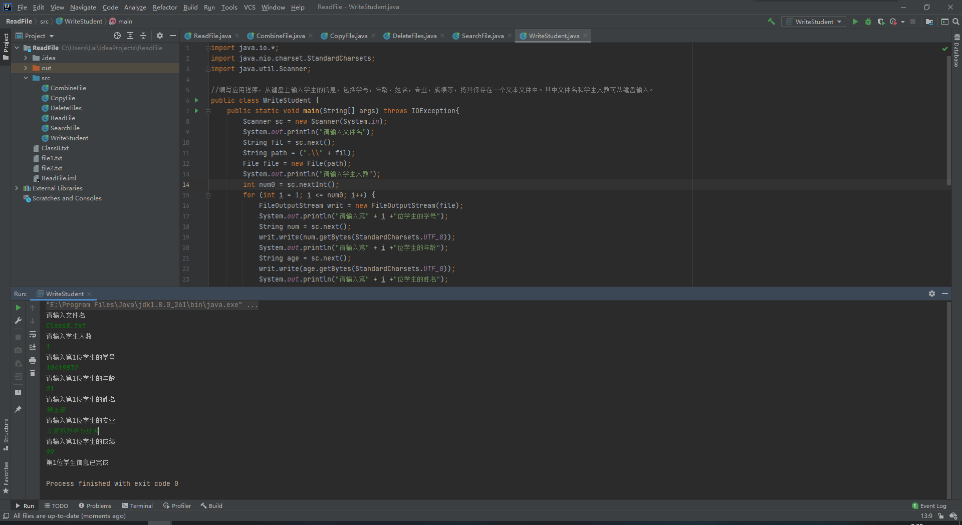

- 创建一个名为Books的数据库，并在其中建立一个名为Book的表，字段包括书名、作者、出版社、出版时间和ISBN。编写一个应用程序，运用JDBC在该数据库中实现增加（10条）、遍历、删除（1条）和修改数据（1条）的功能。

import java.sql.*;

public class MySqlProject {
private static final String SQL_DELETE =
"DELETE FROM BOOK WHERE PUBLISHER = 'PUBLISHER1';" ;
private static final String SQL_CREATE =
"CREATE TABLE Book"
+ " ("
+ " ID serial, "
+ " NAME varchar(100) NOT NULL, "
+ " PUBLISHER varchar(100) NOT NULL, "
+ " PUBLISH_TIME varchar(100) NOT NULL, "
+ " ISBN varchar(100) NOT NULL"
+ " );";
private static final String SQL_UPDATE =
"UPDATE Book SET NAME = 'Laizhihao';";
public static void main(String[] args) throws ClassNotFoundException {
try {
Class.forName("com.mysql.jdbc.Driver");
System.out.println("Success connect JDBC");
} catch (Exception e) {
System.out.print("Error loading Mysql Driver!");
e.printStackTrace();
} //连接JDBC驱动
try
(Connection connect = DriverManager.getConnection("jdbc:mysql://localhost:3306/books?useUnicode=true&characterEncoding=utf-8&useSSL=false", "root",
"lai18015098997");
PreparedStatement preparedStatement = connect.prepareStatement(SQL_CREATE)){
preparedStatement.execute();
}
catch (Exception e) {
System.out.print("get data error!");
e.printStackTrace();
} //创建表
try {
Connection connect = DriverManager.getConnection("jdbc:mysql://localhost:3306/books?useUnicode=true&characterEncoding=utf-8&useSSL=false", "root",
"lai18015098997");
int num = 10;
PreparedStatement Statement
= connect.prepareStatement("INSERT INTO Book(name,publisher,publish_time,ISBN) VALUES(?,?,?,?)");
for (int i = 0; i < num; i++) {
Statement.setString(1, "NAME" + i);
Statement.setString(2, "PUBLISHER" + i);
Statement.setString(3, "PUBLISH_TIME" + i);
Statement.setString(4, "ISBN" + i);
Statement.executeUpdate();
}
// } catch (ClassNotFoundException e) {
// TODO Auto-generated catch block
// System.out.println("An error has occurred:"+e.toString());
// e.printStackTrace();
} catch (SQLException e) {
System.out.print("get data error!");
e.printStackTrace();
} // 写入数据
try {
Connection connect = DriverManager.getConnection("jdbc:mysql://localhost:3306/books?useUnicode=true&characterEncoding=utf-8&useSSL=false", "root",
"lai18015098997");
PreparedStatement Statement
= connect.prepareStatement(SQL_DELETE);
// } catch (ClassNotFoundException e) {
// TODO Auto-generated catch block
// System.out.println("An error has occurred:"+e.toString());
// e.printStackTrace();
} catch (SQLException e) {
System.out.print("get data error!");
e.printStackTrace();
} // 删除数据
try {
Connection connect = DriverManager.getConnection("jdbc:mysql://localhost:3306/books?useUnicode=true&characterEncoding=utf-8&useSSL=false", "root",
"lai18015098997");
int num = 10;
PreparedStatement Statement
= connect.prepareStatement(SQL_UPDATE);

// } catch (ClassNotFoundException e) {
// TODO Auto-generated catch block
// System.out.println("An error has occurred:"+e.toString());
// e.printStackTrace();
} catch (SQLException e) {
System.out.print("get data error!");
e.printStackTrace();
} // 修改数据
}
}
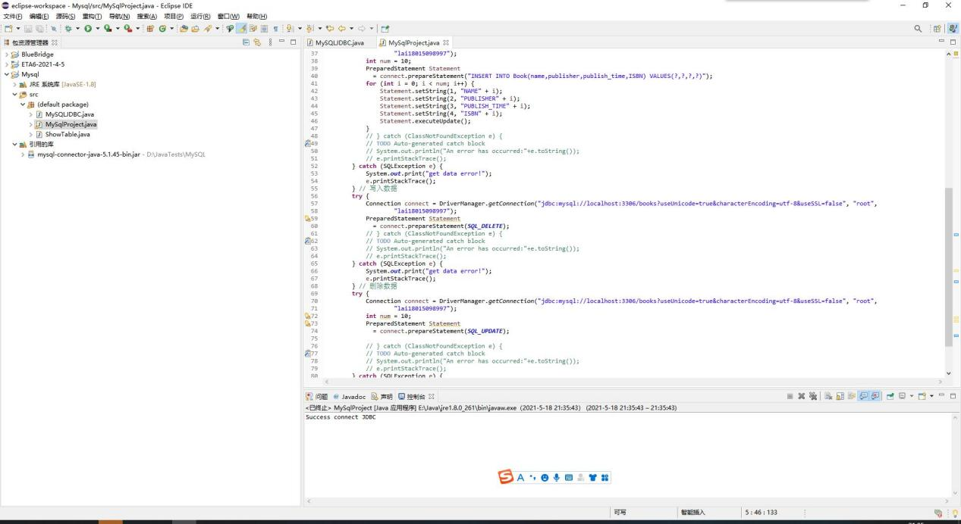
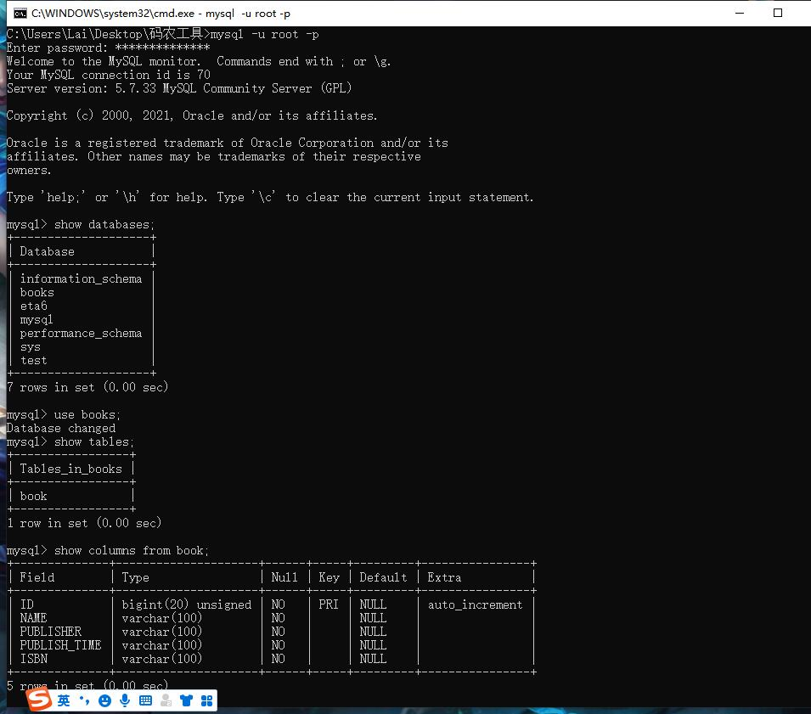

例题9.3 9.4
1. 编写一个程序，创建两个线程对象，分别在屏幕上显示1~50之间的奇数和偶数，观察一共有几个线程在运行，各个线程是怎样被处理器执行到的。
2.编写程序同上题，利用Java对线程的调度技术，使屏幕上先显示1~50之间的奇数，再显示1~50之间的偶数。
3.假设某家银行可接受顾客的取款，每次进行一次取款，便可计算出账户的总额。现有一个账户余额2000元，两名顾客每人分4次，每次取款100元。试编程来模拟顾客的汇款操作。

9.3
class Person extends Thread{
private int ball = 10;
public void getball(){
if(ball>0){
System.out.println(Thread.currentThread().getName() + "取得一个球。 " + "剩余" + (--ball));
}
}
public void run(){
while(true){
getball();
}
}
}
public class App9_3 {
public static void main(String[] args) {
Person p1 = new Person();
Person p2 = new Person();
Person p3 = new Person();
Person p4 = new Person();
p1.start();
p2.start();
p3.start();
p4.start();
}
}
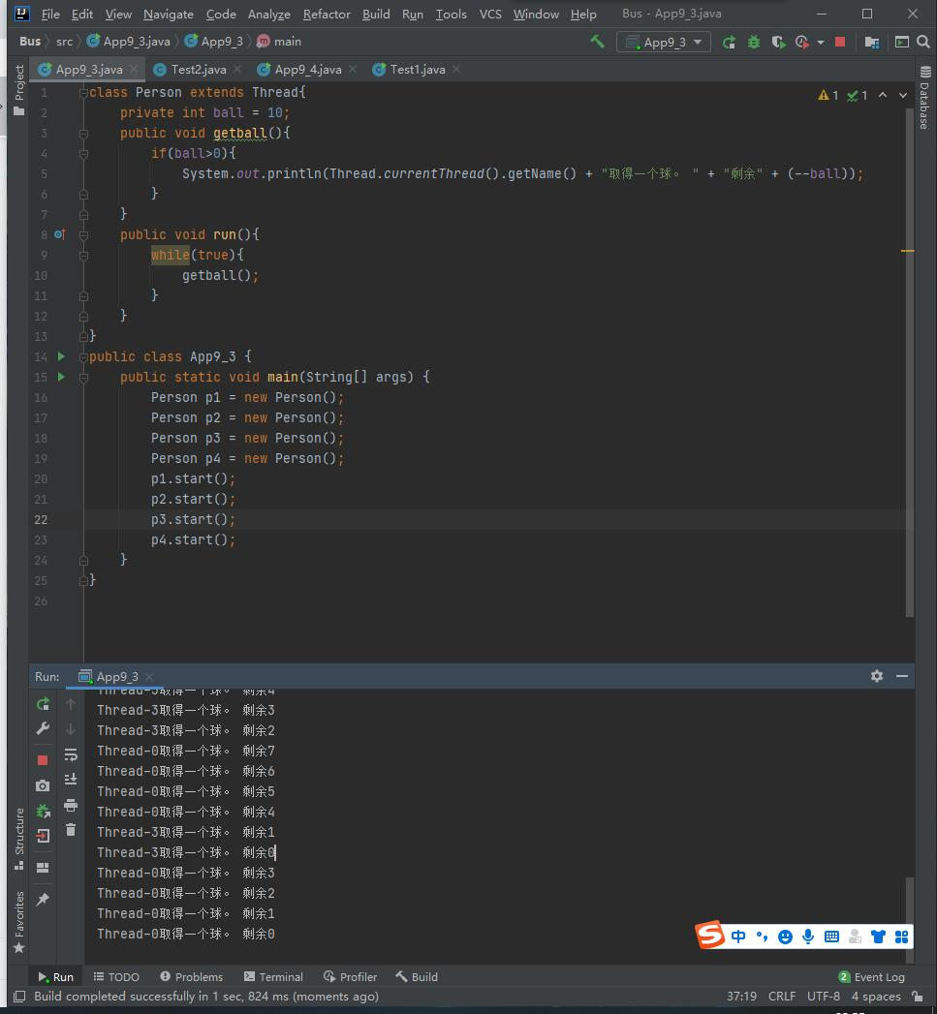

9.4
class Person1 implements Runnable{
private int ball = 10;
public void getball(){
if(ball>0){
System.out.println(Thread.currentThread().getName() + "取得一个球。 " + "剩余" + (--ball));
}
}
public void run(){
while(true){
getball();
}
}
}
public class App9_4 {
public static void main(String[] args) {
Person1 p = new Person1();
Thread t1 = new Thread(p);
Thread t2 = new Thread(p);
Thread t3 = new Thread(p);
Thread t4 = new Thread(p);
t1.start();
t2.start();
t3.start();
t4.start();
}
}
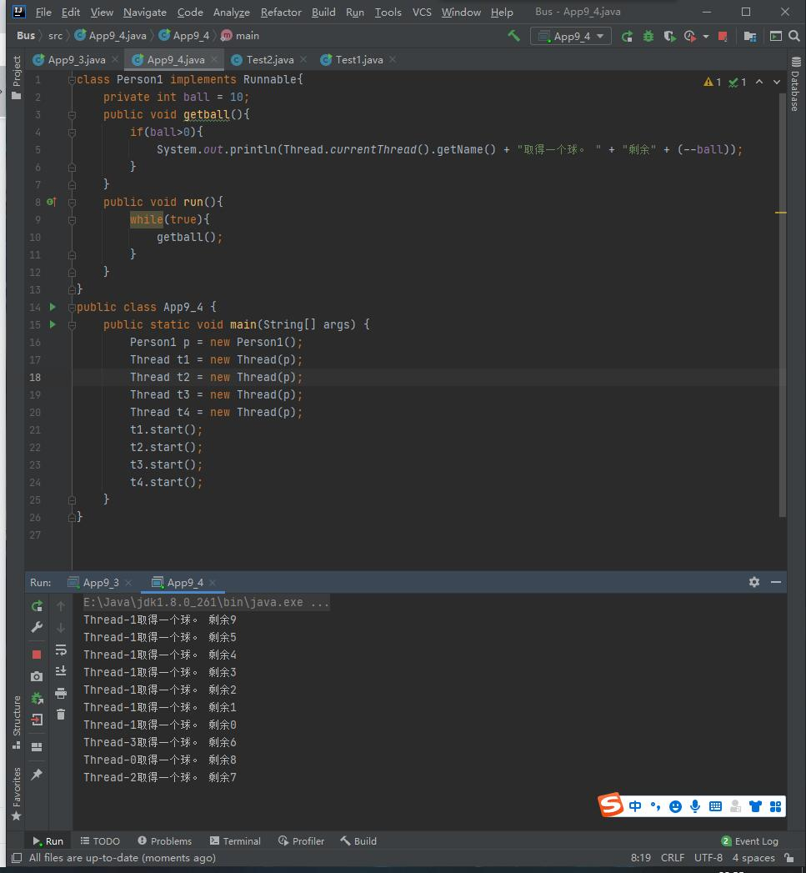

1.class Ou extends Thread {
private int a = 0;
public void run() {
for (a = 0; a <= 50; a++) {
if (a % 2 == 0)
System.out.println(Thread.currentThread().getName() + "输出" + a);
}
}
}

class Ji extends Thread {
private int b = 0;
public void run() {
for (b = 0; b <= 50; b++) {
if ((b + 1) % 2 == 0)
System.out.println(Thread.currentThread().getName() + "输出" + b);
}
}
}

public class Test1 {
public static void main(String[] args) {
Ou ou = new Ou();
Ji ji = new Ji();
ou.start();
ji.start();
}
}
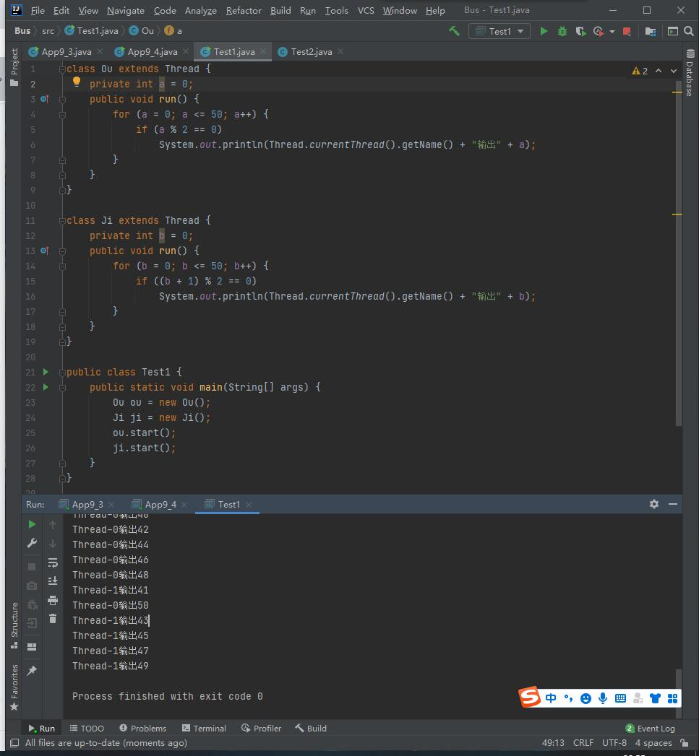

2.public class Test2 extends Thread{
int d;
public Test2(String name,int d)
{
super(name);
this.d=d;
}
public void run()
{
int a;
System.out.println();
System.out.print(getName()+": ");
for(a=d;a<=50;a=a+2)
System.out.print(a+" ");
System.out.println(getName());
}
public static void main(String args[])
{
Test2 th1=new Test2("奇数",1);
Test2 th2=new Test2("偶数",2);
th1.run();
th2.run();
}
}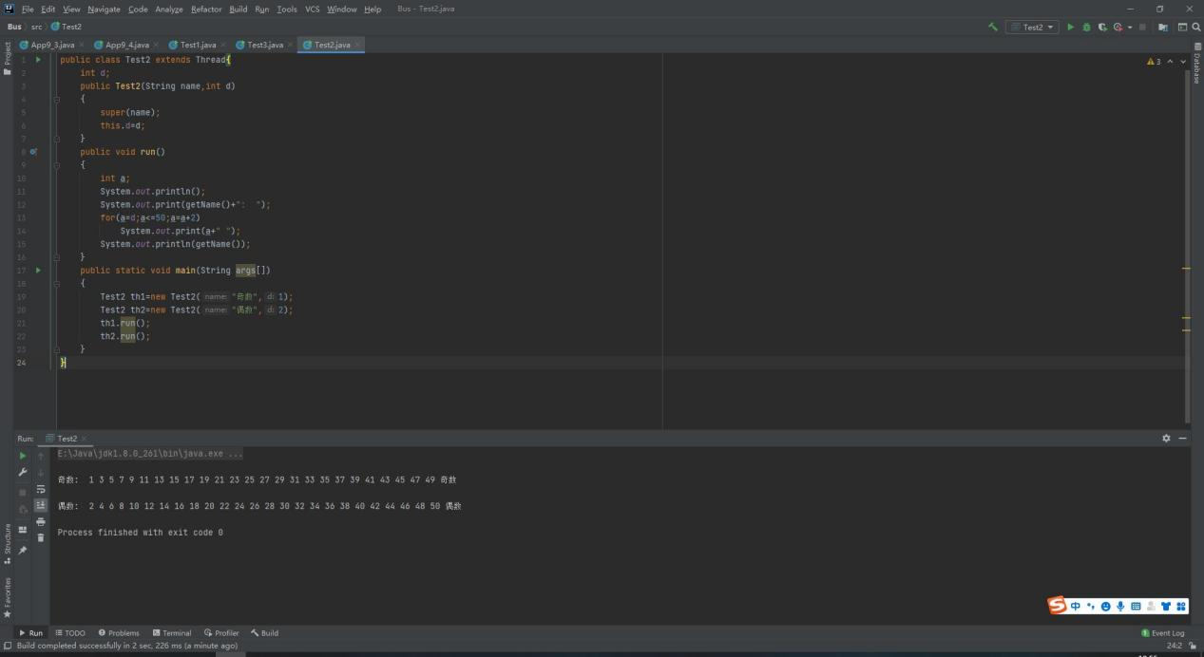

3.//假设某家银行可接受顾客的取款，每次进行一次取款，便可计算出账户的总额。
// 现有一个账户余额2000元，两名顾客每人分4次，每次取款100元。试编程来模拟顾客的汇款操作。
class Customer extends Thread {
public void run() {
//设定一个对象共存款4次
for (int i = 0; i < 4; i++) {
Bank.take(100);
}
}
}

class Bank {
//balance用于记录银行总余额
private static int balance = 2000;
//用synchronized关键字设定该方法为线程同步
public synchronized static void take(int money) {
int temp = balance;
temp -= money;
//利用sleep（）方法令当前正在执行的线程进入休眠状态，且参数类型必须为int
try {
Thread.sleep((int) 100);
balance = temp;
System.out.println("顾客" + Thread.currentThread().getName() + "取了100块钱");
System.out.println("银行总余额为：" + balance);
} catch (InterruptedException e) {
}
}
}

public class Test3 {
public static void main(String[] args) {
Customer c1 = new Customer();
Customer c2 = new Customer();
c1.start();
c2.start();
}
}

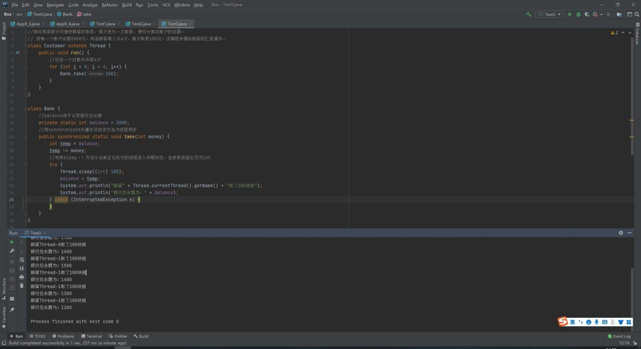

- 假设某家银行可接受顾客的汇款，每次进行一次汇款，便可计算出汇款的总额。现有两名顾客没人分3次，每次100元将钱汇入。试编程来模拟顾客的汇款操作。
- 理解并自己完成生产者消费者程序。

//假设某家银行可接受顾客的汇款，每次进行一次汇款，便可计算出汇款的总额。
// 现有两名顾客每人分3次，每次100元将钱汇入。试编程来模拟顾客的汇款操作。
class Customer1 extends Thread {
public void run() {
//设定一个对象共存款3次
for (int i = 0; i < 3; i++) {
Bank1.take(100);
}
}
}
class Bank1 {
//balance用于记录银行总余额
private static int balance = 0;
//用synchronized关键字设定该方法为线程同步
public synchronized static void take(int money) {
int temp = balance;
temp += money;
//利用sleep（）方法令当前正在执行的线程进入休眠状态，且参数类型必须为int
try {
Thread.sleep(100);
balance = temp;
System.out.println("顾客" + Thread.currentThread().getName() + "存了100块钱");
System.out.println("银行总余额为：" + balance);
} catch (InterruptedException e) {
}
}
}

public class Test4 {
public static void main(String[] args) {
//两名顾客
Customer1 c1 = new Customer1();
Customer1 c2 = new Customer1();
c1.start();
c2.start();
}
}

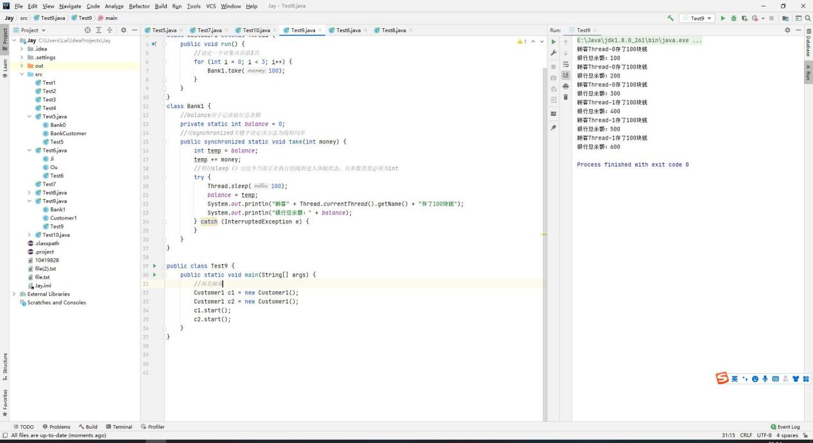

2.class Good {// 商品
private int id;
public Good(int id) {
this.id = id;
}
}

class Shengchan extends Thread {// 生产者线程
SyncStack ss = null;

public Shengchan(SyncStack ss) {
this.ss = ss;
}

@Override
public void run() {
for (int i = 0; i < 10; i++) {
System.out.println("生产商品：" + i);
Good m = new Good(i);
ss.push(m);
}
}
}

class Xiaofei extends Thread {// 消费者线程；
SyncStack ss = null;

public Xiaofei(SyncStack ss) {
this.ss = ss;
}

@Override
public void run() {
for (int i = 0; i < 10; i++) {
Good m = ss.pop();
System.out.println("消费商品：" + i);

}
}
}

class SyncStack {// 缓冲区
int index = 0;
Good[] ms = new Good[10];

public synchronized void push(Good m) {
while (index == ms.length) {//购物车满了
try {
//wait后，线程会将持有的锁释放，进入阻塞状态；
//这样其它需要锁的线程就可以获得锁；
this.wait();
//这里的含义是执行此方法的线程暂停，进入阻塞状态，
//等消费者消费了商品后再生产。
} catch (InterruptedException e) {
e.printStackTrace();
}
}
// 唤醒在当前对象等待池中等待的第一个线程。
//notifyAll叫醒所有在当前对象等待池中等待的所有线程。
this.notify();
// 如果不唤醒的话。以后这两个线程都会进入等待线程，没有人唤醒。
ms[index] = m;
index++;
}

public synchronized Good pop() {
while (index == 0) {//如果缓冲区是空的；
try {
//如果缓冲区是空的，就暂停此消费线程（因为没什么可消费的嘛）。
this.wait(); //等生产线程生产完再来消费；
} catch (InterruptedException e) {
e.printStackTrace();
}
}
this.notify();
index--;
return ms[index];
}
}

public class Test10 {
public static void main(String[] args) {
SyncStack sStack = new SyncStack();
Shengchan sc = new Shengchan(sStack);
Xiaofei xf = new Xiaofei(sStack);
sc.start();
xf.start();
}
}
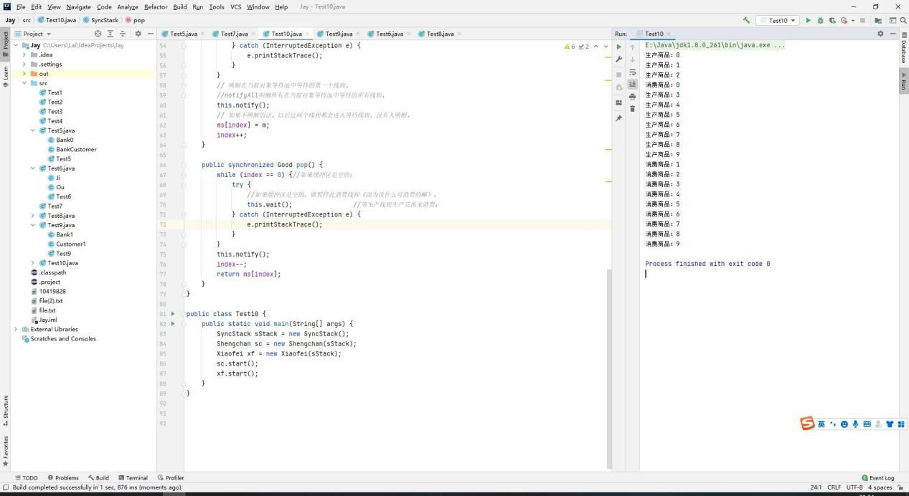

1、编写java程序，访问http://cxxy.seu.edu.cn/所在的主页文件，将读到的数据写入文件。
2、（TCP通信）设服务器端程序监听端口为8629，当收到客户端信息后，首先判断是否是“BYE”，若是，则立即向对方发送“BYE”，然后关闭监听，结束程序。若不是，则在屏幕上输出收到的信息，并由键盘上输入发送到对方的应答信息。
3、（UDP通信）读者向作者发送问题，作者接收问题后给读者进行解答。在作者端显示读者的问题及读者信息，然后输入解答内容并发送给读者。读者收到问题后显示解答内容。

1.import java.io.BufferedReader;
import java.io.File;
import java.io.FileOutputStream;
import java.io.InputStreamReader;
import java.net.URL;
import java.nio.charset.StandardCharsets;

public class Test1 {
public static void main(String[] args) throws Exception {
try {
URL cx = new URL("http://cxxy.seu.edu.cn:80/");
BufferedReader in = new BufferedReader(new InputStreamReader(cx.openStream()));
File file = new File("cxxy.txt");
FileOutputStream fs = new FileOutputStream(file);
String inputLine;
while ((inputLine = in.readLine()) != null) {
System.out.println(inputLine);
fs.write(inputLine.getBytes(StandardCharsets.UTF_8));
}
in.close();
fs.close();
} catch (Exception e) {
System.out.println(e);
}
}
}
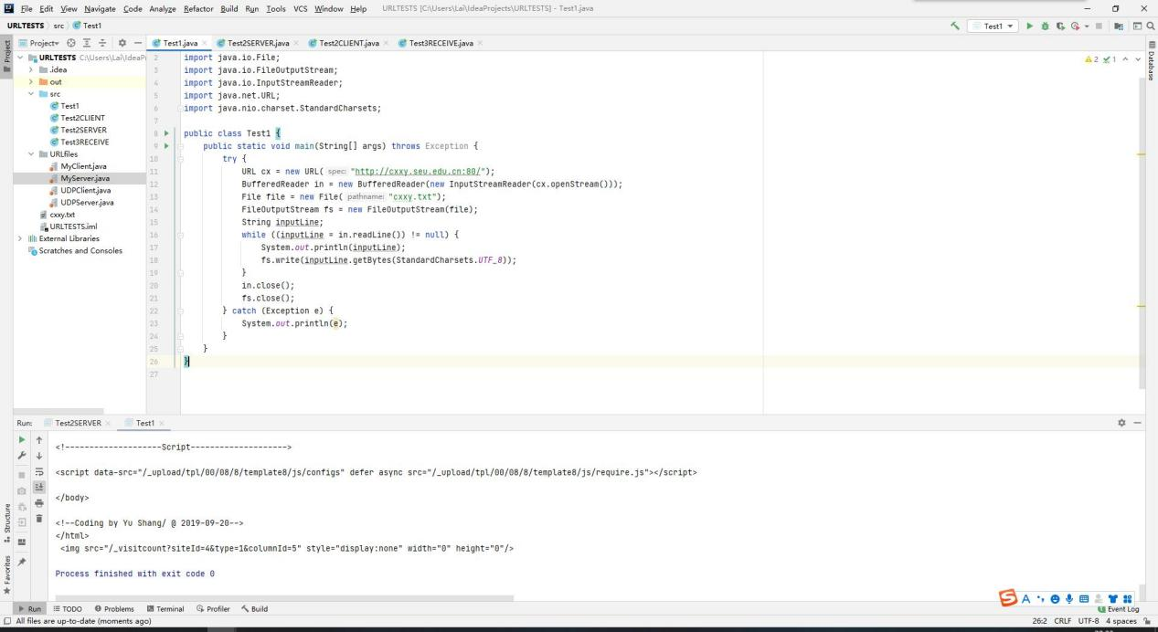

2.import java.io.BufferedReader;
import java.io.IOException;
import java.io.InputStreamReader;
import java.io.PrintWriter;
import java.net.ServerSocket;
import java.net.Socket;

//设服务器端程序监听端口为8629，当收到客户端信息后，首先判断是否是“BYE”，
// 若是，则立即向对方发送“BYE”，然后关闭监听，结束程序。
// 若不是，则在屏幕上输出收到的信息，并由键盘上输入发送到对方的应答信息。
public class Test2SERVER {
public static void main(String[] args) throws IOException {
try {
ServerSocket ss = new ServerSocket(8629);
System.out.println("服务器端已运行，等待客户端连接：");
Socket socket = ss.accept(); //接收客户端的连接请求；
BufferedReader in = new BufferedReader(new InputStreamReader(socket.getInputStream()));
PrintWriter out = new PrintWriter(socket.getOutputStream(), true);
BufferedReader br = new BufferedReader(new InputStreamReader(System.in));
String line;
while (true) {
line = (in.readLine().trim());
if (line.equals("BYE")) {
out.println("BYE");
out.close();
in.close();
socket.close();
br.close();
ss.close();
break;
}
System.out.println("客户输入为 :" + line);
System.out.println("请输入回答:");
line = br.readLine(); //从键盘上输入信息；
out.println(line); //向对方发送信息
}
} catch (IOException e) {
}
}
}
import java.io.BufferedReader;
import java.io.IOException;
import java.io.InputStreamReader;
import java.io.PrintWriter;
import java.net.Socket;
import java.net.UnknownHostException;

//设服务器端程序监听端口为8629，当收到客户端信息后，首先判断是否是“BYE”，
// 若是，则立即向对方发送“BYE”，然后关闭监听，结束程序。
// 若不是，则在屏幕上输出收到的信息，并由键盘上输入发送到对方的应答信息。
public class Test2CLIENT {
public static void main(String[] args) throws UnknownHostException, IOException {
try {
String s = new String();
Socket cs = new Socket("127.0.0.1", 8629);
BufferedReader in = new BufferedReader(new InputStreamReader(cs.getInputStream()));
PrintWriter out = new PrintWriter(cs.getOutputStream(), true);
BufferedReader line = new BufferedReader(new InputStreamReader(System.in));
while (true) {
System.out.println("请向服务器输出一条字符串：");
s = line.readLine();
out.println(s);
s = in.readLine().trim();
System.out.println("服务器返回的信息是：");
System.out.println(s);
if (s.equals("BYE")) {
out.println("BYE");
line.close();
out.close();
in.close();
cs.close();
break;
}
}
} catch (IOException e) {
System.out.println(e);
}
}
}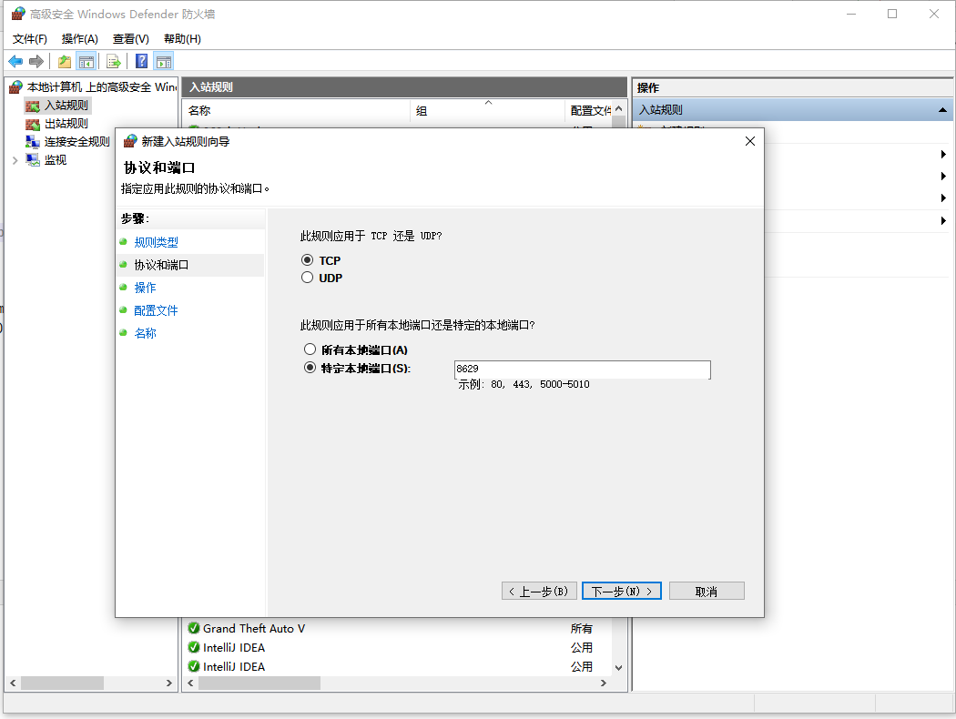
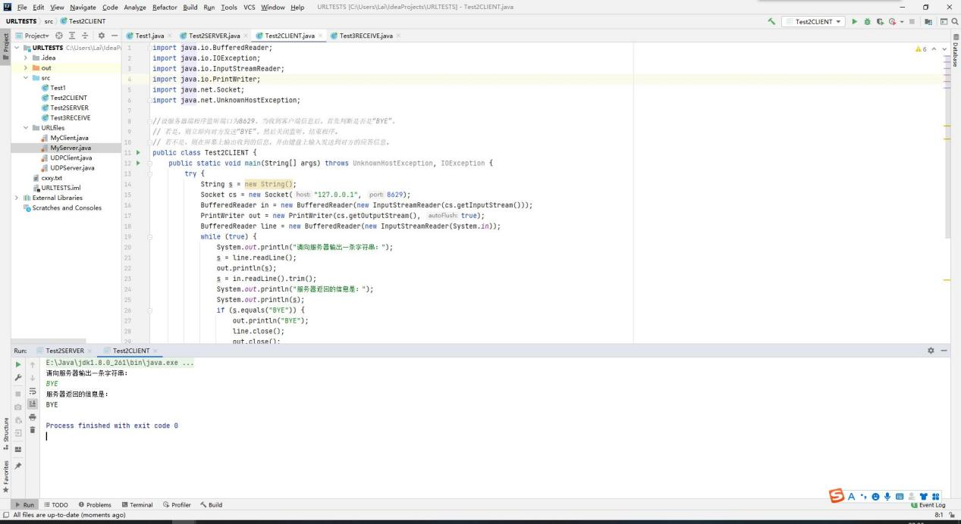

3.//读者向作者发送问题，作者接收问题后给读者进行解答。
// 在作者端显示读者的问题及读者信息，然后输入解答内容并发送给读者。
// 读者收到问题后显示解答内容。

import java.io.BufferedReader;
import java.io.IOException;
import java.io.InputStreamReader;
import java.io.PrintWriter;
import java.net.*;

public class Test3SERVICER {
public static void main(String[] args) throws IOException {
try {
ServerSocket ss = new ServerSocket(8629);
System.out.println("服务器端已运行，等待客户端连接：");
Socket socket = ss.accept();
BufferedReader in = new BufferedReader(new InputStreamReader(socket.getInputStream()));
PrintWriter out = new PrintWriter(socket.getOutputStream(), true);
BufferedReader br = new BufferedReader(new InputStreamReader(System.in));
String line;
line = in.readLine().trim();
System.out.println("读者端口：" + socket.getPort());
System.out.println("读者输入为 :" + line);
System.out.println("请输入回答:");
line = br.readLine();//从键盘上输入信息
out.println(line);//向对方发送信息
out.close();
in.close();
socket.close();
br.close();
ss.close();
} catch (IOException e) {
}
}
}
//读者向作者发送问题，作者接收问题后给读者进行解答。
// 在作者端显示读者的问题及读者信息，然后输入解答内容并发送给读者。
// 读者收到问题后显示解答内容。

import java.io.BufferedReader;
import java.io.IOException;
import java.io.InputStreamReader;
import java.io.PrintWriter;
import java.net.Socket;
import java.net.UnknownHostException;

public class Test3CLIENT {
public static void main(String[] args) throws UnknownHostException, IOException {
try {
String s = new String();
Socket cs = new Socket("127.0.0.1", 8629);
BufferedReader in = new BufferedReader(new InputStreamReader(cs.getInputStream()));
PrintWriter out = new PrintWriter(cs.getOutputStream(), true);
BufferedReader line = new BufferedReader(new InputStreamReader(System.in));
System.out.println("请向作者发送问题：");
s = line.readLine();
System.out.println("问题已发送，请等待作者回复");
out.println(s);
s = in.readLine().trim();
System.out.println("作者的回答为：");
System.out.println(s);
out.println("BYE");
line.close();
out.close();
in.close();
cs.close();
} catch (IOException e) {
System.out.println(e);
}
}
}
